“AÑO DE LA LUCHA CONTRA LA CORRUPCION Y LA IMPUNIDAD”

INFORME N° 73- 2020-MPH-BCA/GSM/SGSU-R.

AL : ING. MESÍAS GUEVARA AMASIFUÉN.
Gobierno Regional – Cajamarca.

DE : S.O.S. PNP (R) DEMETRIO CIEZA TARRILLO.
Sub Gerencia de Seguridad Urbana – Rural.

ASUNTO : INFORME TRIMESTRAL DE ACTIVIDADES REALIZADAS
COMO COPROSEC HUALGAYOC – BAMBAMARCA.

FECHA : Bambamarca, 22 de mayo de 2020.

Es grato dirigirme a usted, para expresarle mi cordial saludo en nombre del comité Provincial de Seguridad Ciudadana de la provincia de Hualgayoc – Bambamarca, y a la vez INFORMAR SOBRE LAS ACTIVIDADES…REALIZADAS EN EL PRIMER TRIMESTRE…..hacer de su conocimiento el resultado de evaluación efectuado plan de seguridad ciudadana.

- ANTECEDENTES:
- Mediante el OFICIO N° 006-2020-MPH-BCA/GSM/SGSU-R., con fecha 02 de marzo 2020, se hizo llegar el plan de Seguridad Ciudadana 2020, al Gobierno Regional Cajamarca, aprobado por el comité Provincial de Seguridad Ciudadana (COPROSEC).

- Mediante Informe Nª 001-2020-COPROSEC/H-BCA, de fecha 14 ABRIL 2020, se informó al CORESEC-CAJAMARCA, sobre las acciones tomadas por el COPROSEC de Hualgayoc Bambamarca, ante la pandemia del COVID 19.

- ANÁLISIS:

MES ENERO 2020.

- Mediante Oficio N° 004-2020-COPROSEC/H-BCA, DEL 06ENE2020, se convocó a una re8unión extraordinaria a los integrantes de COPROSEC, a fin de cumplir con la Directiva Nª 010-2019-IN-DGSC, denominada “Lineamientos técnicos y procedimientos para el diseño, formulación, aprobación, implementación, seguimiento y evaluación de los Planes de Acción Provincial de Seguridad Ciudadana”, para el año 2020; por lo que se les solicitó hagan llegar la información correspondiente a cada Institución y/o organización a la que representan.

- Mediante Oficio Múltiple Nª 001-2020-COPROSEC/H-BCA, del 05ENE 2020, se invitó a los integrantes de COPROSEC, para una reunión ordinaria para el 05 de Febrero 2020, siendo los puntos de agenda: Juramentación de los miembros de COPROSEC, juramentación del Comité de Secretaría Técnica, Avance del Plan Anual de Seguridad Ciudadana 2020, cuya reunión se llevó a cabo y se desarrolló la agenda antes indicada como se especifica en el Acta correspondiente.
MES FEBRERO 2020.

- Mediante Oficio Nª 024-2020-MPH-B/A, de fecha 19 de Febrero 2020, dirigido al Secretario Técnico del CORESEC Cajamarca, se remitió la Resolución de Alcaldía Nª 052-2020-MPH-B que determina la unidad orgánica de la municipalidad que asume las funciones de la Secretaría Técnica de Seguridad Ciudadana (COPROSEC) de la provincia de Hualgayoc Bambamarca, así como la relación de los profesionales integrantes del mismo.

- Mediante Oficio Múltiple 002-2020-COPROSEC/H-BCA, de fecha 26 FEB2020, se convocó a una reunión ordinaria de COPROSEC para el día 28FEB2020, reunión que se llevó a cabo con el CUORUM suficiente cuyos puntos de agenda fueron: pormenores se detalla en el Acta respectiva.

MES MARZO 2020.

- Con fecha 16 de MAR 2020, se ha dado el Decreto Supremo N° 044-2020-PCM, que declara el Estado de Emergencia Nacional, por las graves circunstancias que afectan la vida de la Nación a consecuencia del brote del COVID 19.

- Por tales motivos, el Presidente de COPROSEC a partir del 17 de marzo 2020, inició reuniones extraordinarias continuas con los integrantes de COPROSEC llegando a los acuerdos y acciones siguientes: habilitar albergues en la zona urbana y rural para los inmigrantes que vienen de diferentes lugares del país, instalar piquetes en los diferentes puntos de acceso a la provincia conformado por los integrantes de las Rondas Campesinas, PNP, Serenazgo y transportarles, dotándoles de todas las medidas de seguridad para evitar contagios a fin de controlar personas y vehículos que tratan de transitar sin el permiso respectivo, solicitar a la Dirección Regional de Salud, pruebas para el COVID 19, para los integrantes de la PNP, Sreneazgo, Policía Municipal, transportes que día a día en su servicio están en contacto permanente con la población, operativos constantes en la zona urbana a fin de hacer cumplir el aislamiento, promover con apoyo de la Municipalidad Provincial mercados itinerantes a fin de desconcentrar el comercio y la aglomeración de personas, reparto de víveres y mascarillas a las personas que se encuentran en los piquetes de control, solicitar el apoyo del Ejército Peruano, patrullaje integrado con la PNP, Rondas Campesinas y Juntas Vecinales para evitar robos, proliferación de bares, cantinas, discotecas y generen alteración del orden público y propagación del contagio del COVID 19, atender emergencias de la zona urbana y rural; para mayor ilustración se adjunta las Actas respectivas.

- Se ha tenido una estrecha coordinación con los Alcaldes distritales de Hualgayoc y Chugur, quienes vienen participando activamente en las reuniones de COPROSEC.

- Se han habilitado tres (03) locales de la Municipalidad provincial de Hualgayoc Bambamarca, terminal terrestre se le ha cedido a la Unidad Ejecutora de Salud de Hualgayocv Bambamarca, complejo deportivo “Las Canchitas”, local del Ex Establecimiento Penitenciario, asimismo en coordinación con la Unidad de Gestión Educativa Local Hualgayoc Bambamarca UGEL, se ha habilitado el local de la “CASA DEL MAESTRO”, Institución Educativa “San Carlos”, a fin de albergar a las personas inmigrantes que llegan de otros lugares con posible contagio de COVID 19, existiendo una estrecha comunicación de Seguridad Ciudadana, Defensa Civil, con el Hospital de Apoyo Bambamarca a fin de albergar a los posibles contagiados.

Sin otro particular, hago propicia la ocasión para expresarle los sentimientos de mi especial consideración y estima personal.
Atentamente,

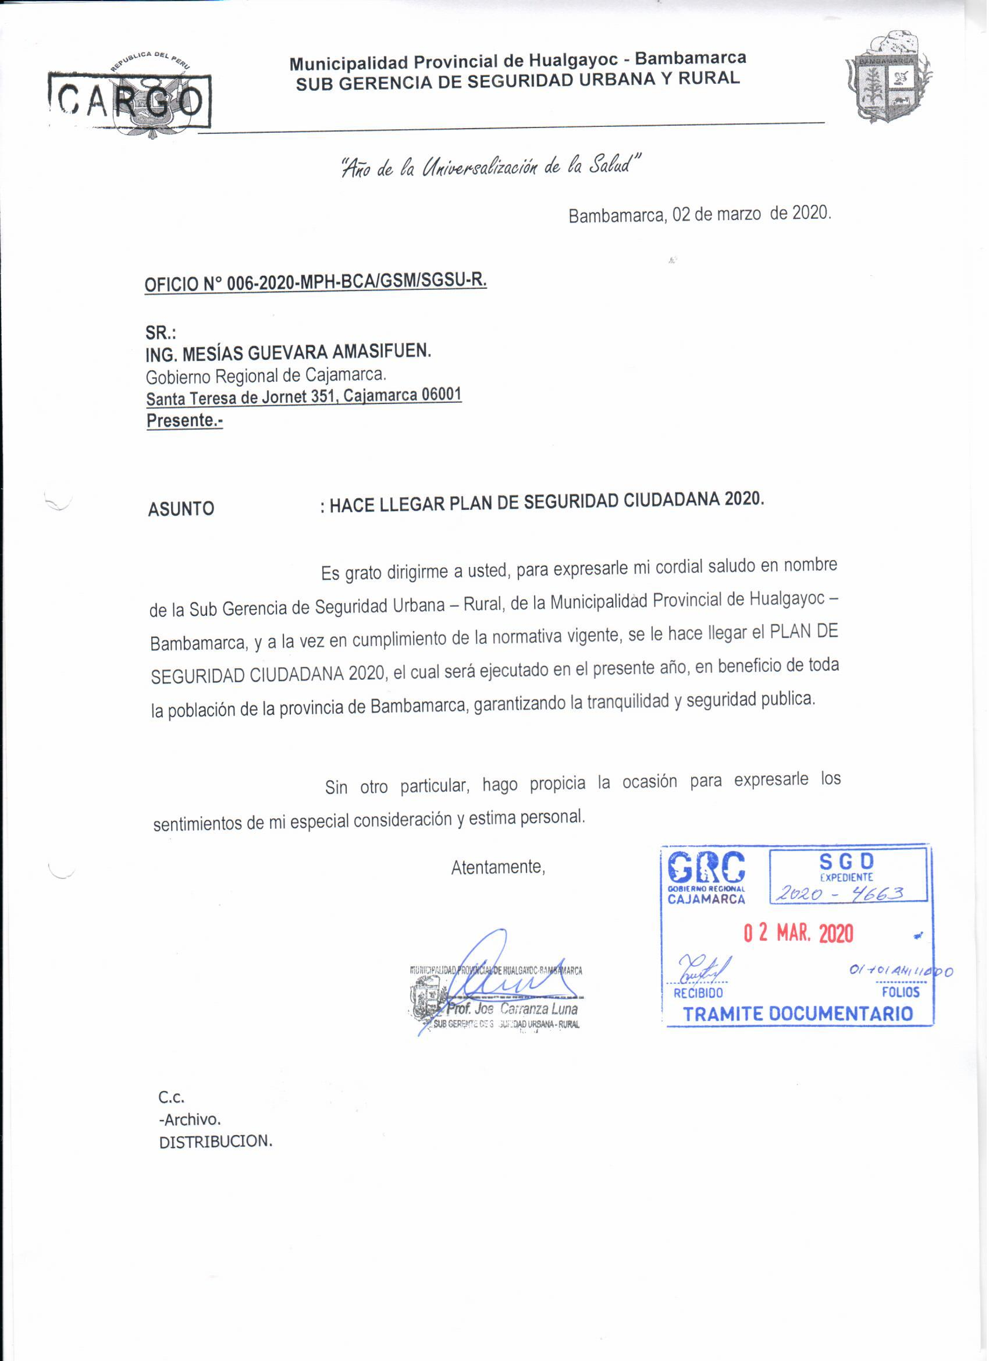

- INFORME DE CUMPLIMIENTO DE ACTIVIDADES

INFORME DE CUMPLIMIENTO DE ACTIVIDADES
  - INFORME DE CUMPLIMIENTO DE ACTIVIDADES
INFORME DE CUMPLIMIENTO DEL PLAN DE SEGURIDAD CIUDADANA DEL DISTRITO DE BAMBAMARCA
En cumplimiento a la Normatividad establecida se emite el presente Informe de cumplimiento de las Actividades Programadas en el Plan de Seguridad Ciudadana del Distrito de Bambamarca. Correspondiente al 1° Trimestre del año 2020; conforme se detalla a continuación:
N° | Actividad | Unidad de medida | Meta anual |  | Programación Trimestral |  |  |  |  | Ejecución de actividades |  |  | Responsable
 |  |  |  |  | 1 |  | 2 | 3 | 4 | Avance I  Semestre | Avance II Semestre | Grado % de Ejecución
01 | Elaboración del Plan de acción de Seguridad Ciudadana 2020 y Articulado al PP030 | PLAN | 01 |  | 01 |  | 0 | 0 | 0 | 01 |  | 50%- | MUNICIPALIDAD
 | Presentación del Plan Local de Seguridad Ciudadana, Articulado al Programa Presupuestal PP 0030. | PLAN | 01 |  | 0 |  | 01 | 0 | 0 | 01
 | El Plan Local de Seguridad Ciudadana del año 2020, fue Actualizado y presentado a las Instancias Superiores correspondientes como es COPROSEC, CORESEC, como es el mismo caso de la articulación al Programa Presupuestal 0030.
02 | Ejecutar Patrullaje integrado por sector | PATRULLAJE |  | 365 |  | 91 | 91 | 92 | 92 | 91 |  | 30% | PNP
 | Para el patrullaje Integrado por sector, la zona Urbana está dividido en tres sectores A, B, C. el cual se realiza en tres grupos con la participación de los agentes de Seguridad Ciudadana como Serenazgo, integrantes de las juntas vecinales y rondas campesinas (durante la noche), el cual se realiza, todos los días del año las 24 horas al día.
 | Hasta la fecha se ha dado cumplimiento con todas las Sesiones Ordinarias programadas mensualmente, correspondientes al Primer Trimestre.
06 | Mecanismos de Consulta de Seguridad Ciudadana con la comunidad para recibir sus necesidades, inquietudes, preocupaciones y sugerencias para las mejoras de trabajo. | AUDIENCIA PÚBLICA | 04 |  |  | 01 | 01 | 01 | 01 | 00 |  |  | SEG. CIUDADANA E IMAGEN INSTITUCIONAL
 | Esta Actividad no se ha realizado debido al aislamiento social y la prohibición de reuniones.
07 | Evaluación a los Integrantes del Comité de Seguridad Ciudadana, informar sobre la asistencia, desempeño, participación y nivel de involucramiento en temas de Seguridad Ciudadana (CODISEC). | EVALUACIÓN | 04 |  |  | 01 | 01 | 01 | 01 | 01 |  | 30% | SECRETARIO TÉCNICO DE CODISEC
 | Esta Actividad se realiza trimestralmente, a la cual a la fecha se ha cumplido con todas las evaluación correspondientes a todos los miembros del Comité de seguridad Ciudadana.
08 | Publicación en la página Web Municipal del Plan Local, Acuerdos de sesiones, evaluación de los integrantes, Directorio de Integrantes de CODISEC. | PUBLICACIÓN | 02 |  |  | 0 | 01 | 0 | 01 | 02 |  |  | INFORMATICA
 | Se realizará en cuanto el Plan sean aprobado y remitido a la DGSC, con la publicación en la página Web de la Municipalidad, de las actividades realizadas, como Plan Local, Sesiones Ordinaria, evaluación de los Miembros del Comité y Directorio de CODISEC.
09 | Operativos dirigidos a establecimientos nocturnos, para prevenir, el consumo de alcohol y cigarrillo en menores de edad y adolescentes; de conformidad a la Ordenanza Municipal N° 014-2016-A-MPH-CODISEC y también realizar patrullaje por lugares apartados y Decreto Supremo 044-2020-PCM. | REPORTE | 120 |  |  | 30 | 30 | 30 | 30 | 25 |  |  | CODISEC MUNICIPALIDAD
 | Se está dando cumplimiento a lo dispuesto por el Gobierno Central para prevenir el contagio del COVID 19..
10 | Mantenimiento Preventivo y correctivo de Unidades móviles para patrullaje por sector | UNIDAD MOVIL | 02 |  |  | 01 | 0 | 01 | 0 | 01 |  | 50% | SUB GERENCIA DE SEGURIDAD
 | El mantenimiento de la Unidad Móvil de la Sub Gerencia de Seguridad, para el Patrullaje integrado, apoyos constantes y las diferentes actividades de Seguridad Ciudadana se realizó en el mes de marzo para el servicio correspondiente.
11 | Elaboración y ejecución del plan de Recuperación del Espacio Público. | PLAN | 01 |  |  | 0 | 0 | 01 | 0 |  |  |  | SUB GERENCIA DE SEGURIDAD
 | El Plan de recuperación de Espacio, ya está elaborad, el cual Esta actividad de recuperación de espacio Público está programada para el tercer trimestre y el segundo bimestre del 2018.
12 | Eventos de capacitación a Rondas Campesinas y Juntas Vecinales, para dar a conocer las funciones que les compete, al amparo de la Ley N° 27908 de Rondas Campesinas y, Ley 27933 de Seguridad Ciudadana. | ACTIVIDAD | 20 |  |  | 20 | 20 | 20 | 20 | -- |  |  | SUB GERENCIA DE RONDAS y COPROSEC
 | Se coordindó con el Coordinador General de Juntas Vecinales en las reuniones de COPROSEC a fin de que las Juntas Vecinales apoyen para hacer cumplir el aislamiento social de la población y evitar contagios del COVID 19.
13 | Implementación, equipamiento logístico, de los Agentes de Seguridad como Serenazgo, Policía Municipal, Rondas Campesinas y Juntas Vecinales. | COMPONENTE | 01 |  |  | 0 | 01 | 0 | 0 |  |  | 20% | MUNICIPALIDAD DISTRITAL
 | Se realizó el requerimiento de material, para la implementación y equipamiento de los agentes de seguridad ciudadana, pero aún está en proceso y evaluación para la conformidad; sin embargo se ha implementado con EPP para evitar el contagio del COVID 19.
15 | Capacitación, dirigidos a Serenazgo, Policías Municipales, Juntas Vecinales y Rondas Campesinas; en temas de intervención y lucha a favor de la Seguridad Ciudadana (técnicas de patrullaje, arresto ciudadano, legítima defensa y otros a fines). | REGISTRO DE ASISTENTES | 04 |  |  | 01 | 01 | 01 | 01 | 05 |  | 20% | MUNICIPALIDAD,  PNP Y CODISEC
 | Se están brindado las capacitaciones a los agentes de seguridad, hasta la fecha se han realizado cinco capacitaciones en sus diferentes campos de intervención que realizan tanto Serenazgo, Policías Municipales, principalmente en temas de prevención del COVID 19..
16 | Ejecutar operativos conjuntos a fin de prevenir y erradicar la delincuencia en todas sus formas y modalidades que se presentan en la ciudad. | OPERATIVO | 08 |  |  | 02 | 02 | 02 | 02 | 25 |  | 20% | MUNICIPALIDAD  CODISEC
 | Se están realizando Operativos en lugares apartados, lugares con incidencias delictivas, e instituciones donde se han presentado casos de inseguridad, principalmente a fin de hacer cumplir el aislamiento social.
 | Esta actividad se viene dando cumplimiento en coordinación con el Centro de Emergencia Mujer,

Bambamarca Mayo del 2020

- ACTAS DE SESIONES ORDINARIAS REALIZADAS EN EL I TRIMESTRE 2020

- Dando cumplimiento al Decreto Supremo Nº 010-2019-IN, se ha formulado el Plan de Seguridad Ciudadana de la Provincia de Hualgayoc – Bambamarca para el año 2020, con la finalidad de encaminar la intervención de las entidades distritales involucradas en materia de seguridad ciudadana, buscando garantizar la seguridad,

MPP/SGSU-R
C.c.
-Archivo.
DISTRIBUCION.

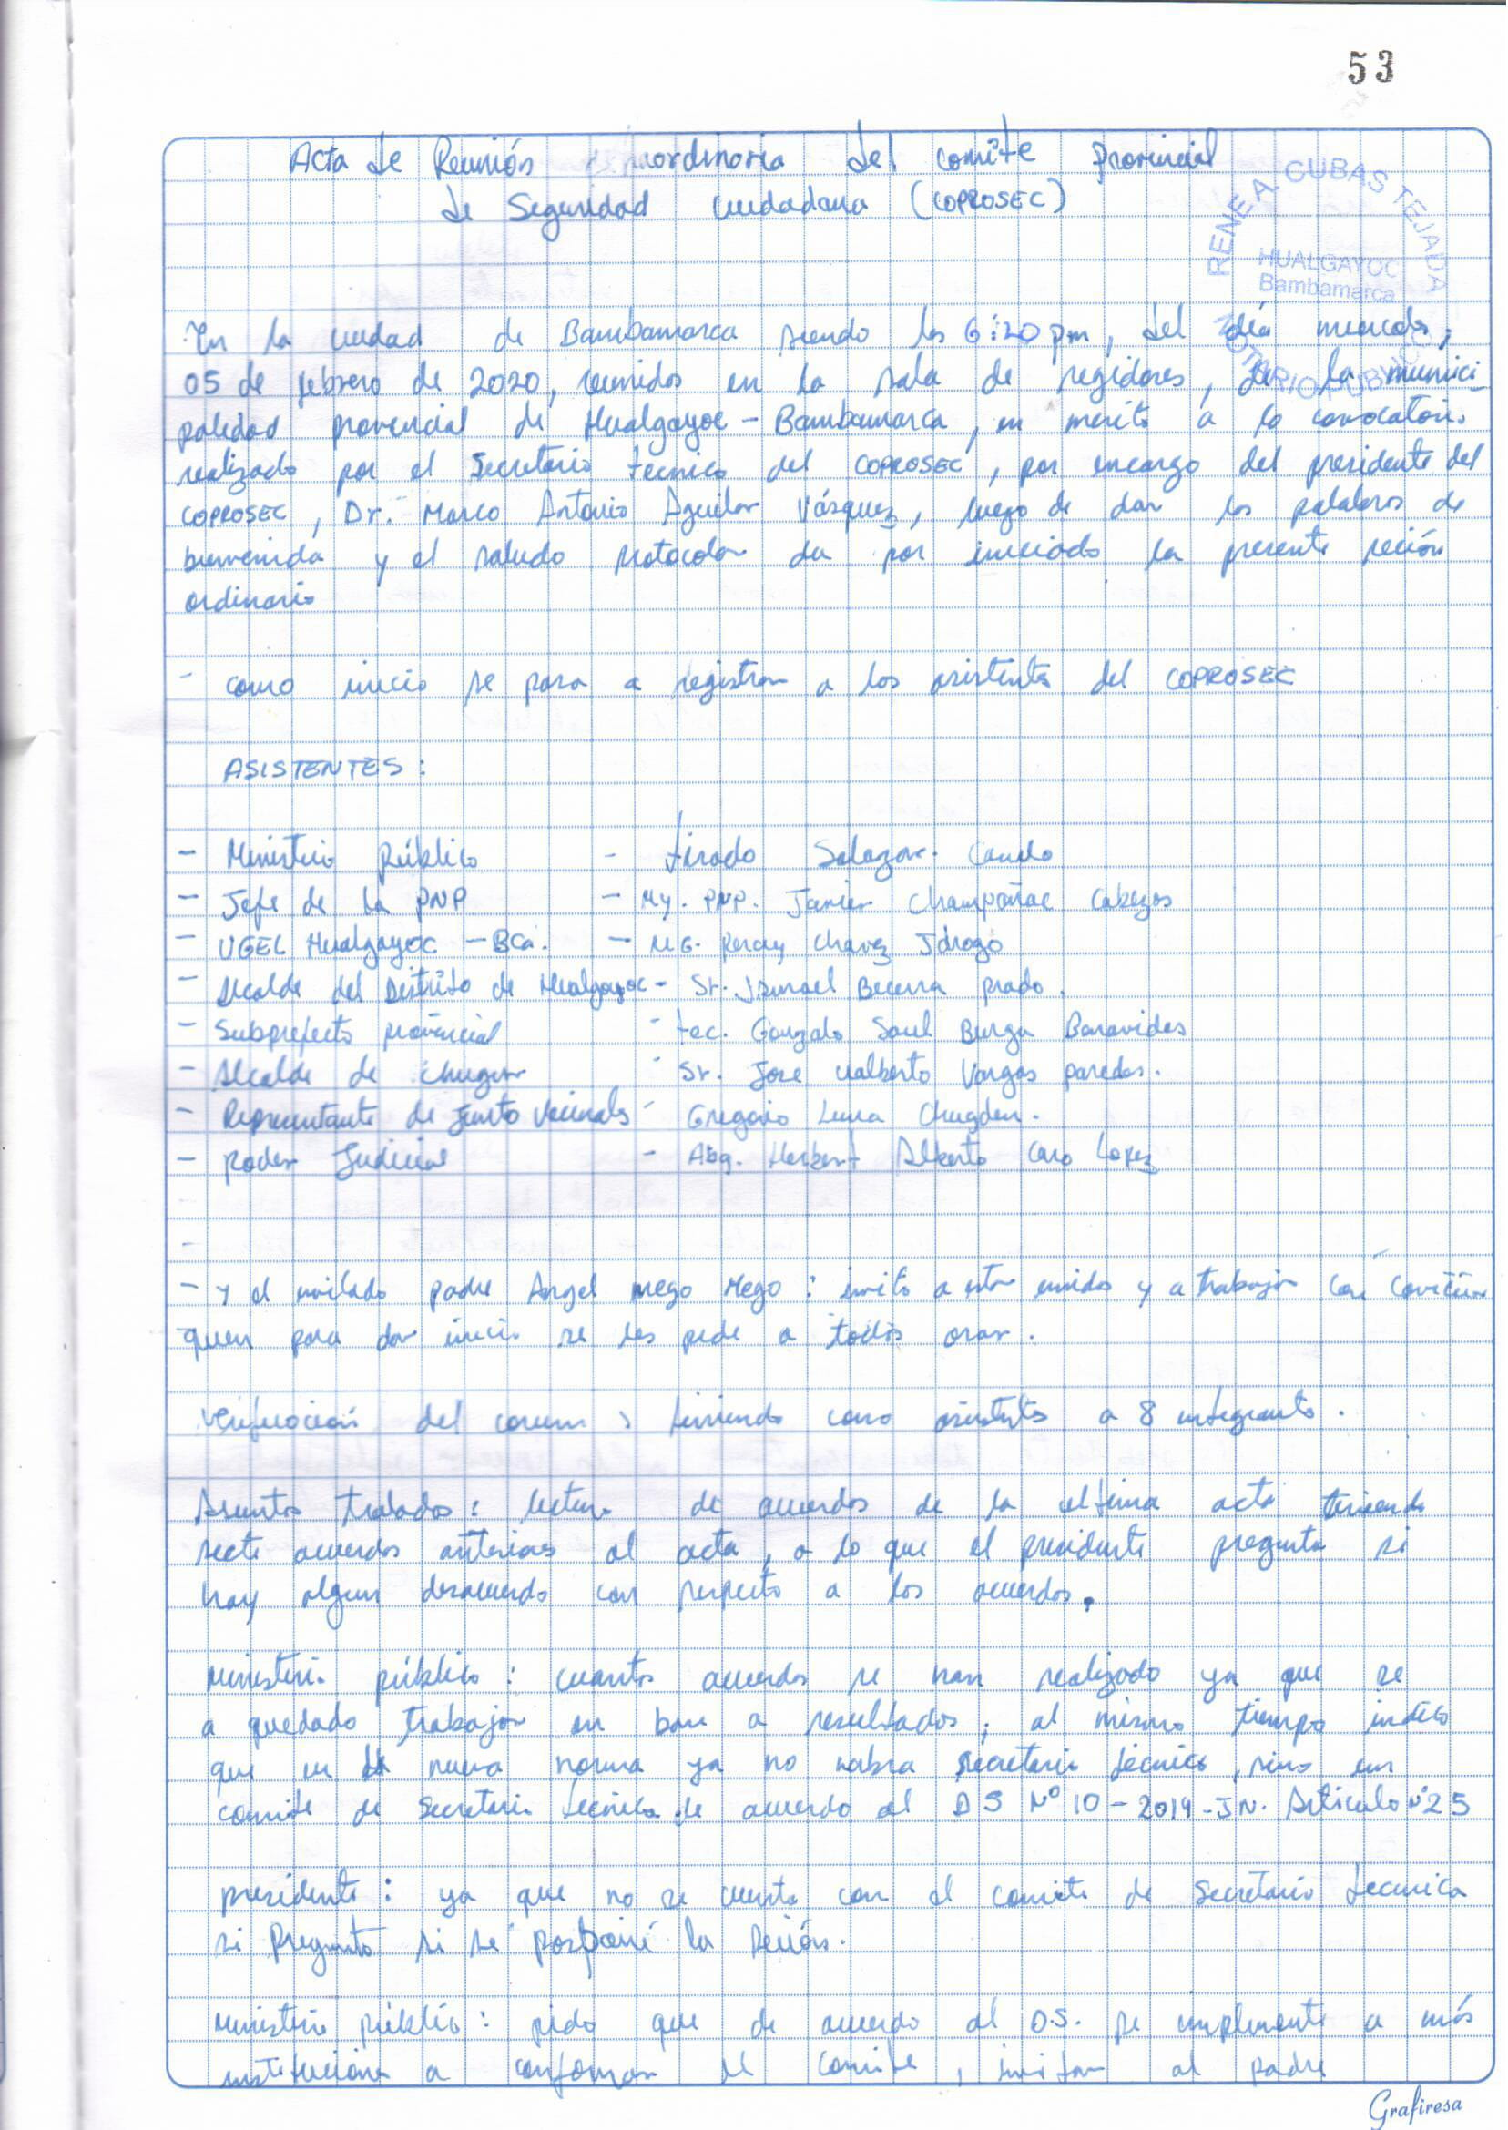

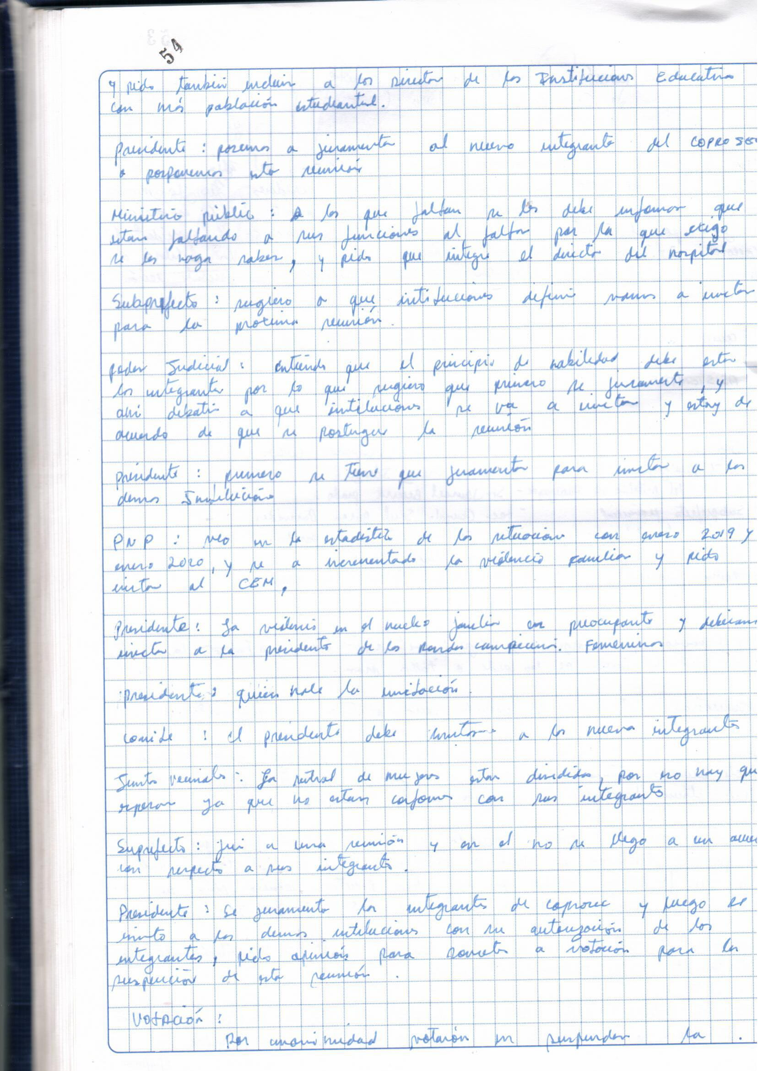

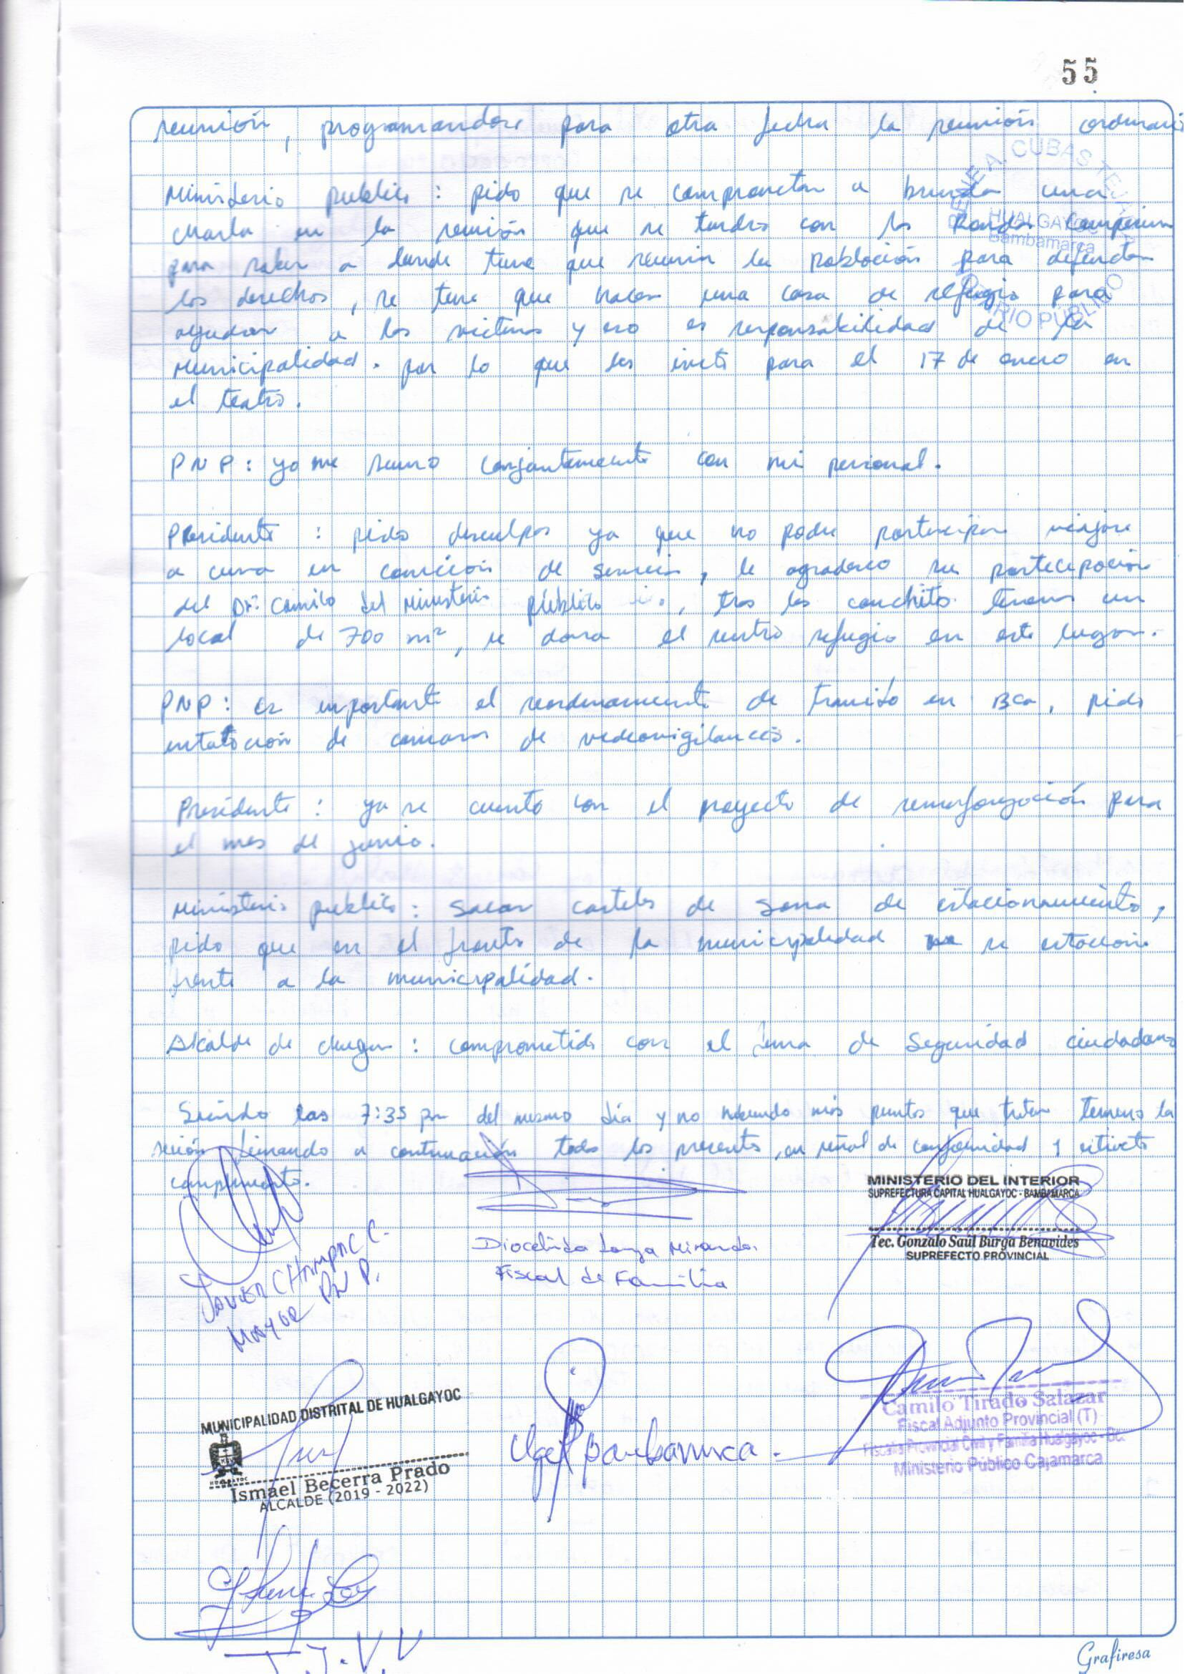

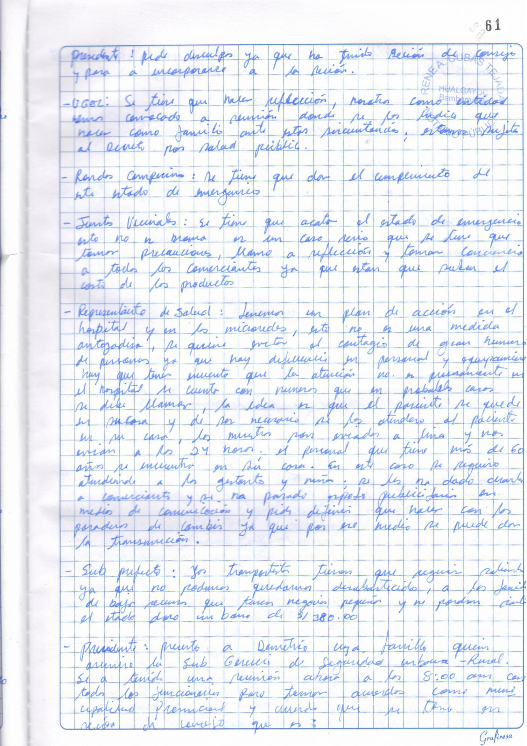

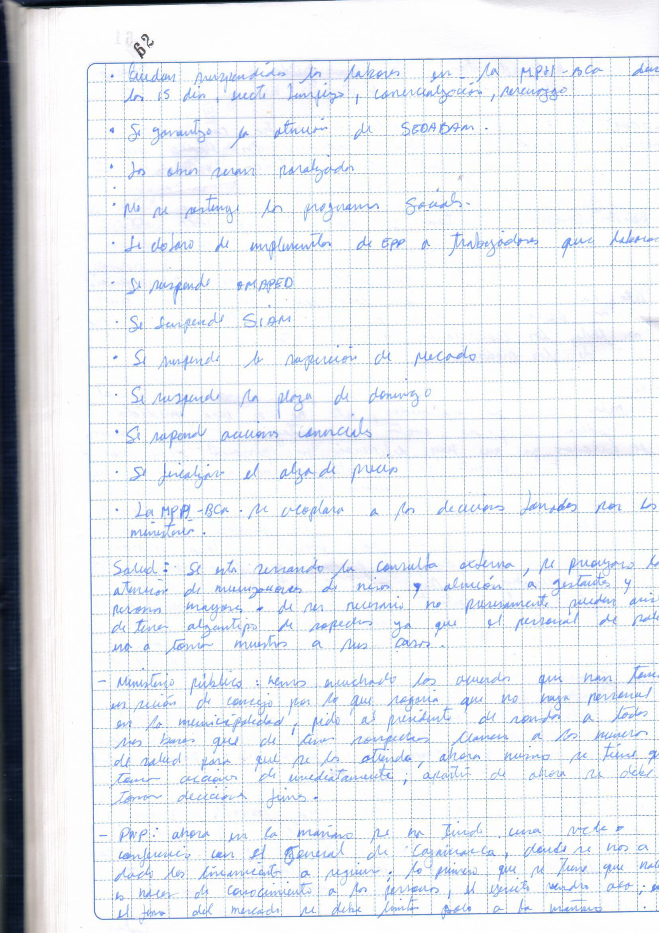

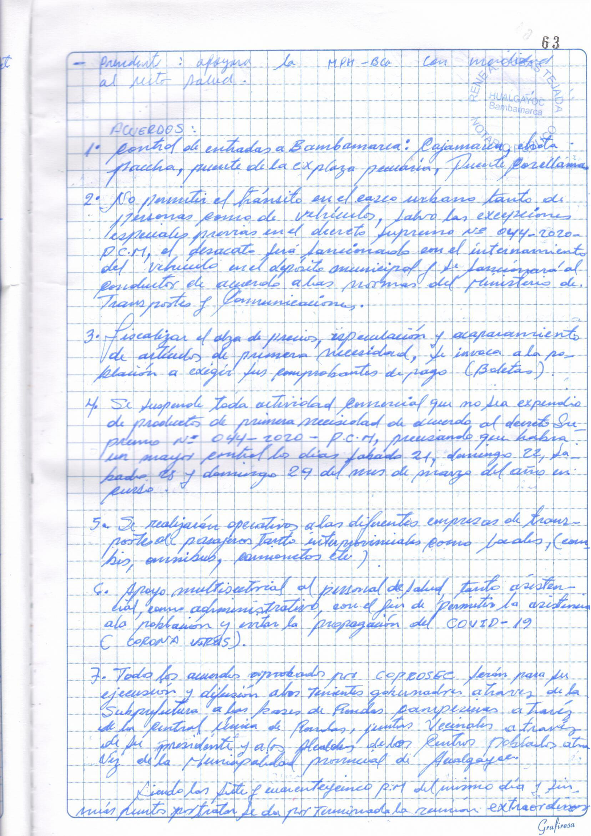

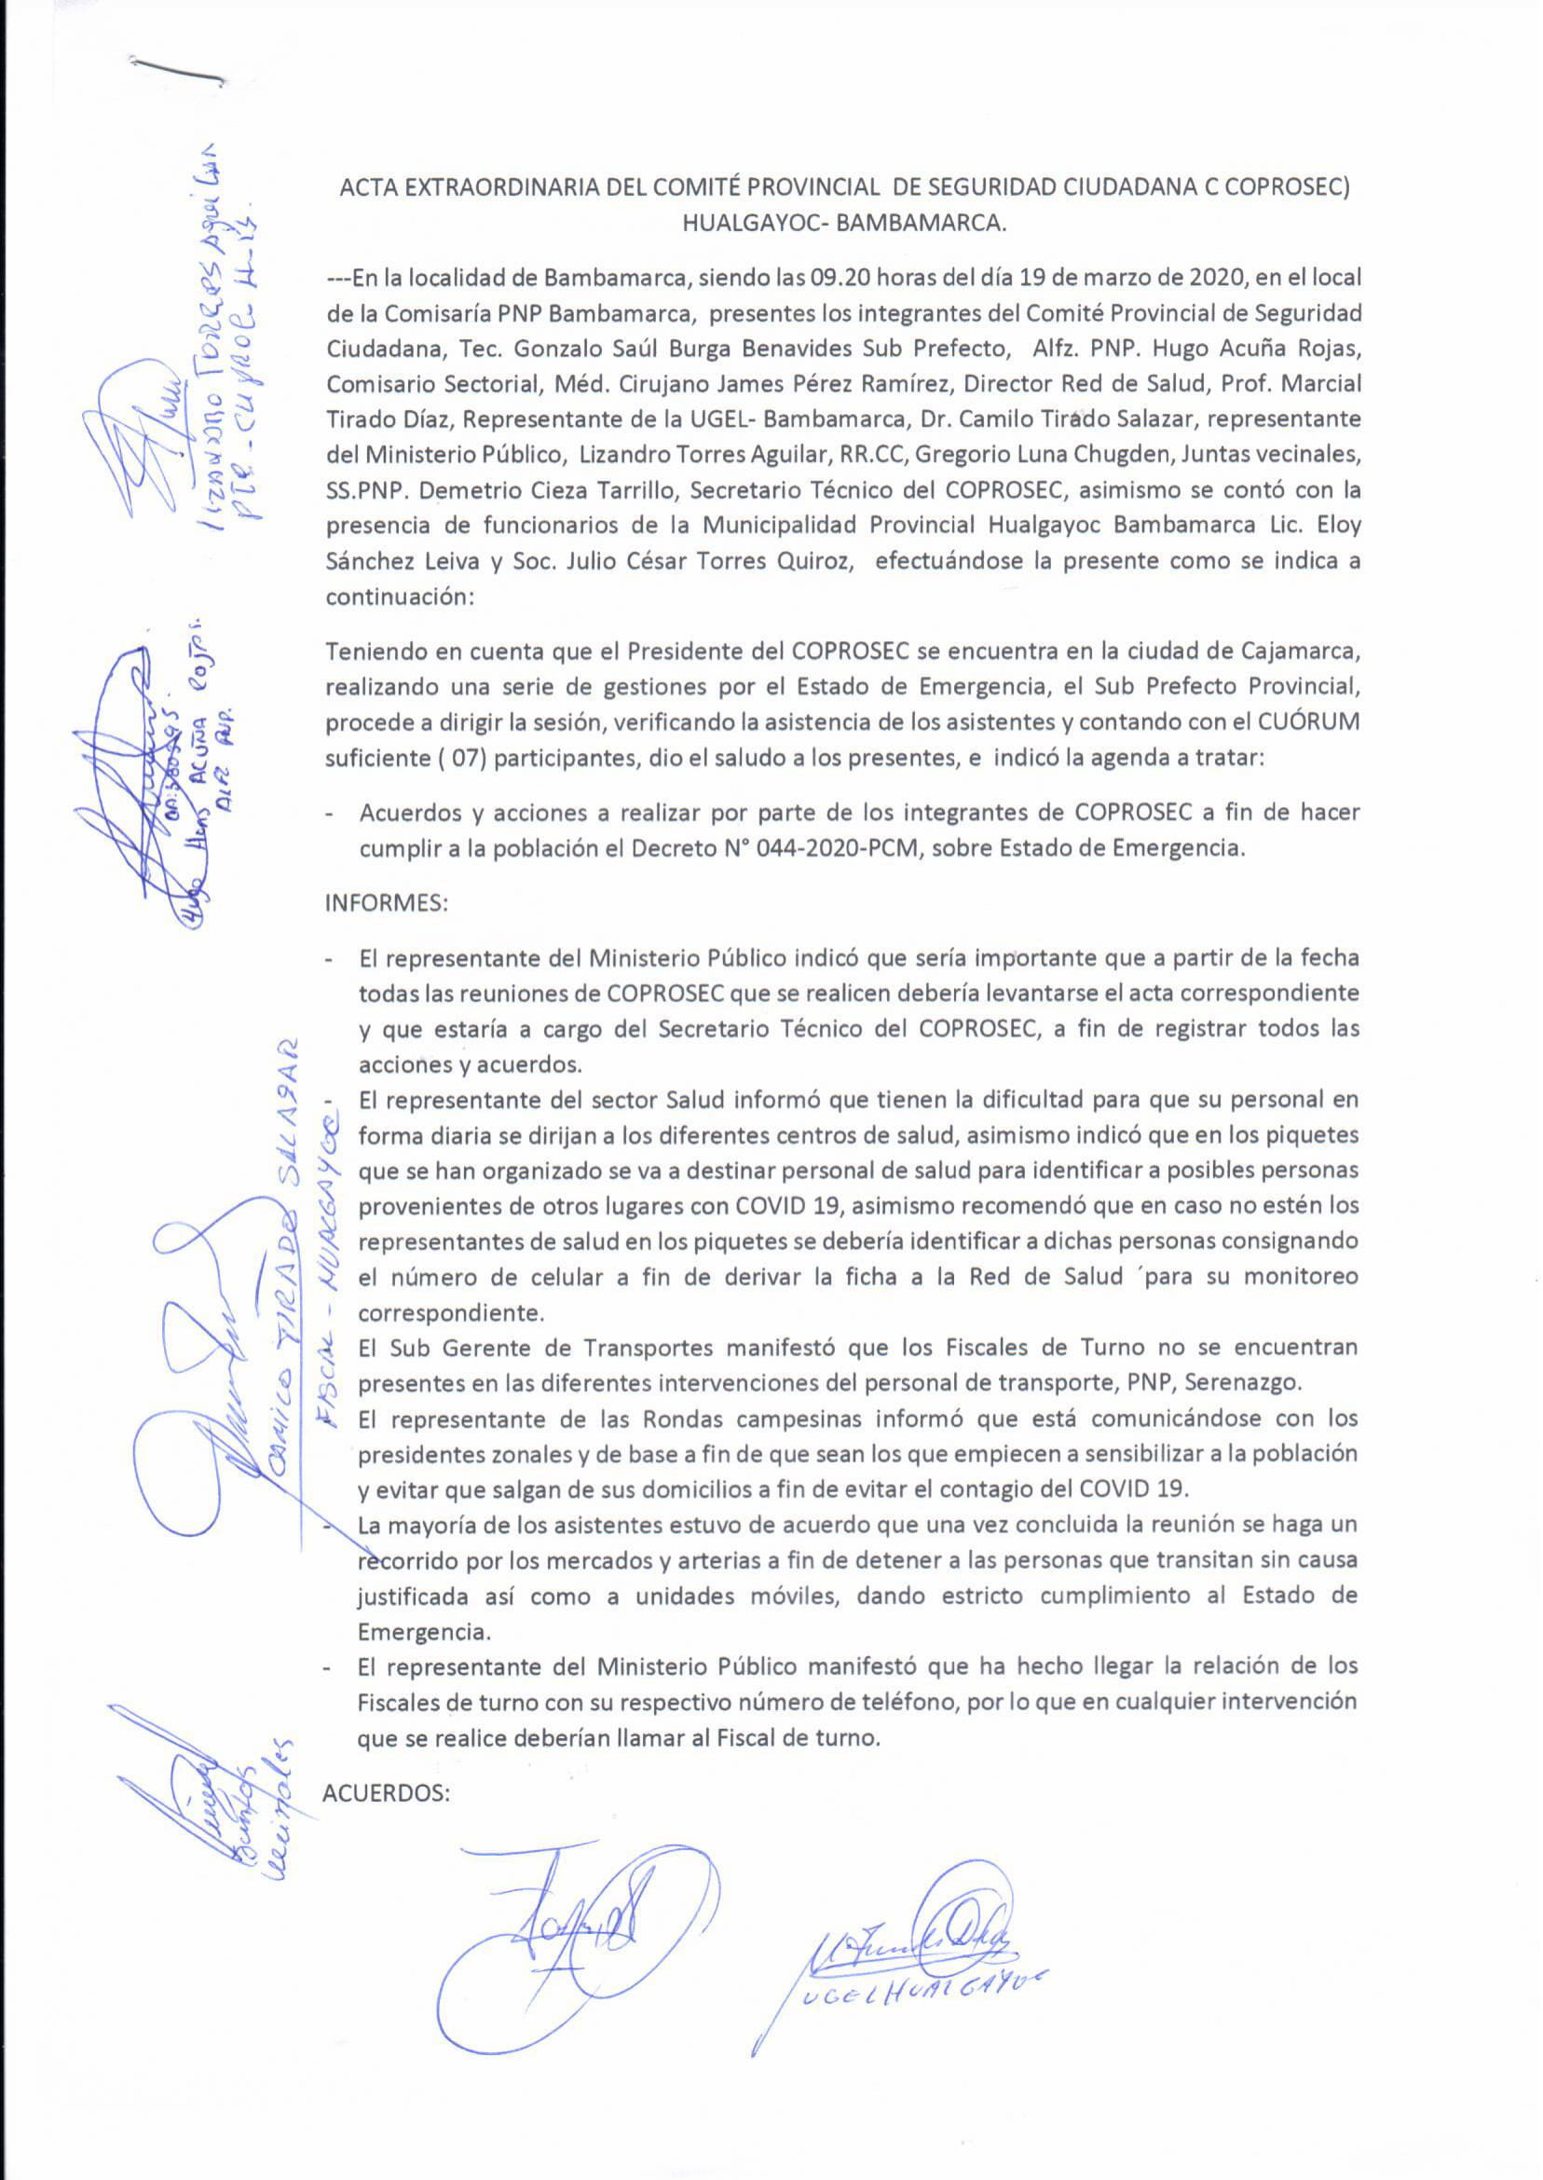
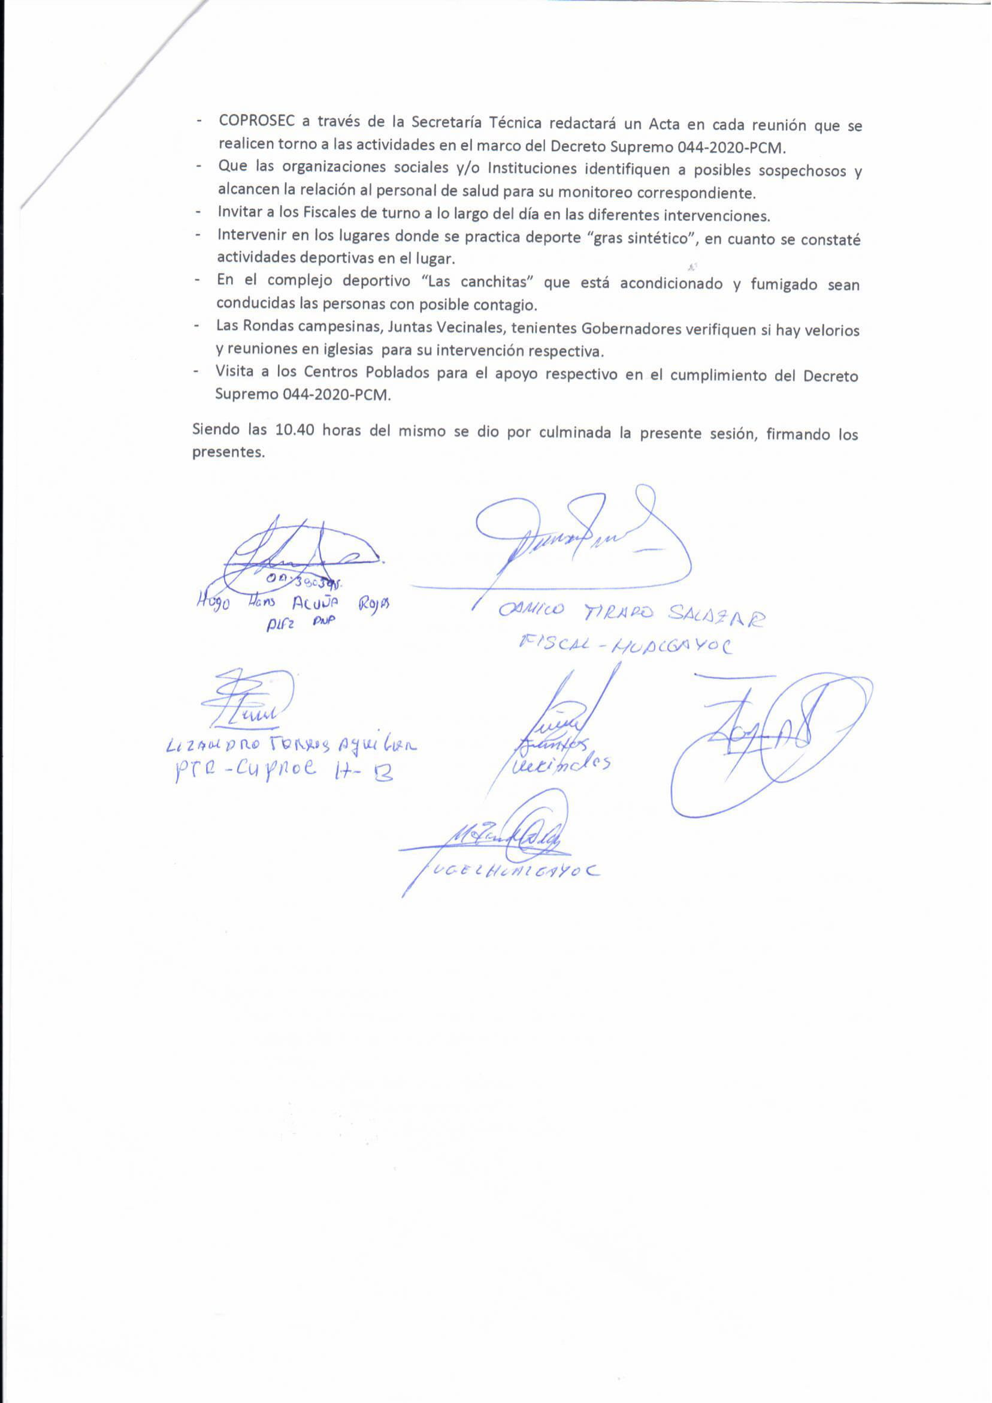

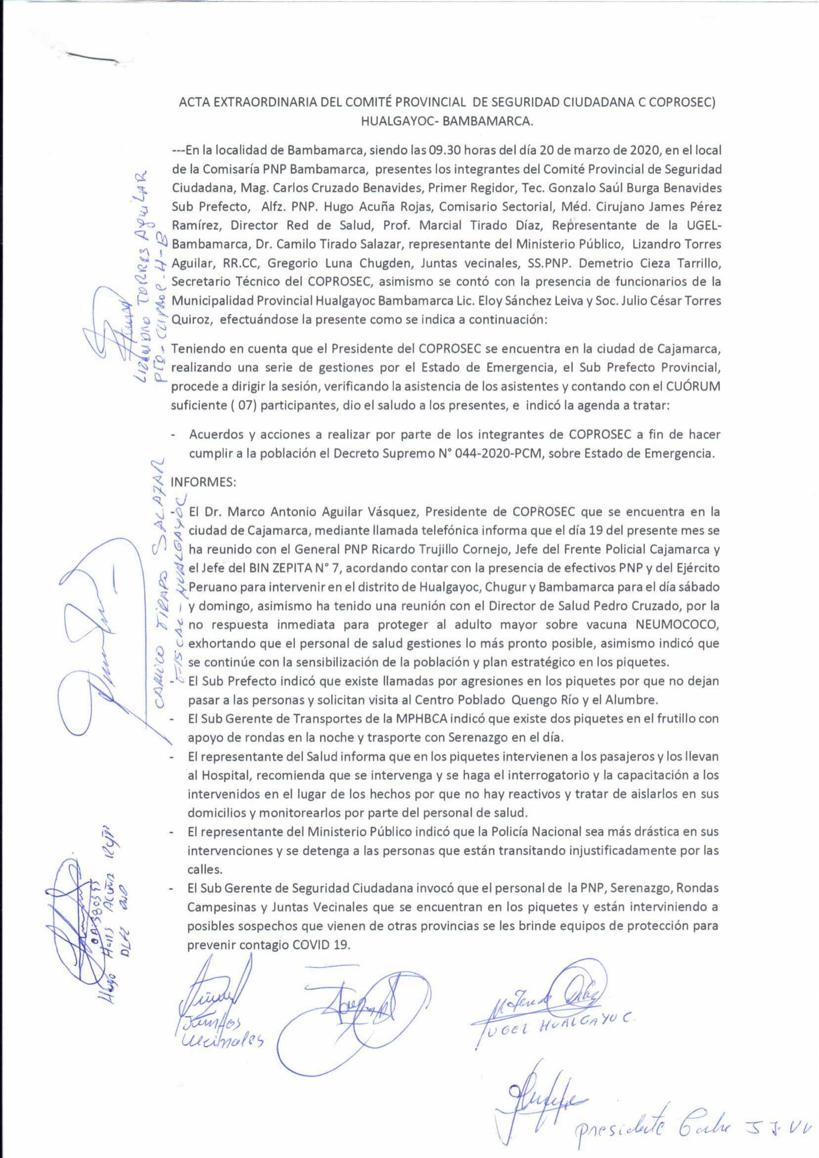

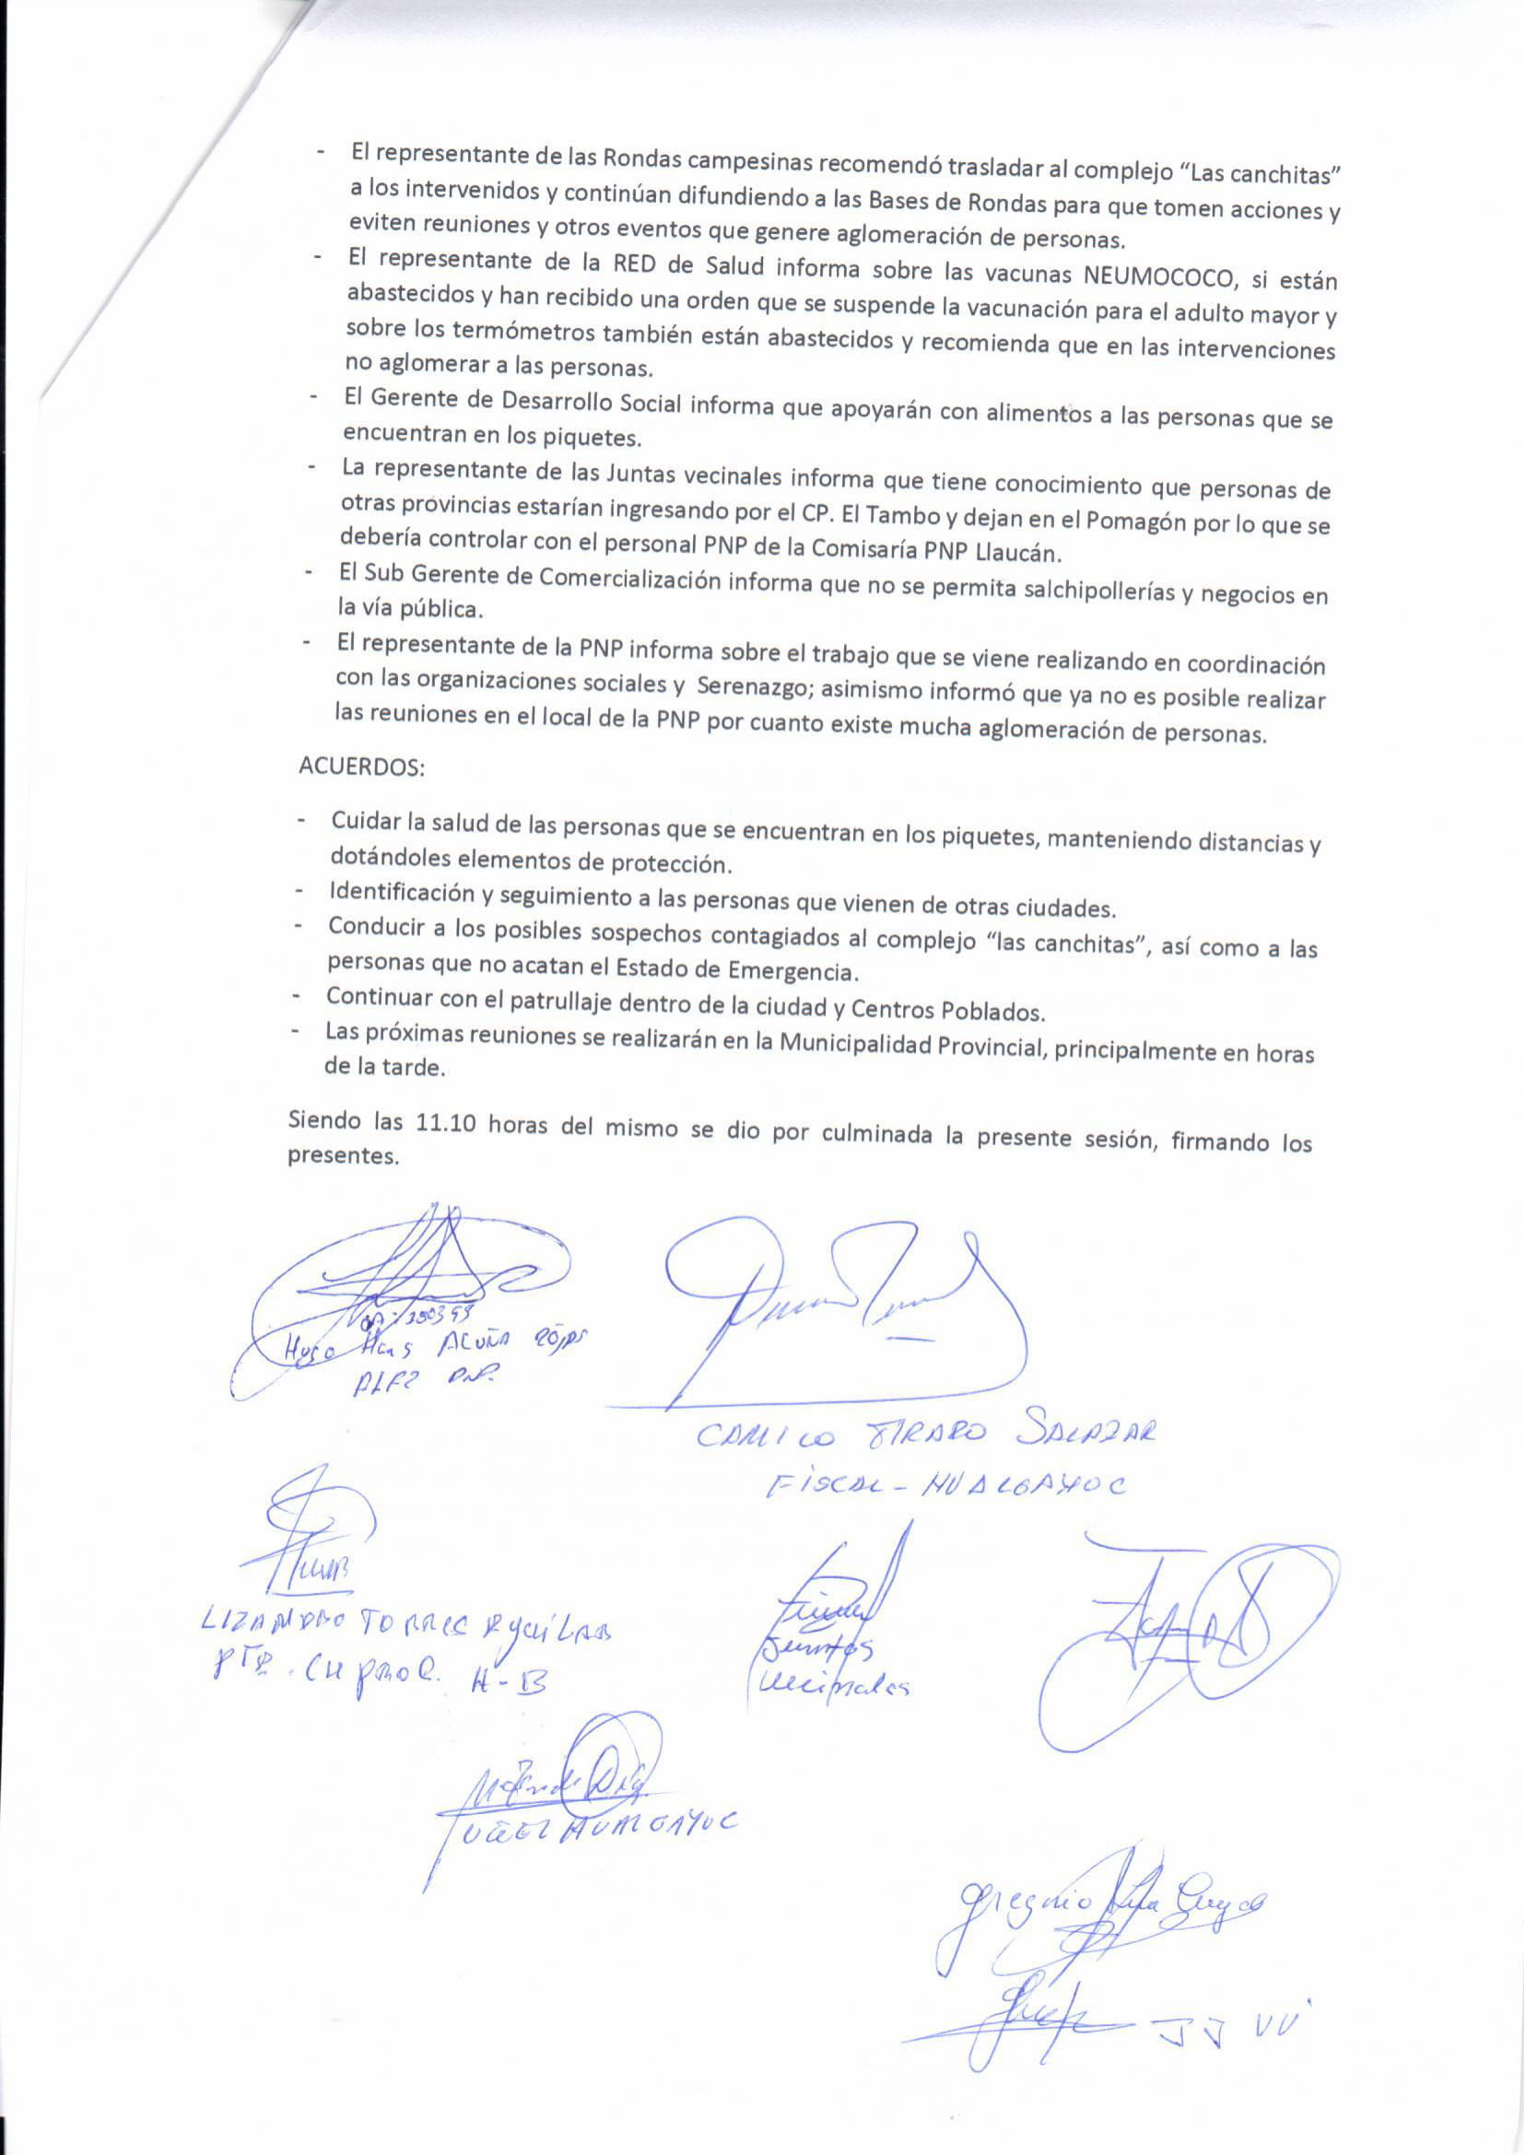

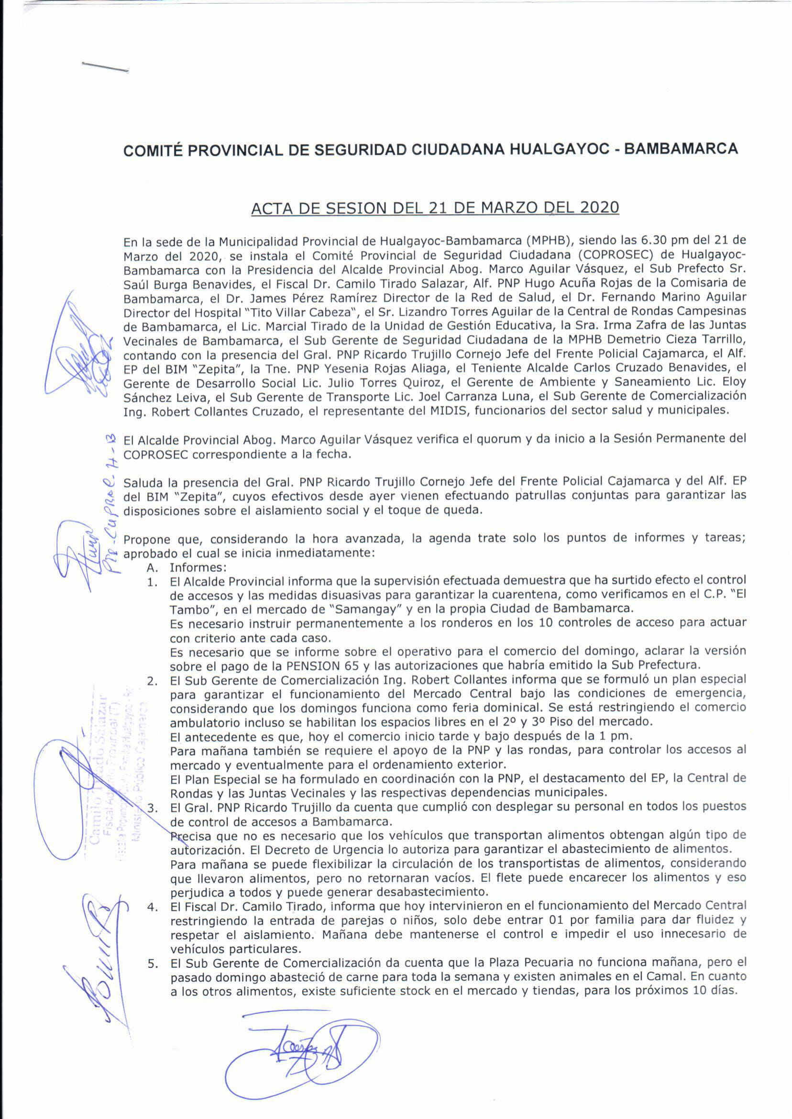

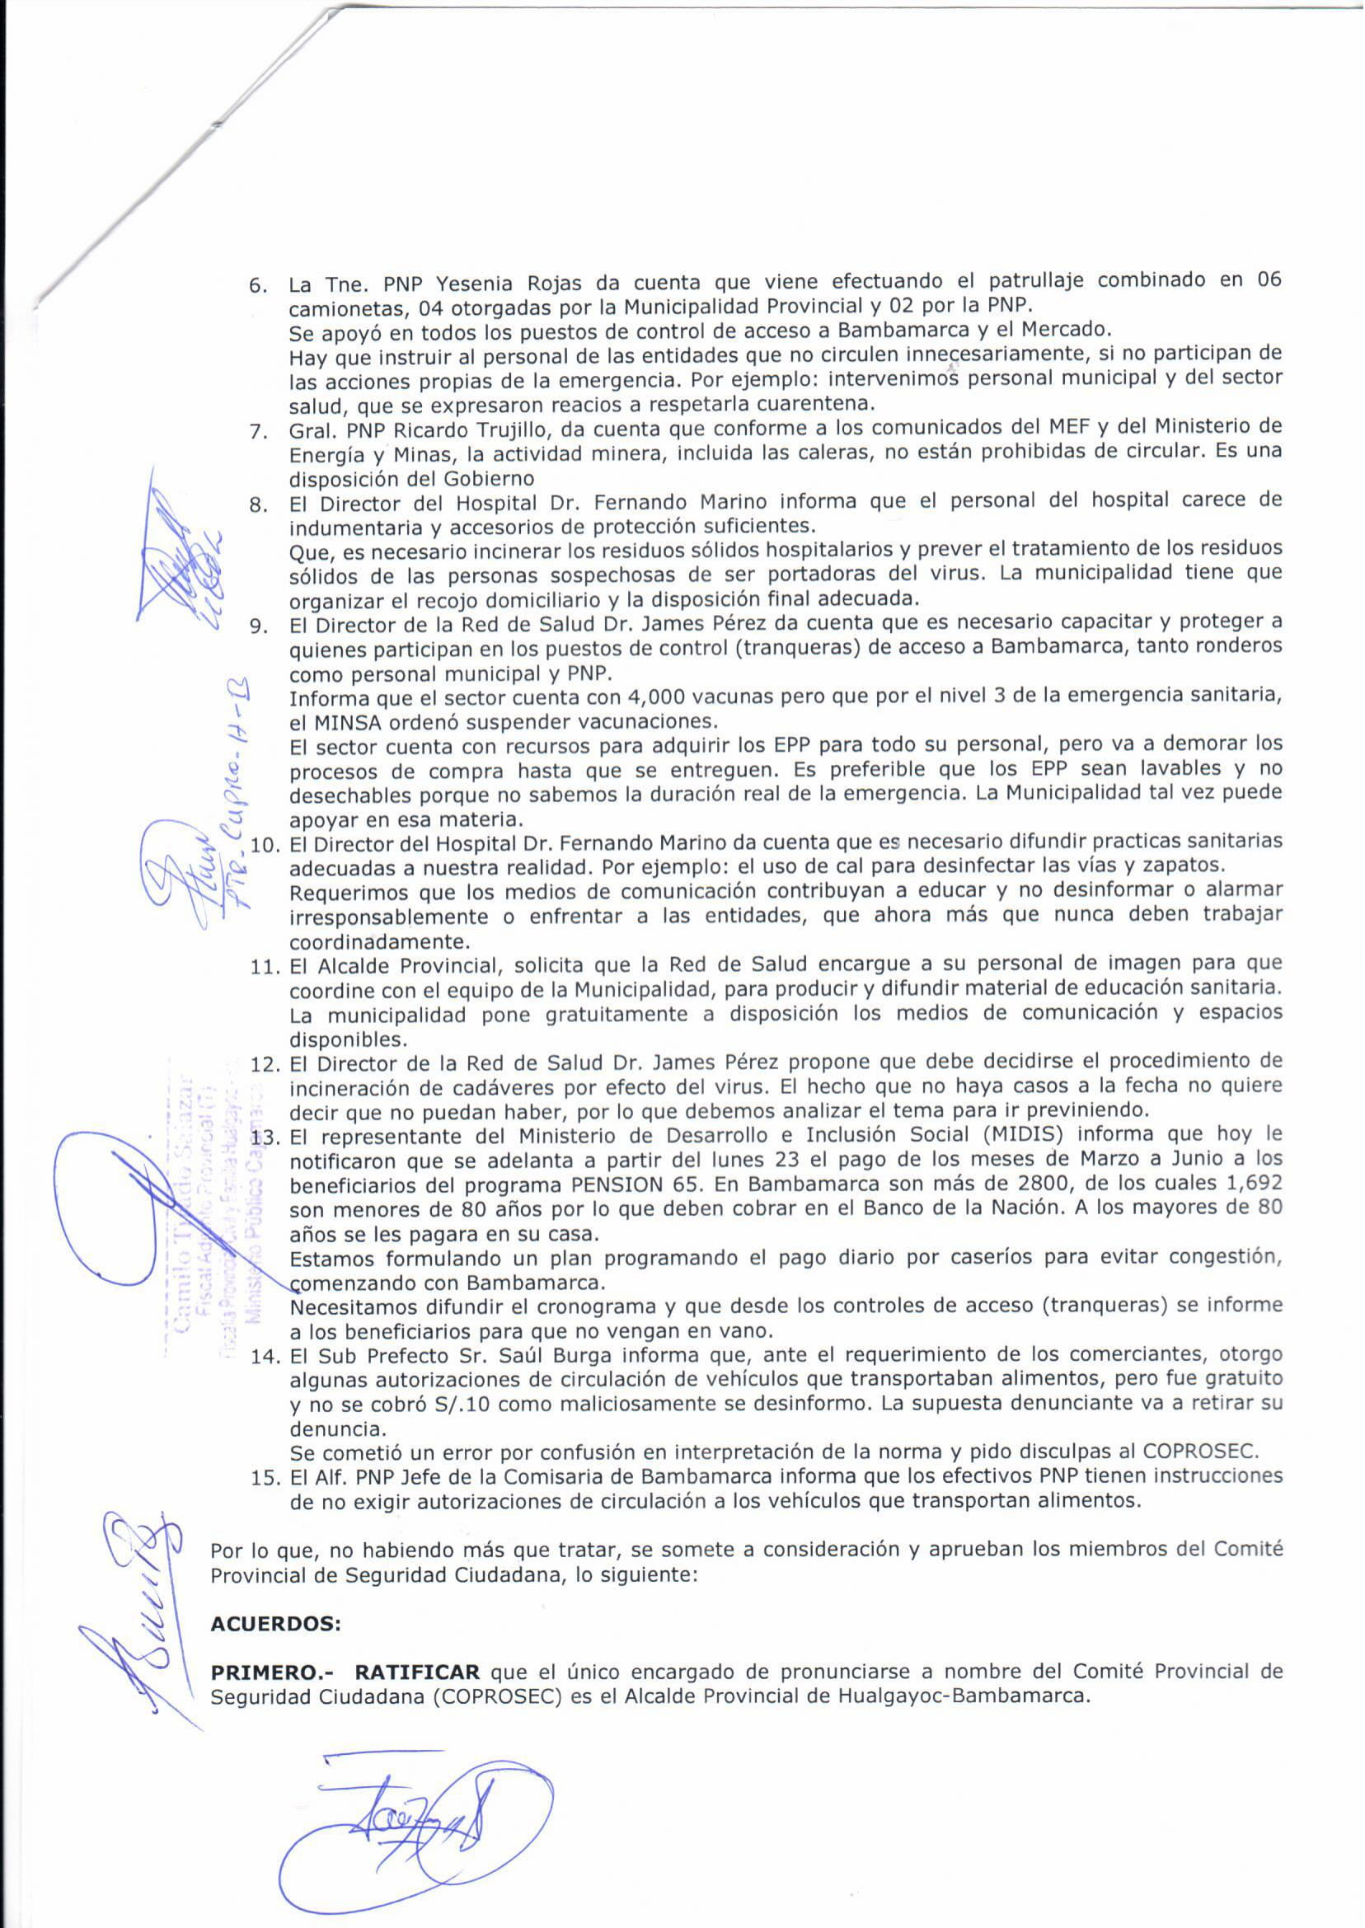

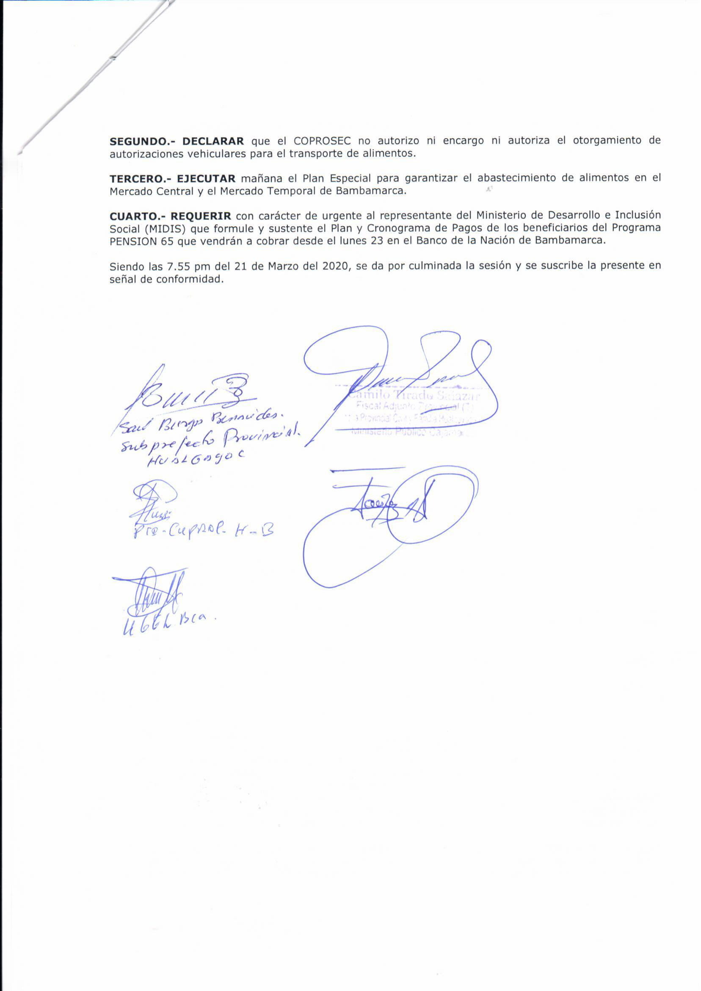

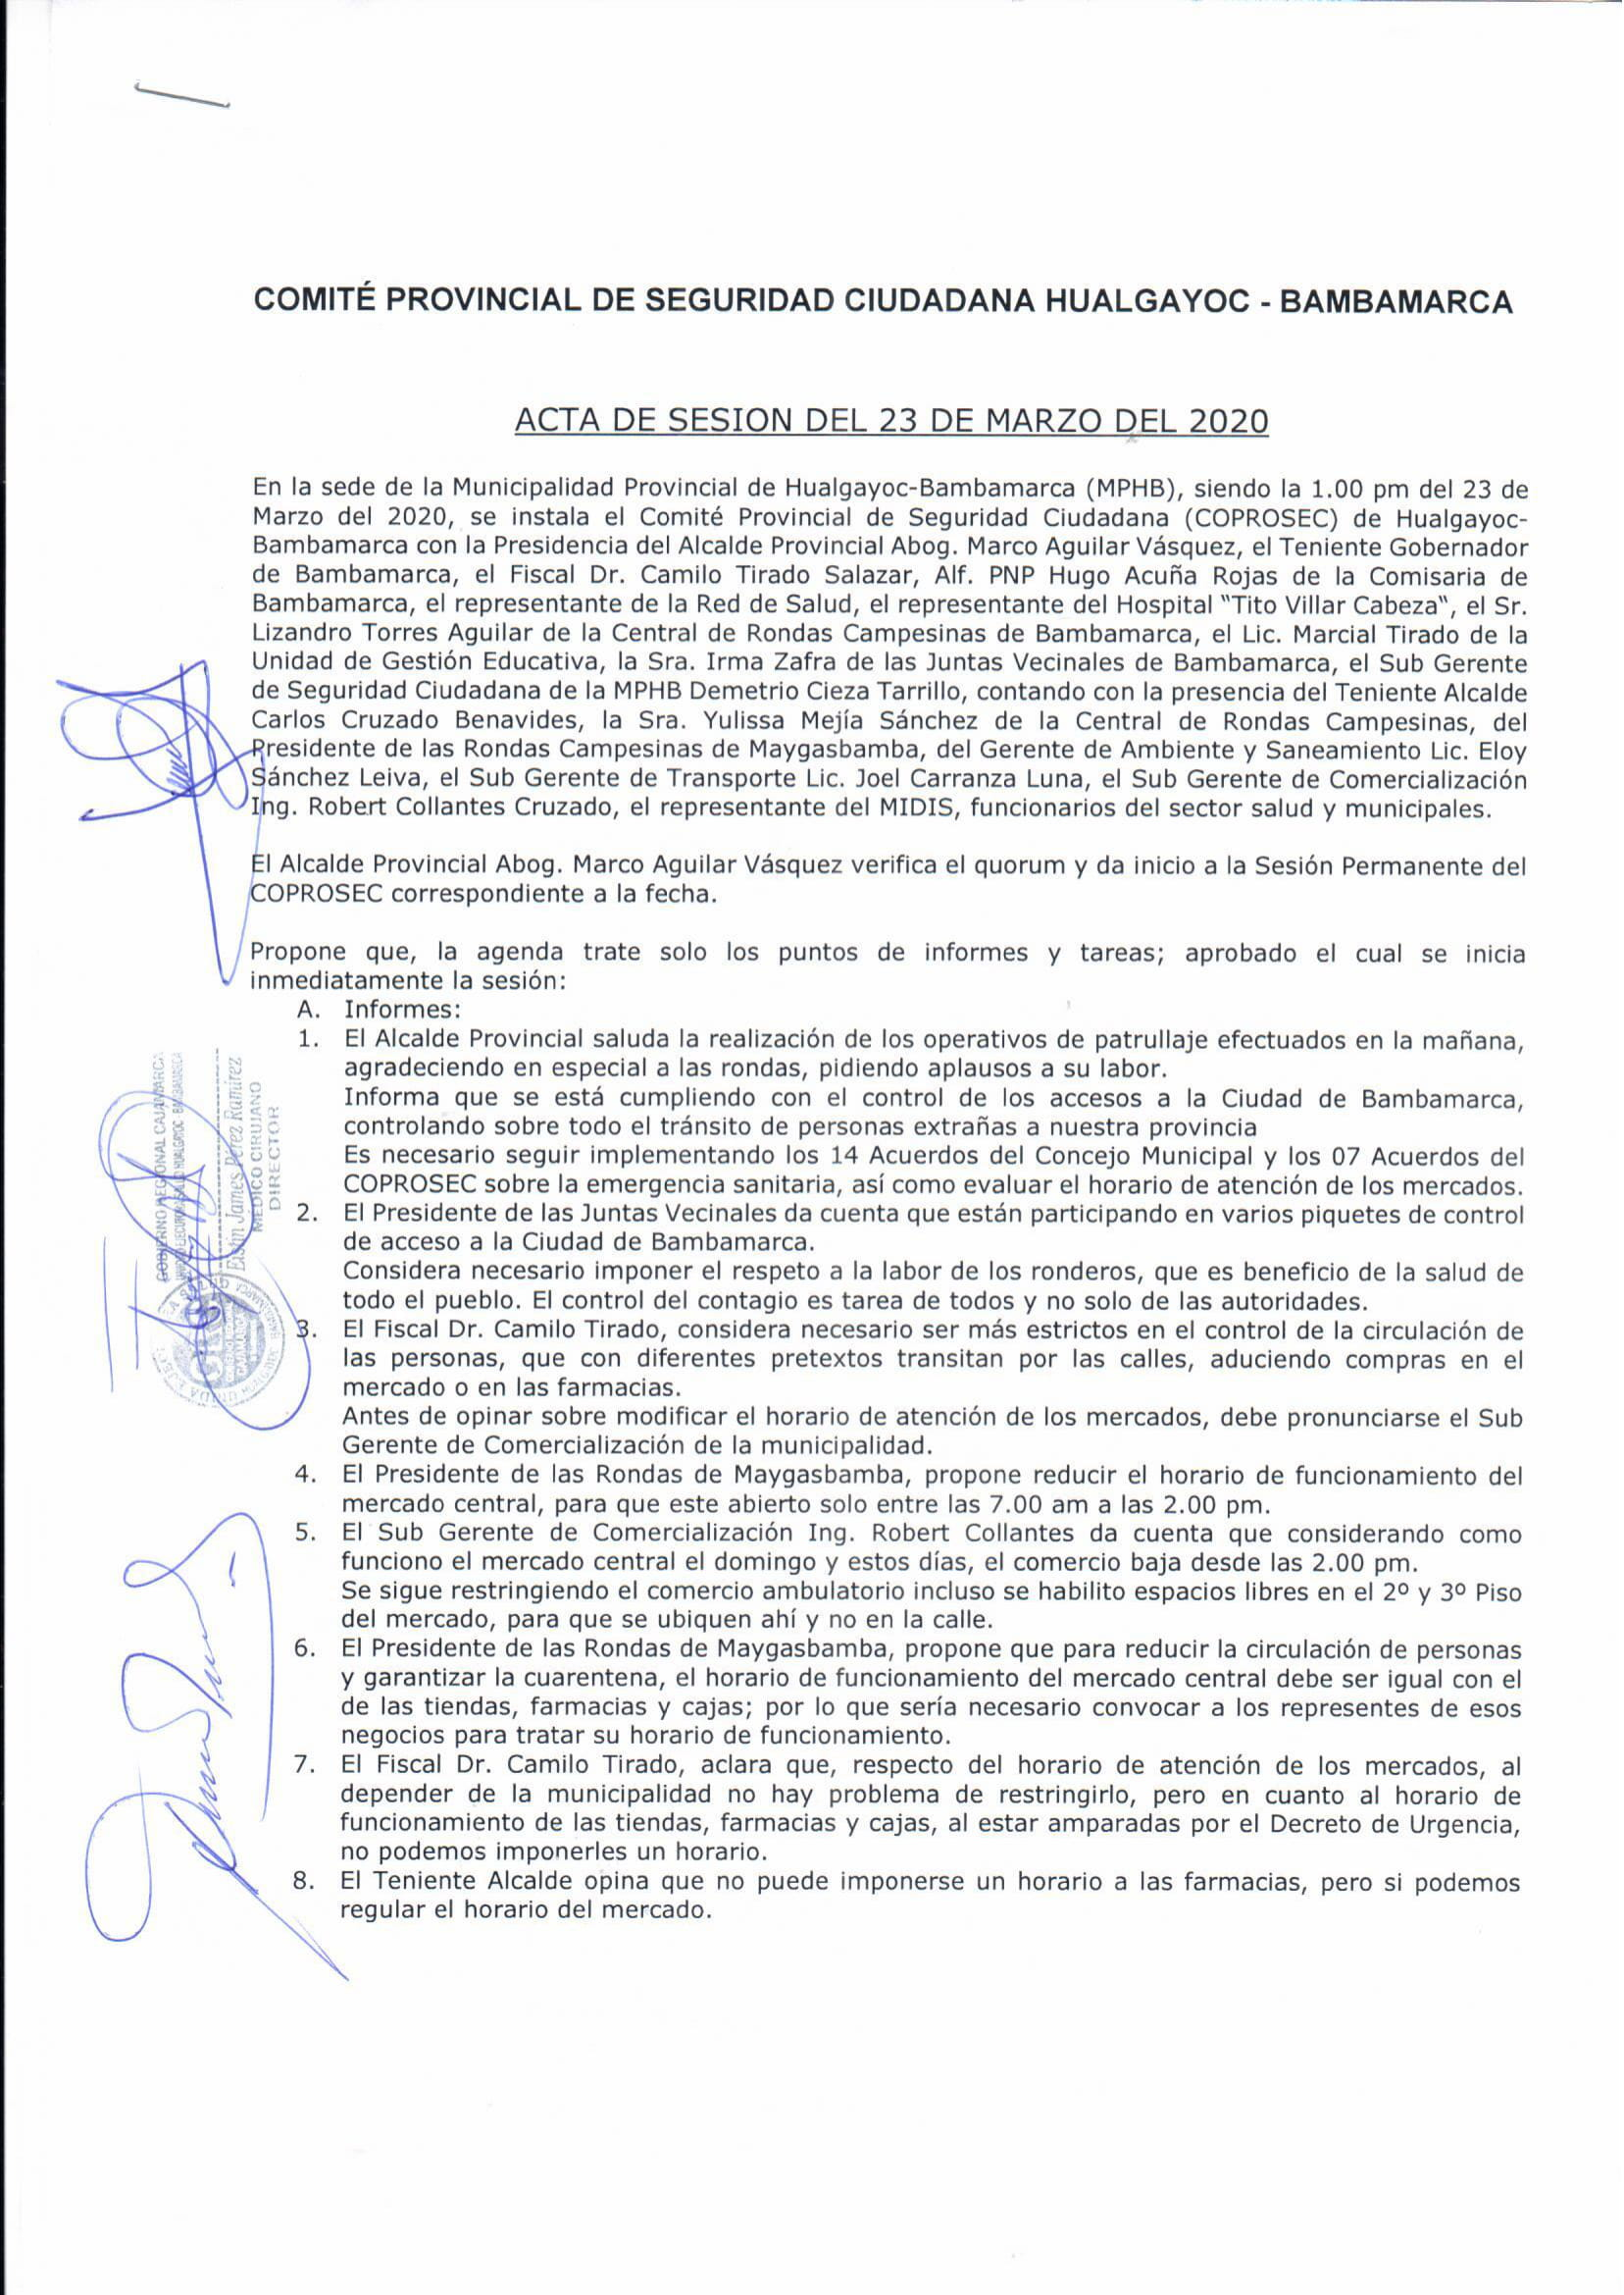

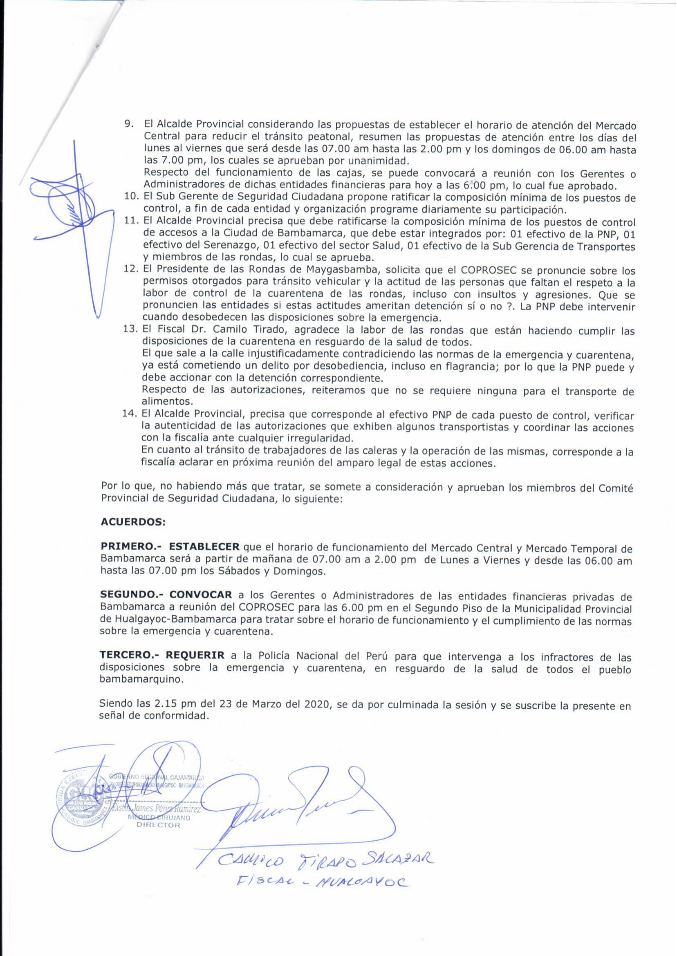

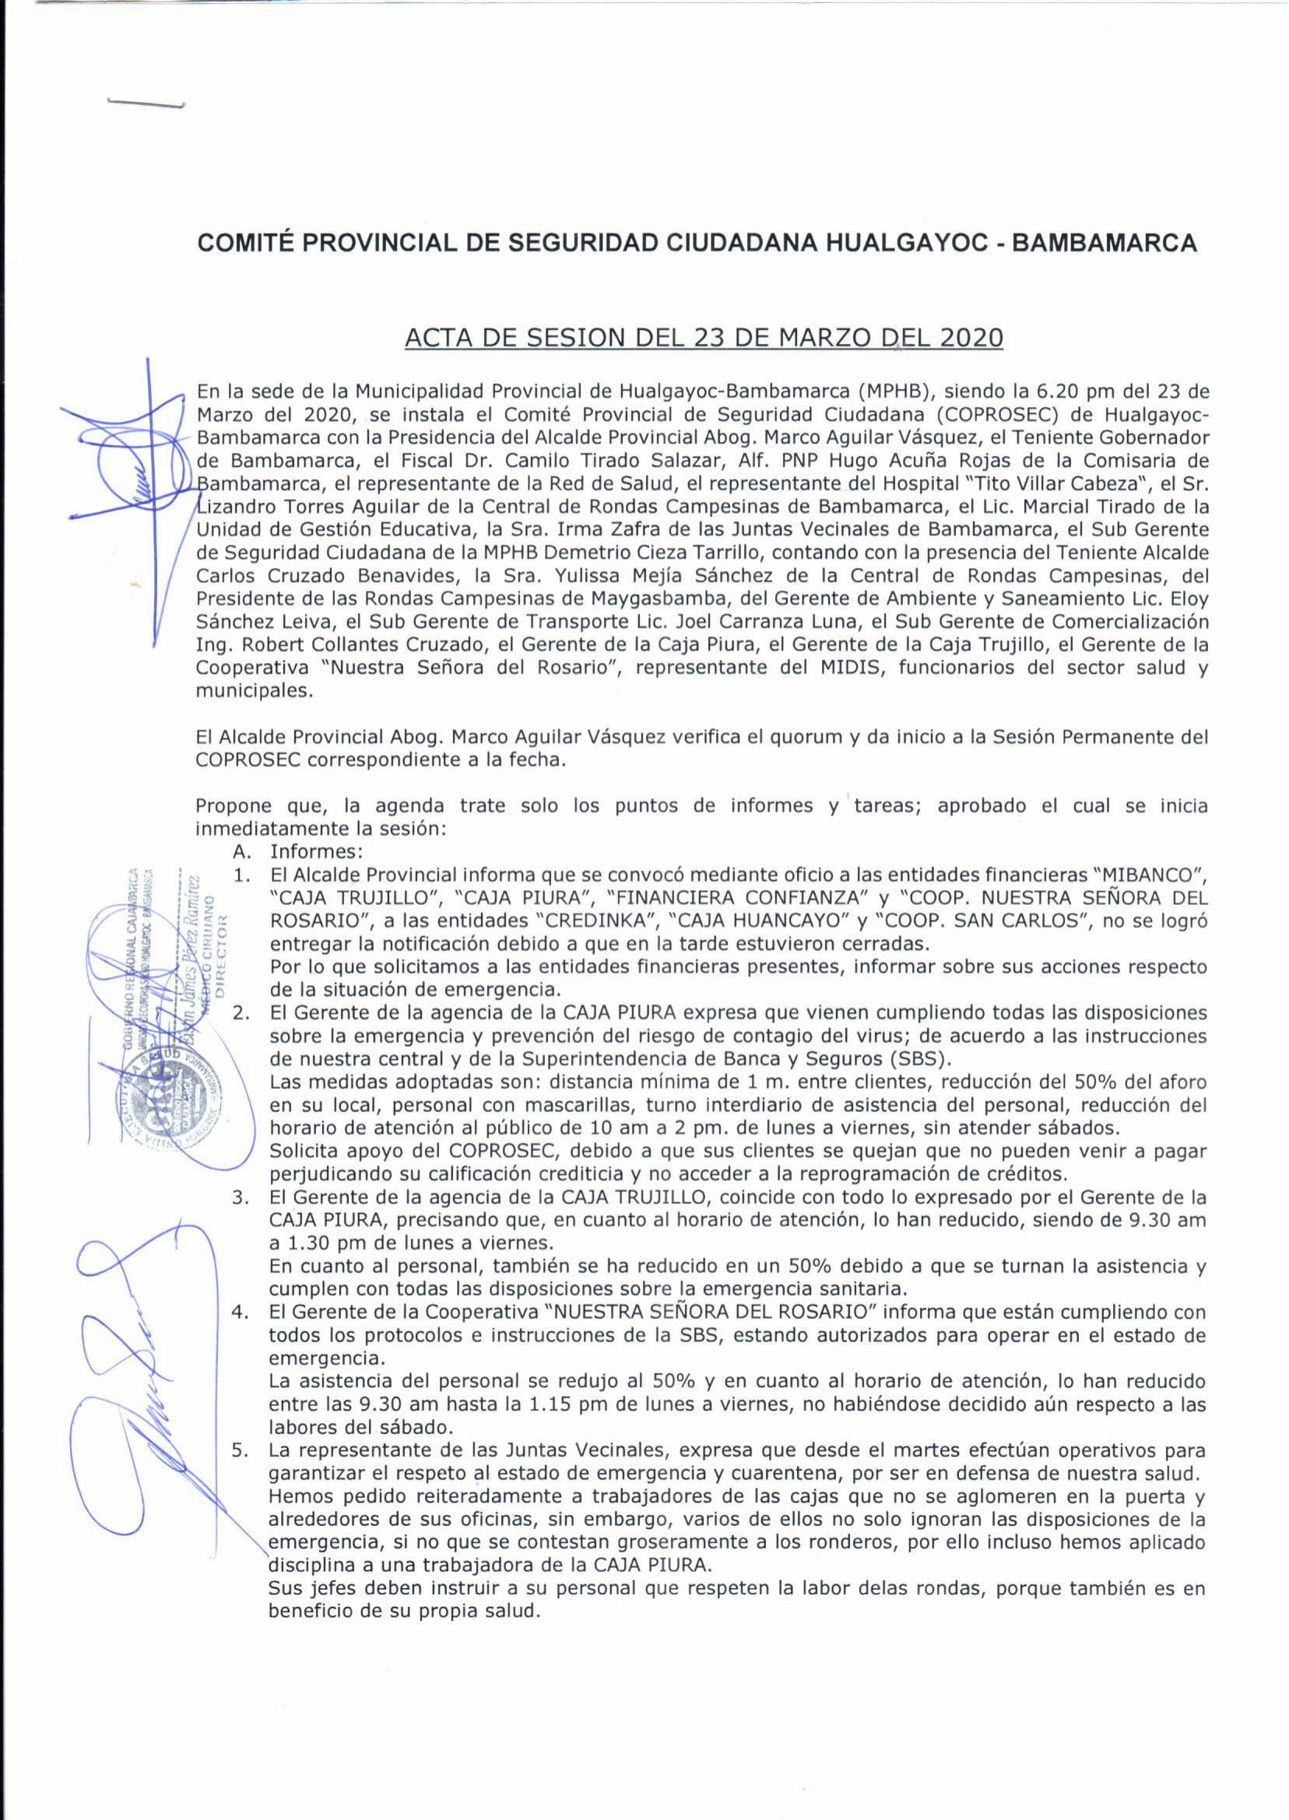

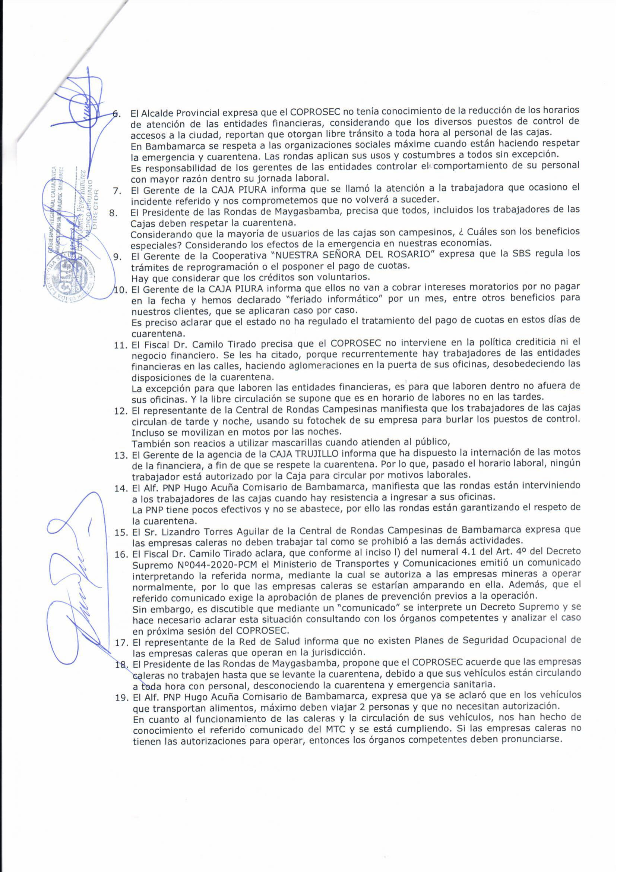

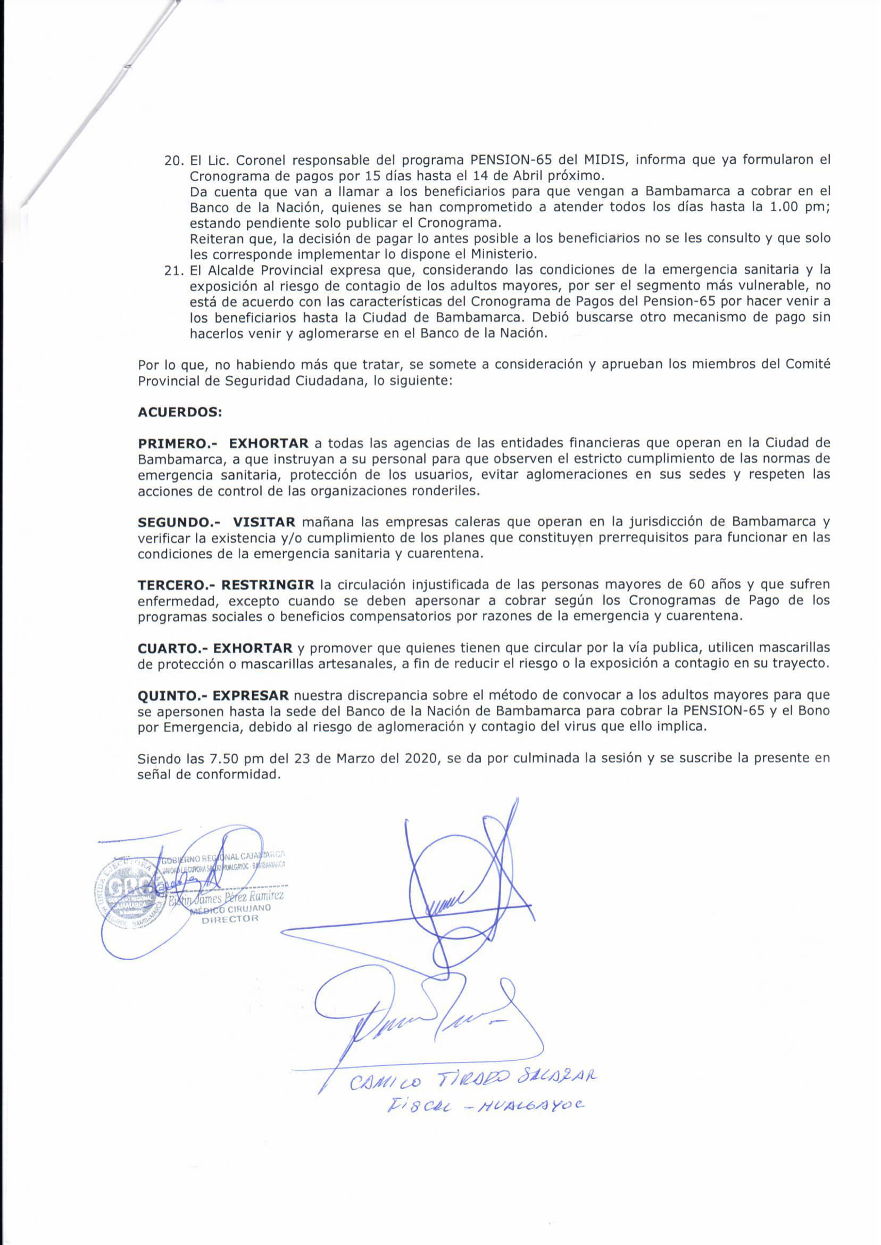

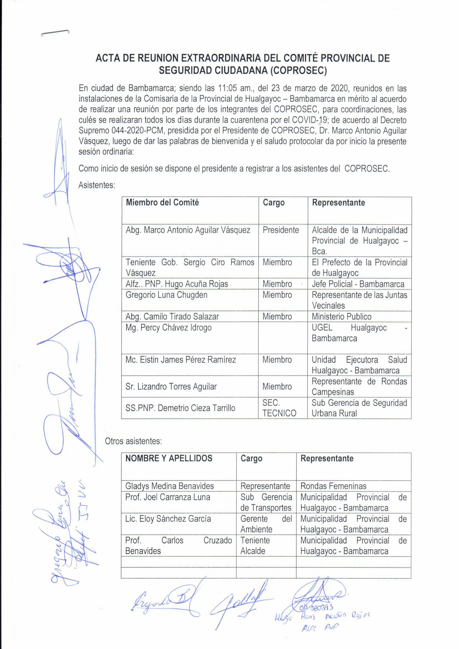

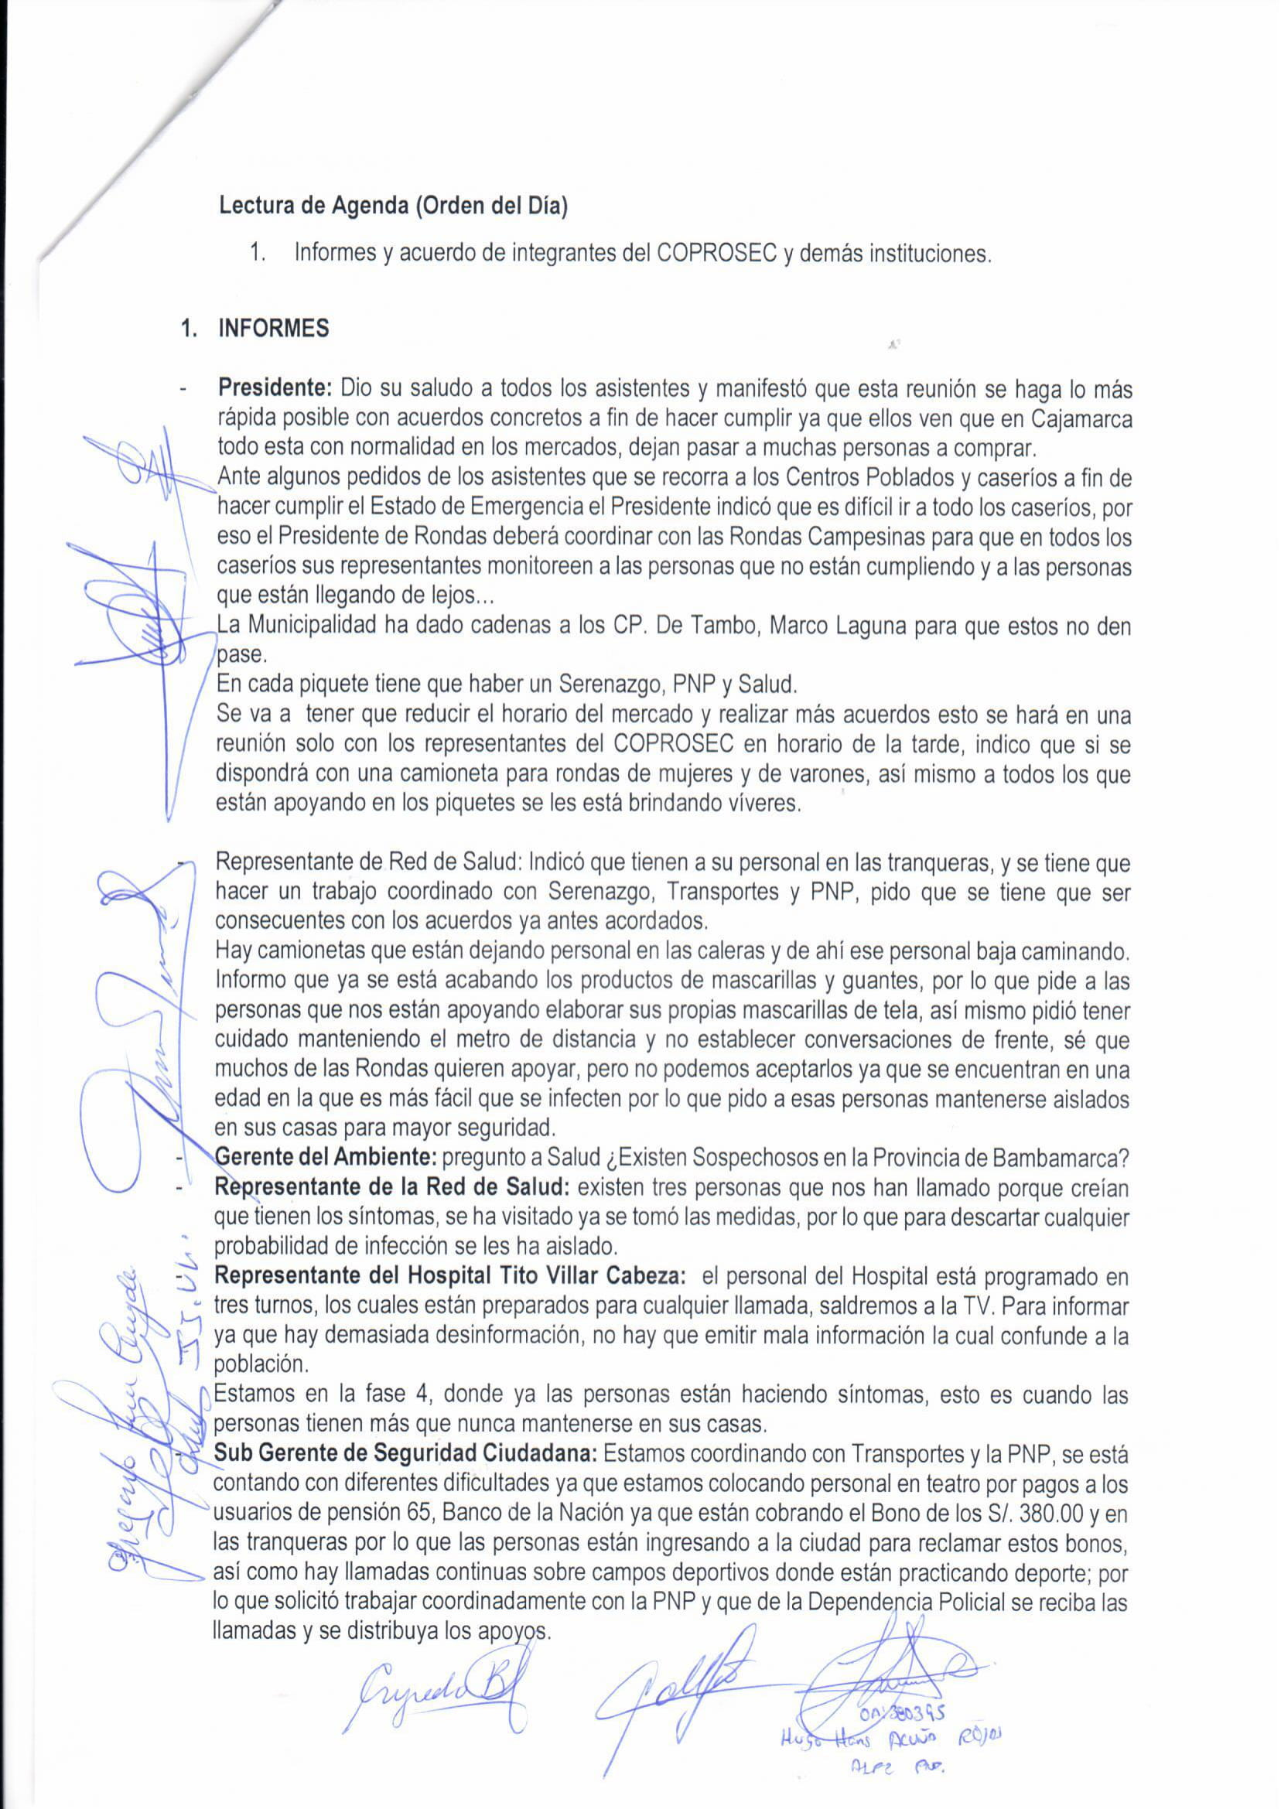

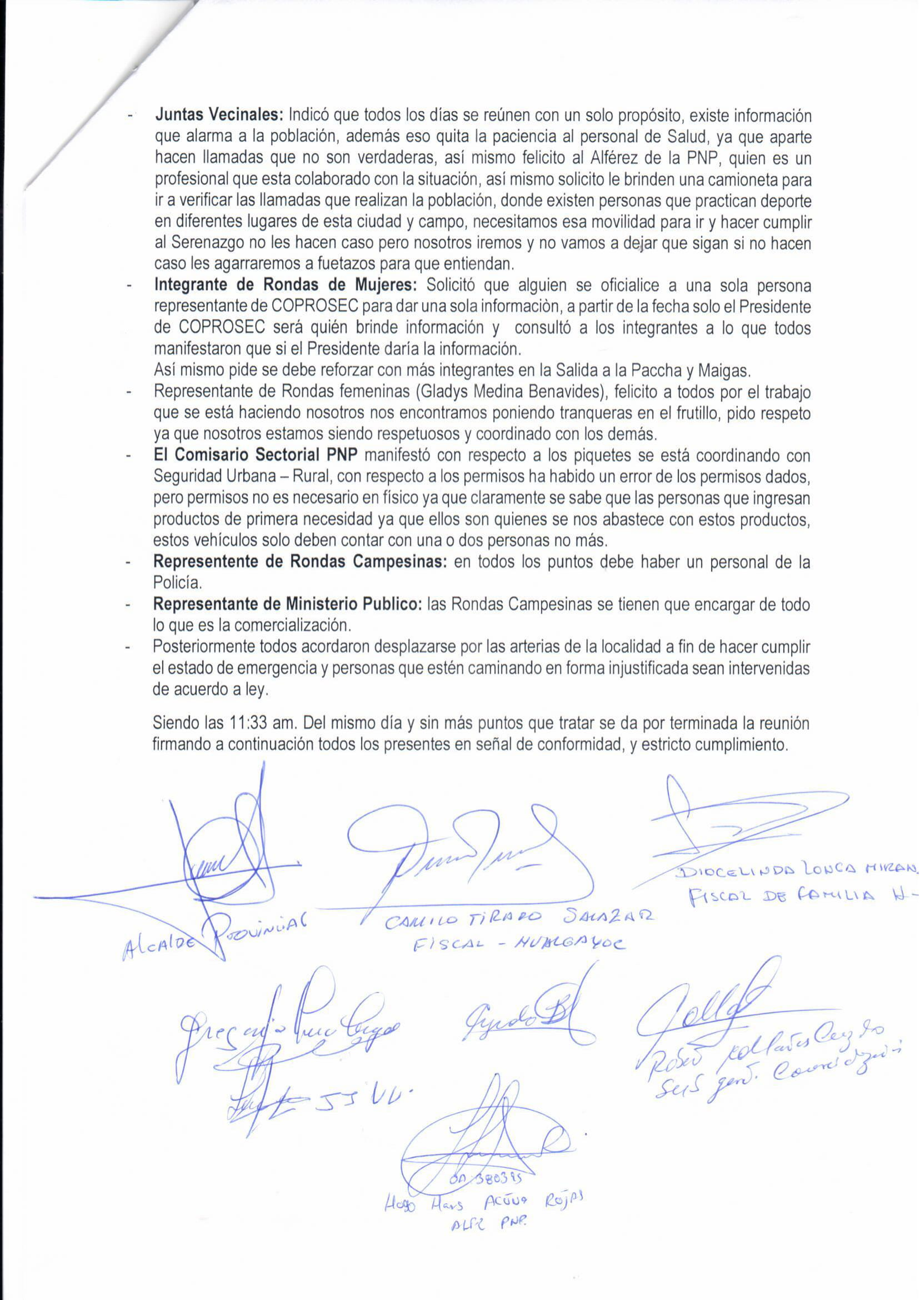

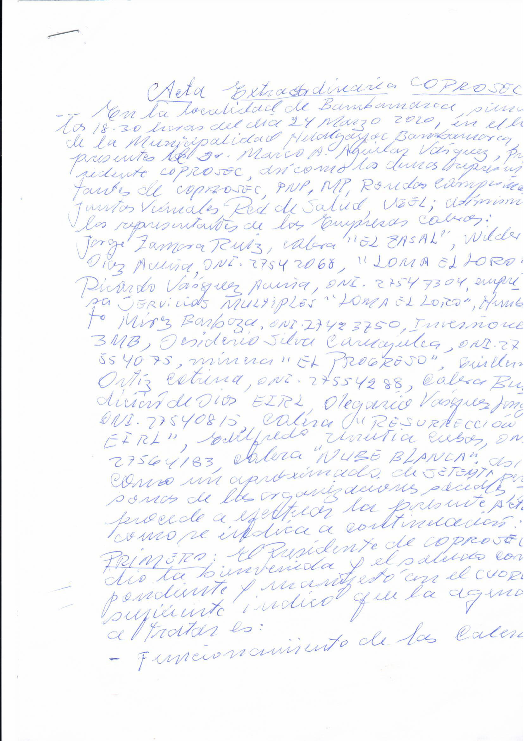

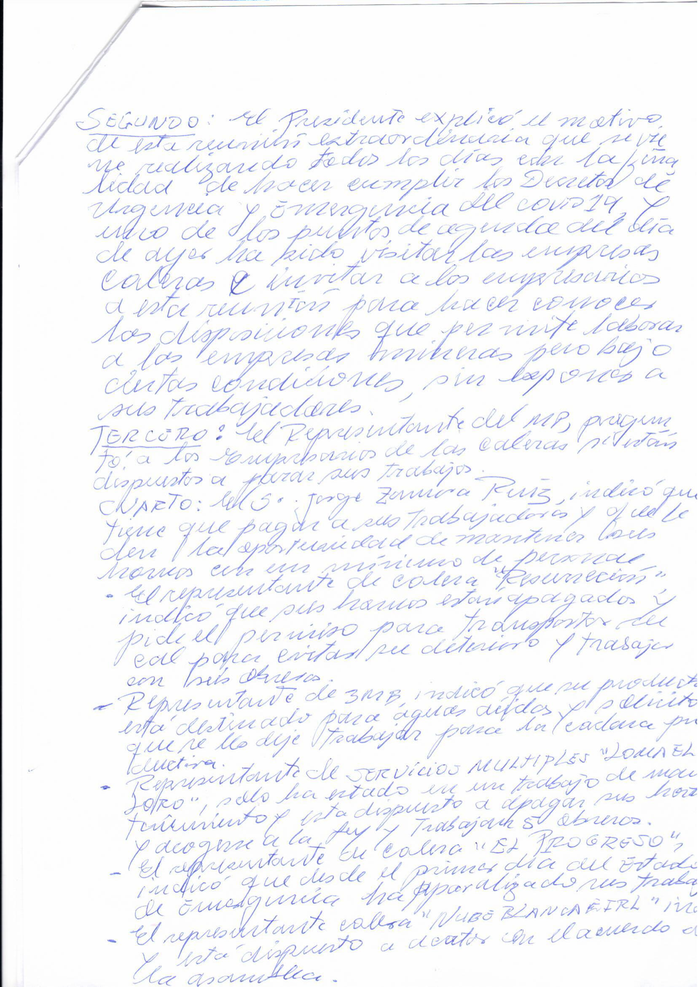

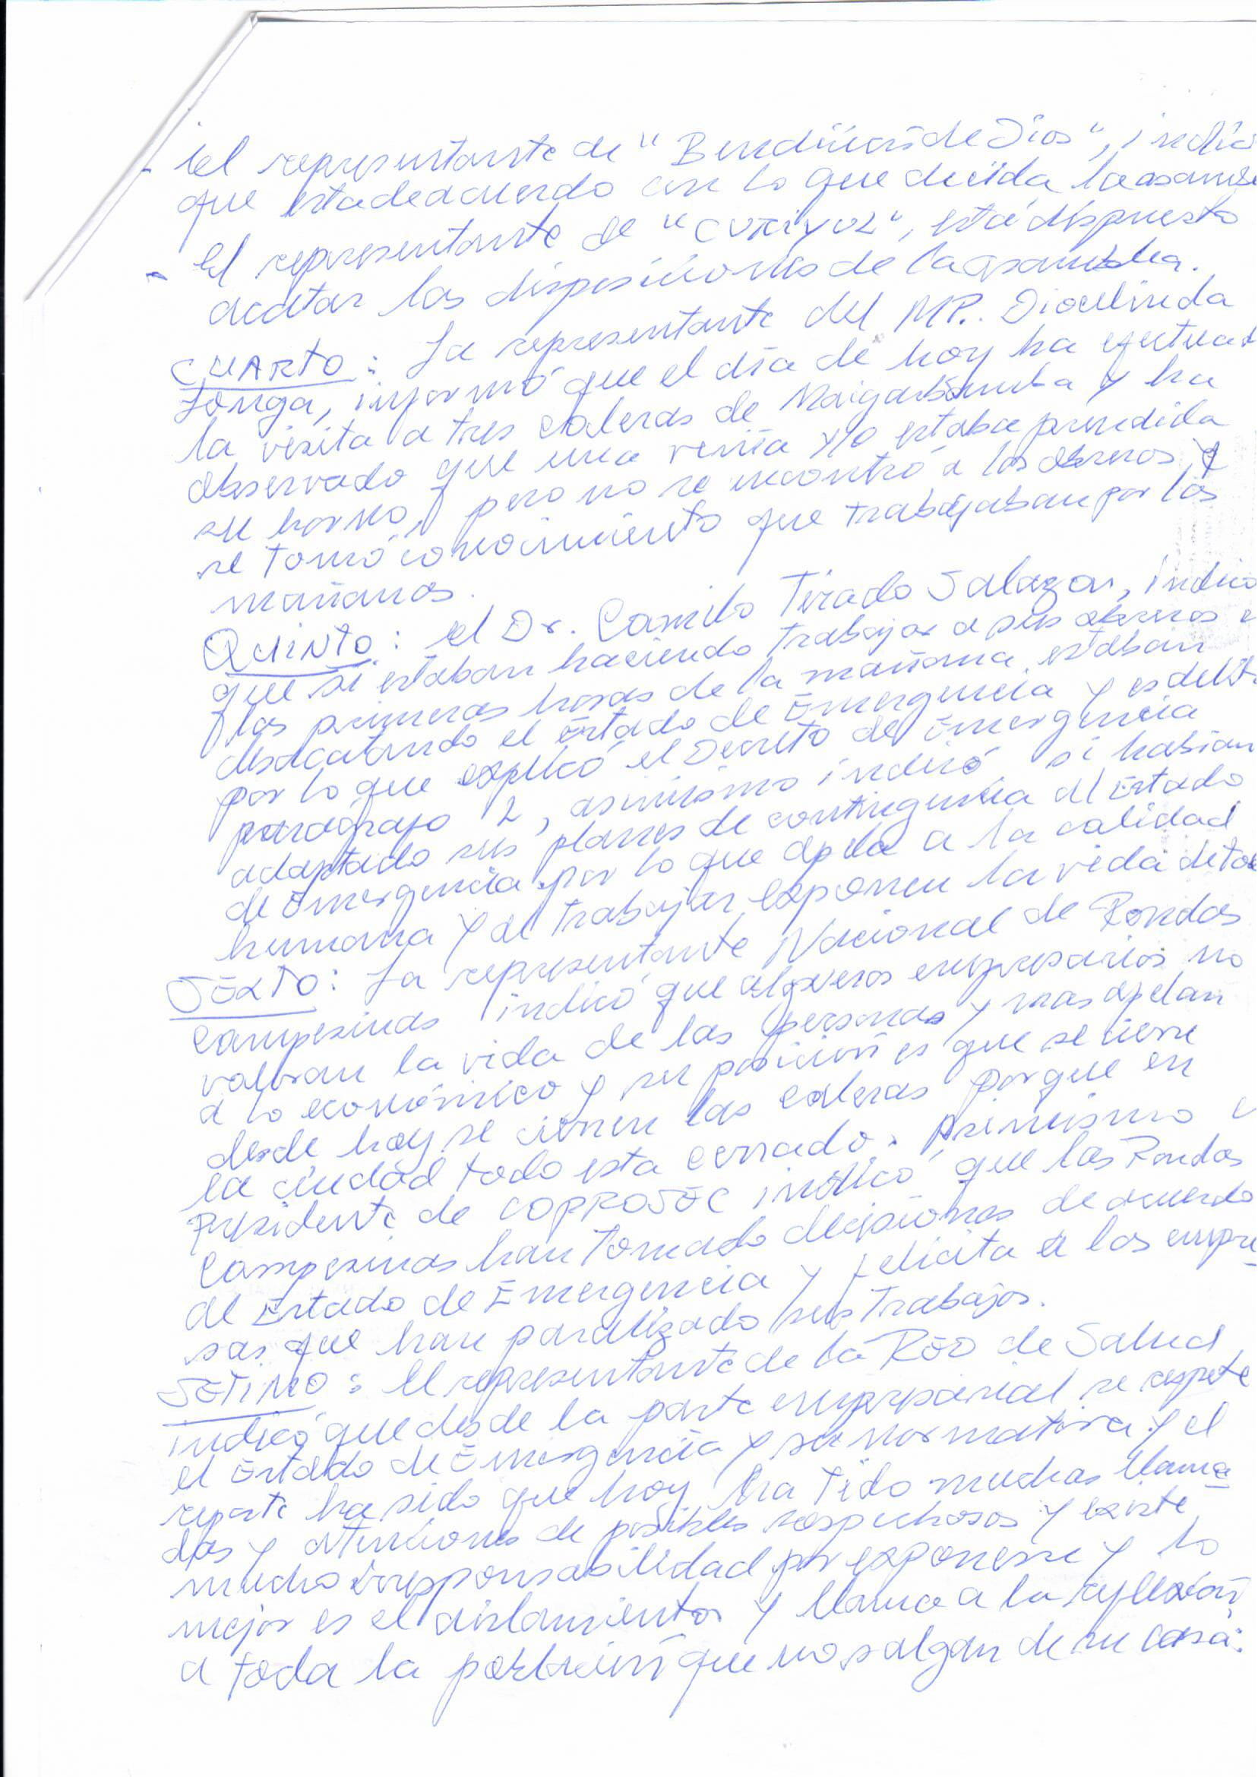

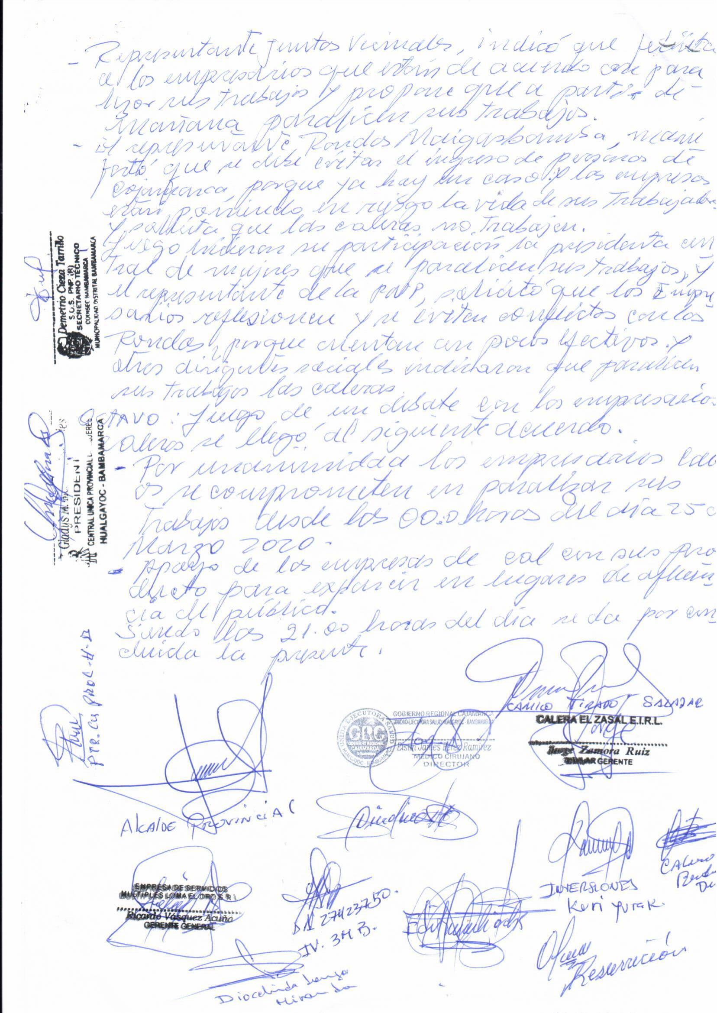

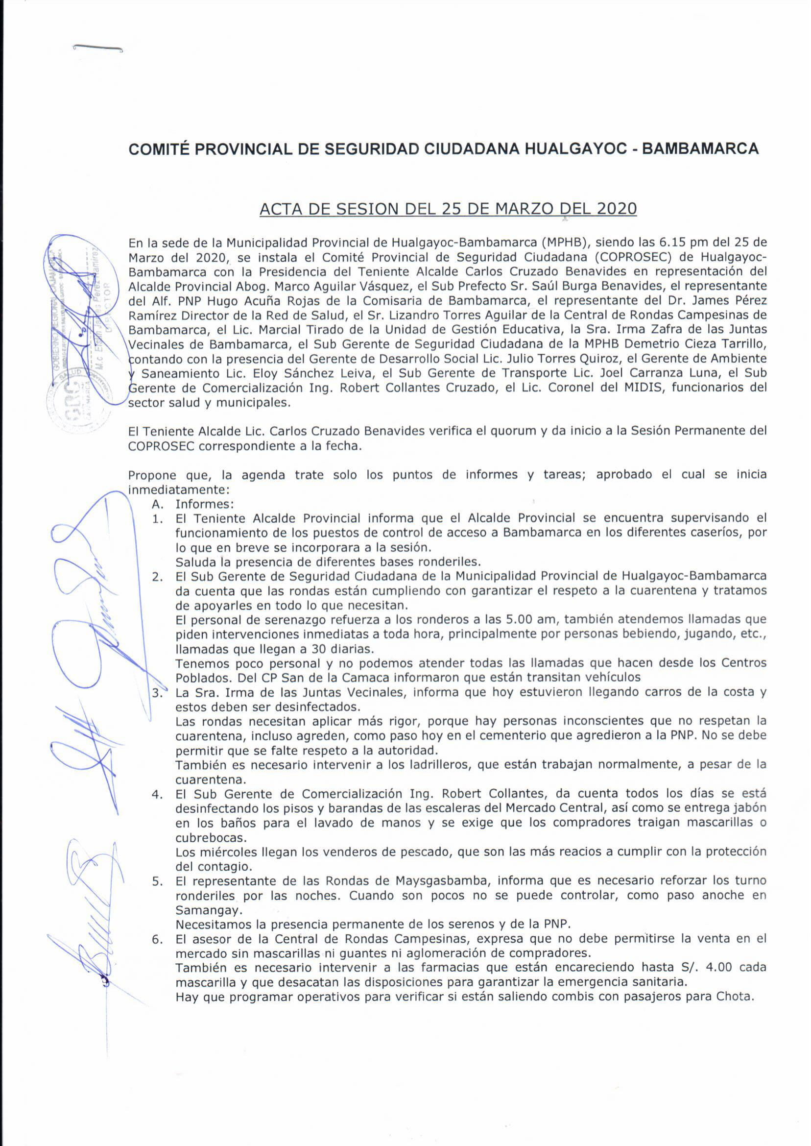

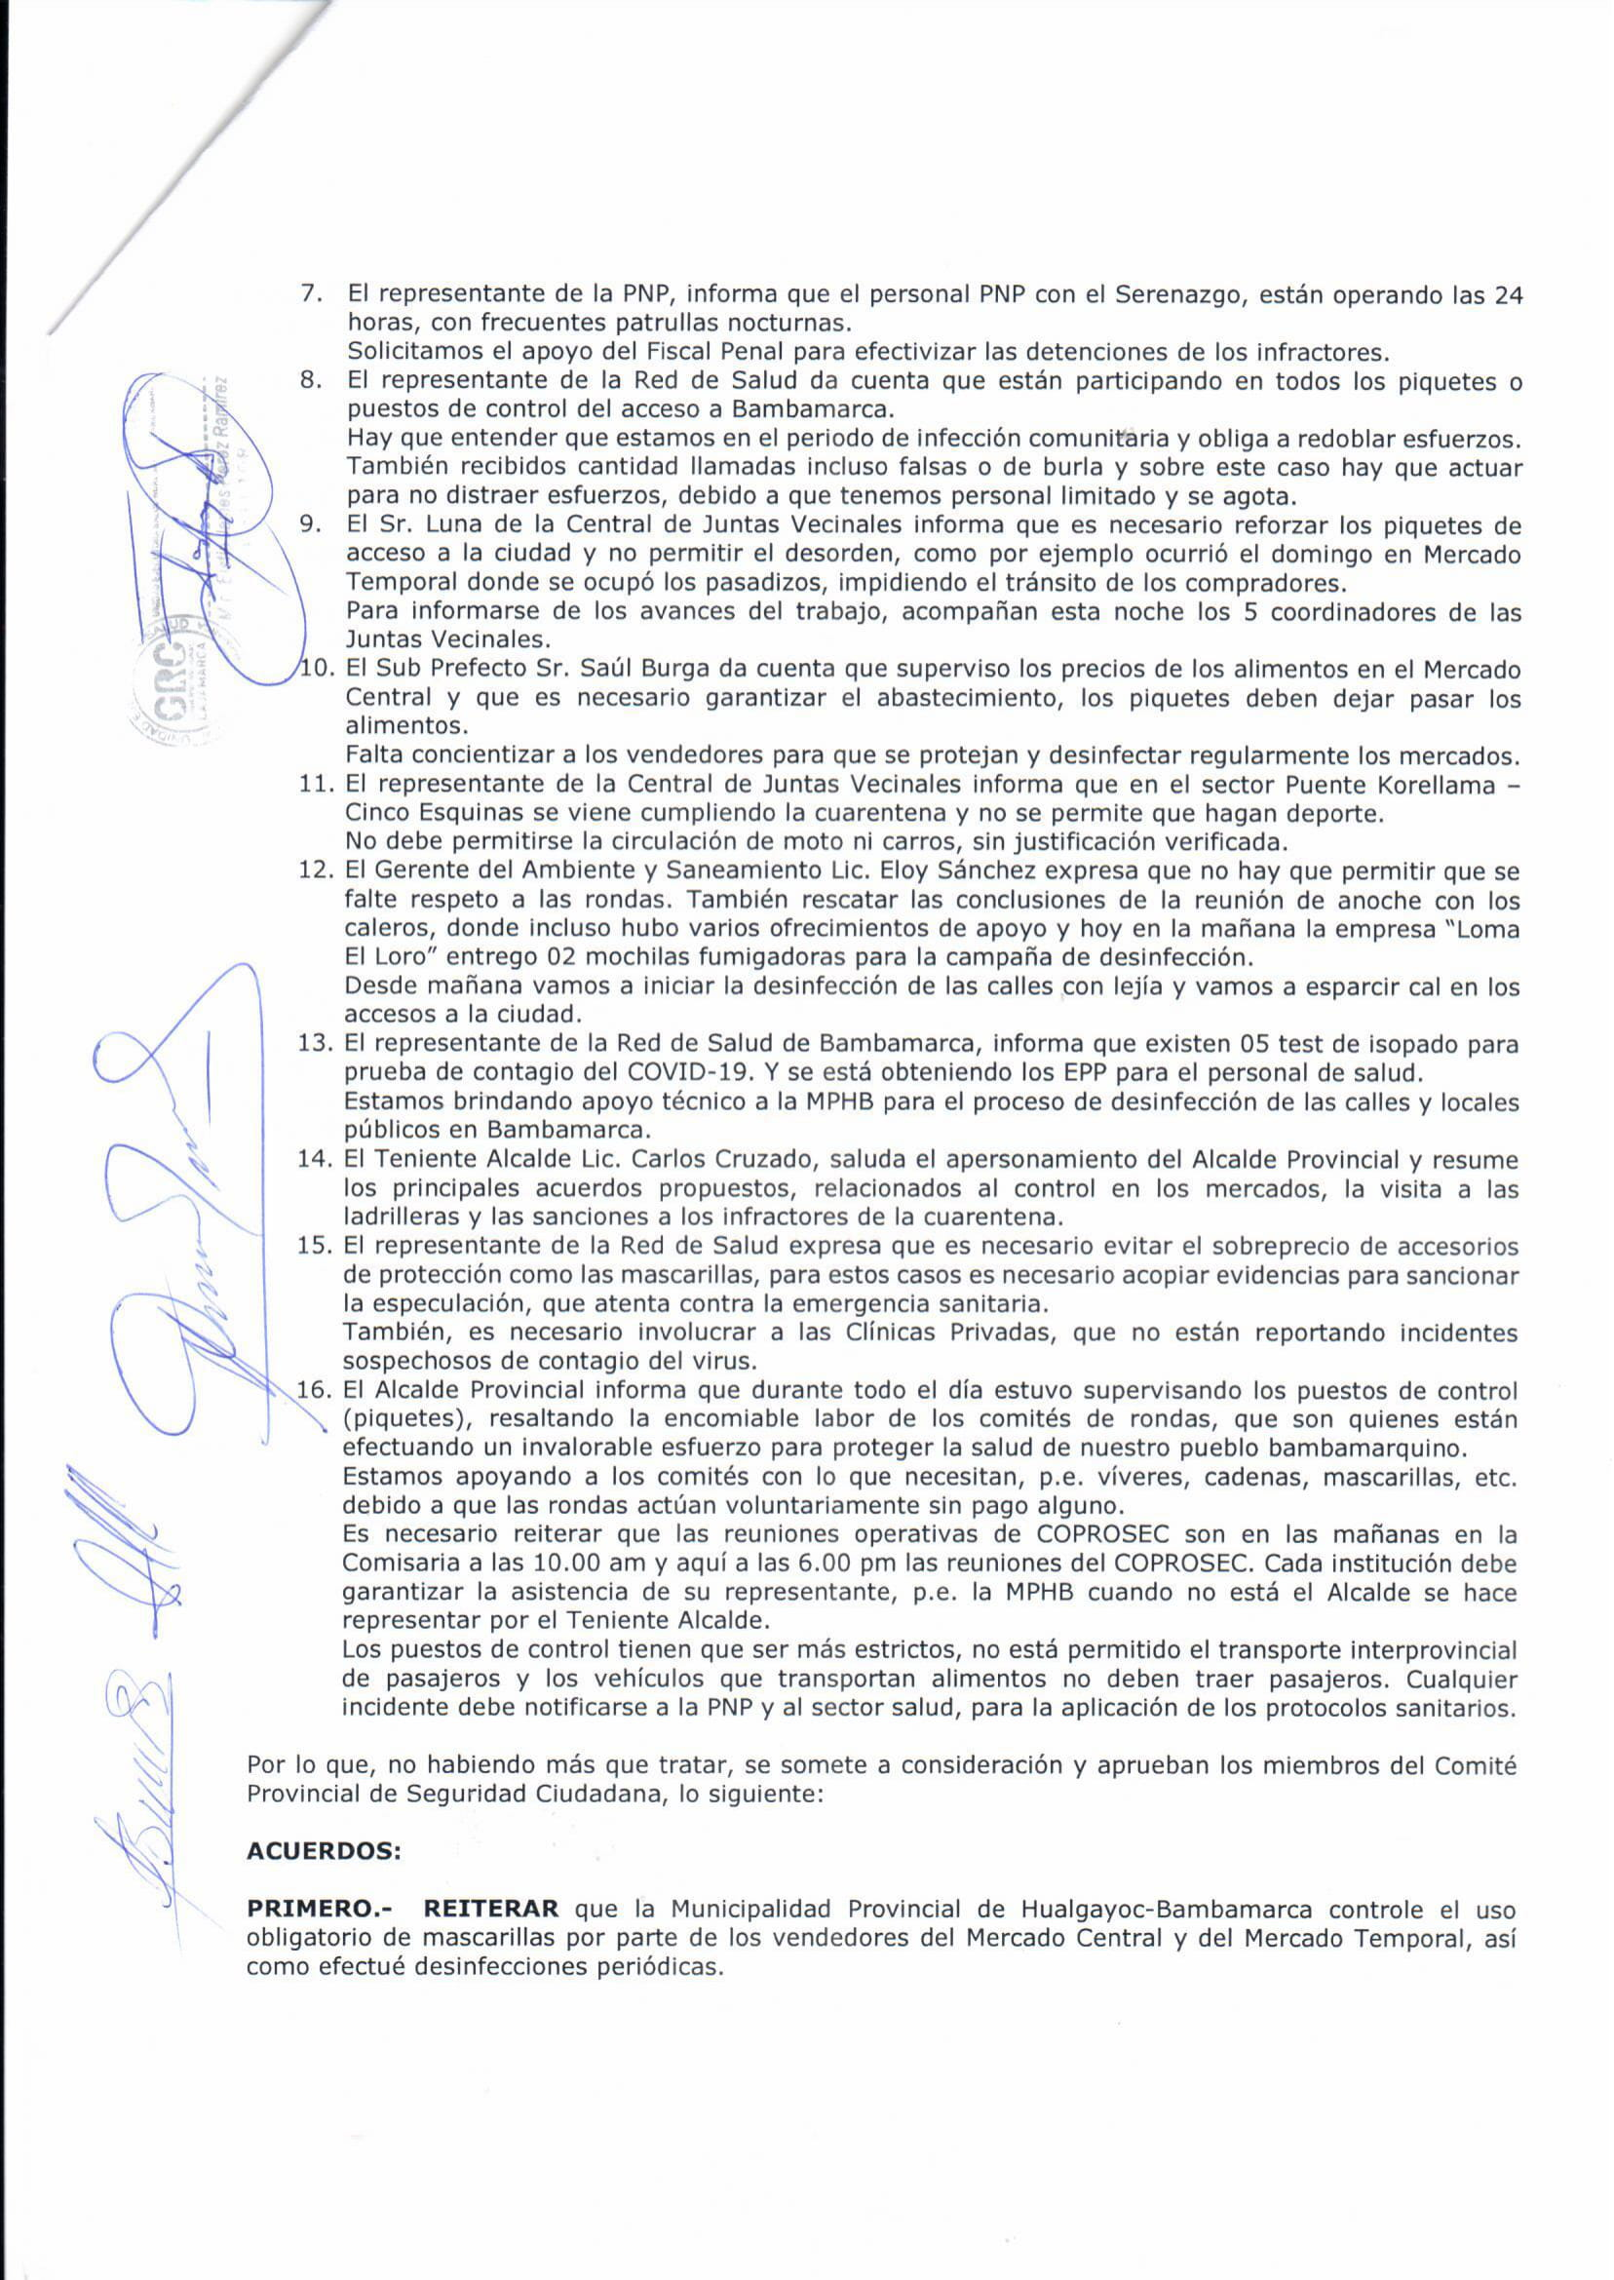

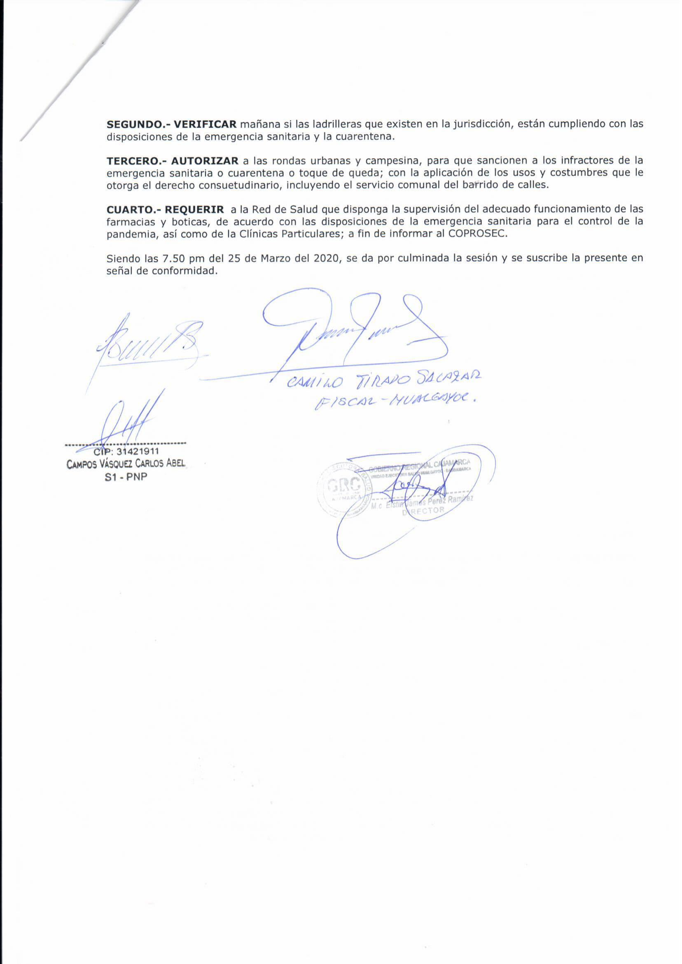

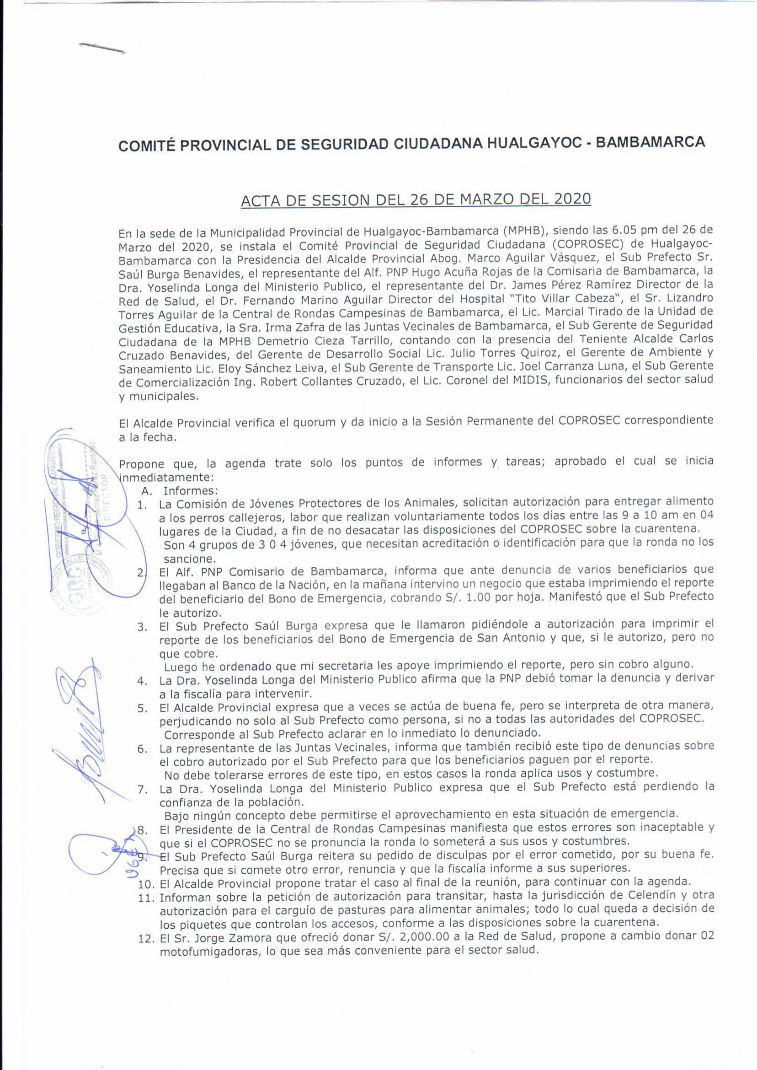

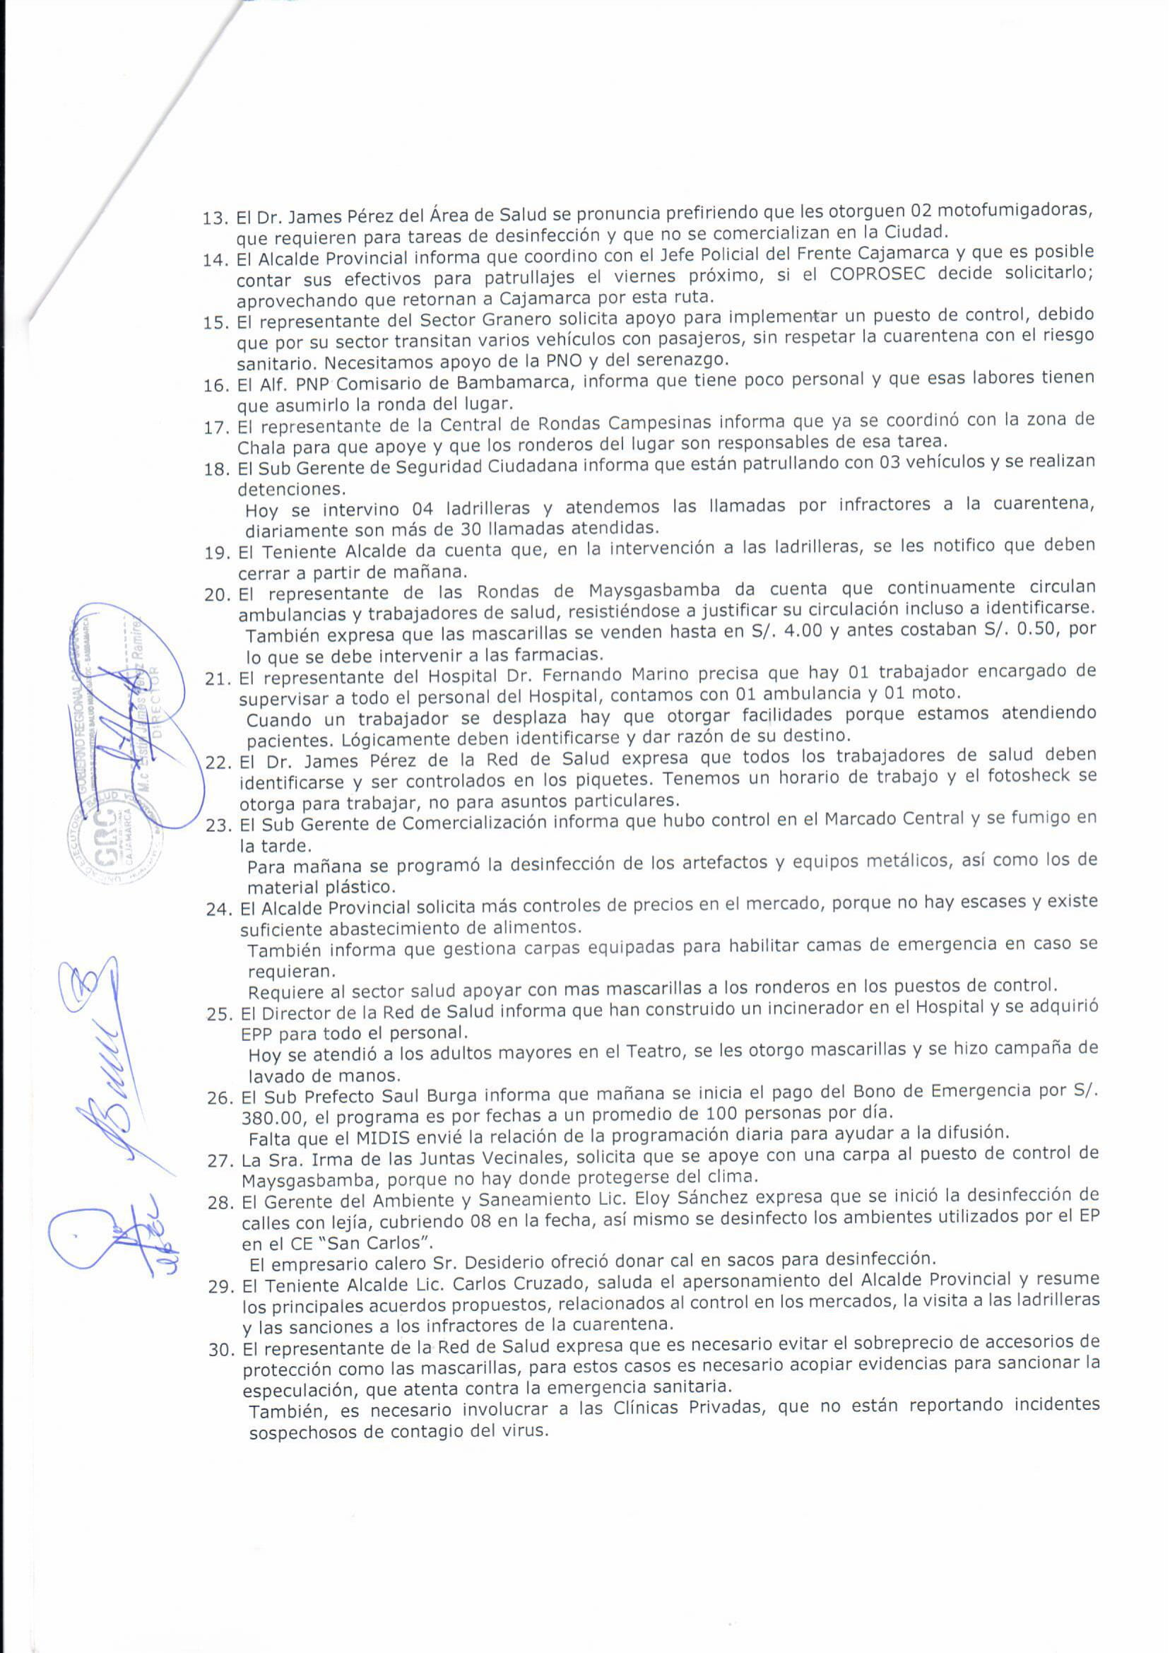

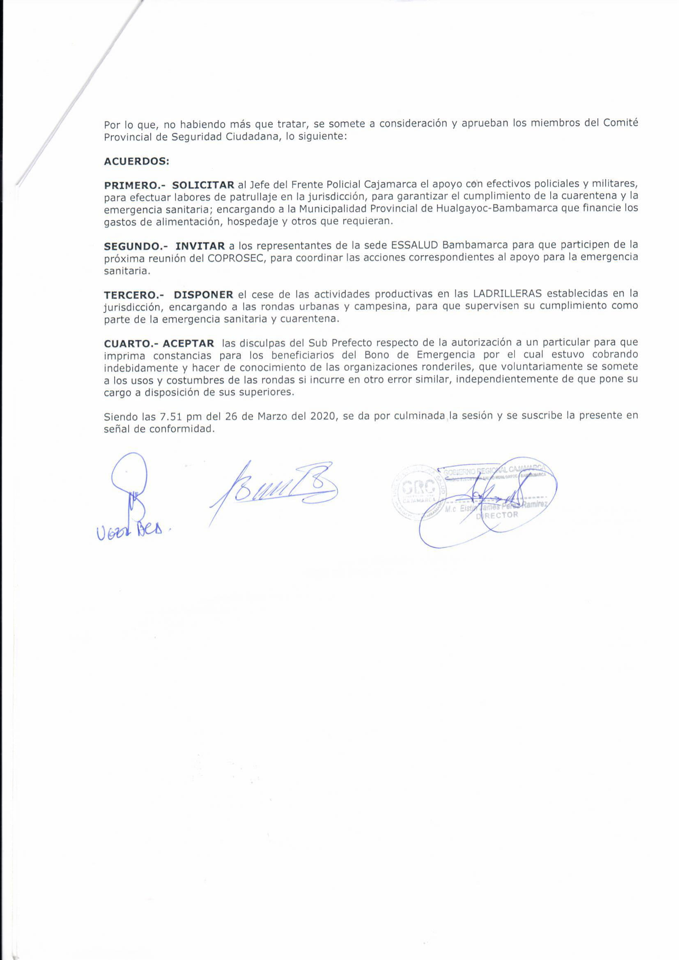

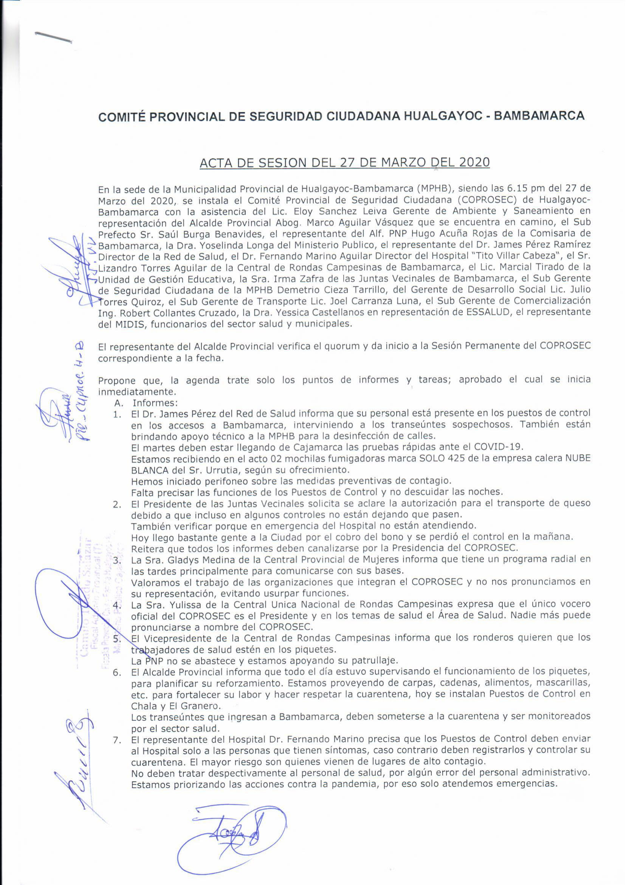

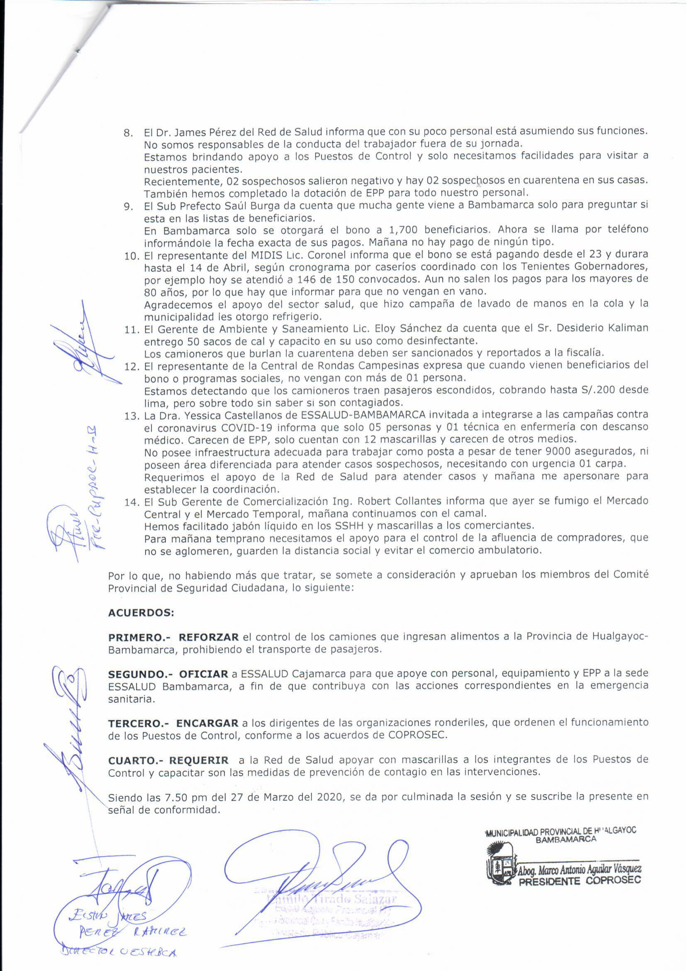

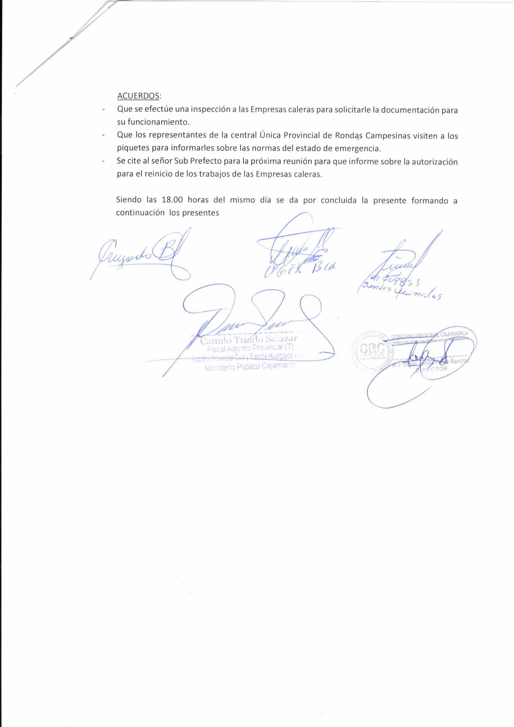

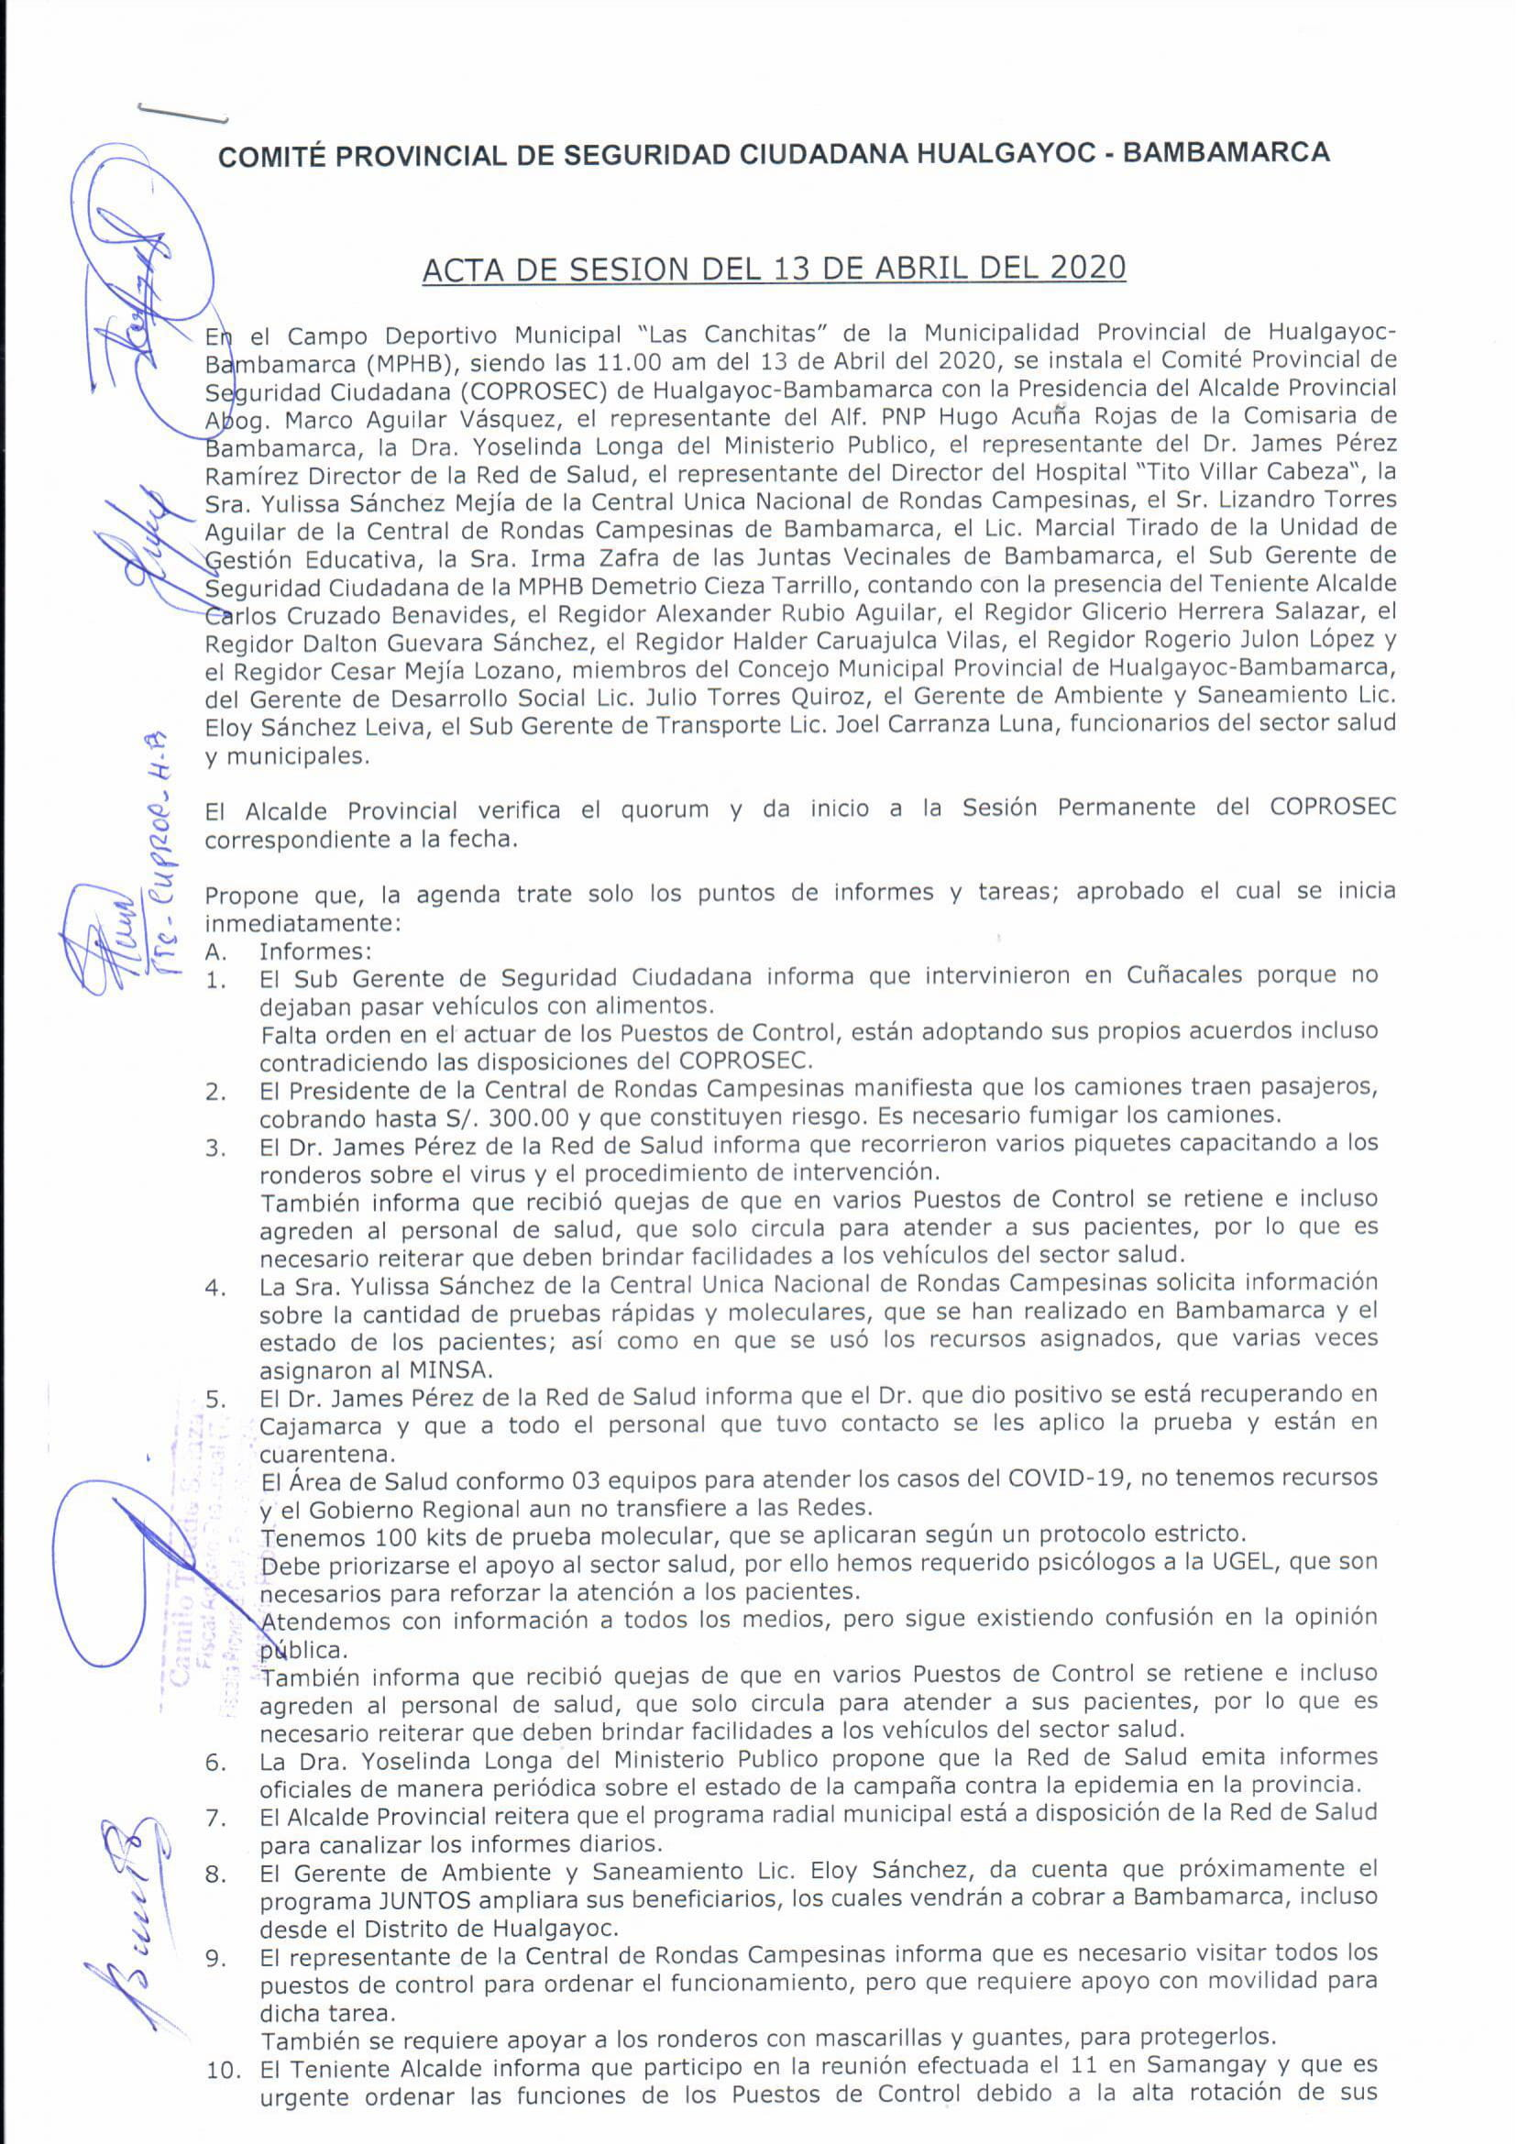

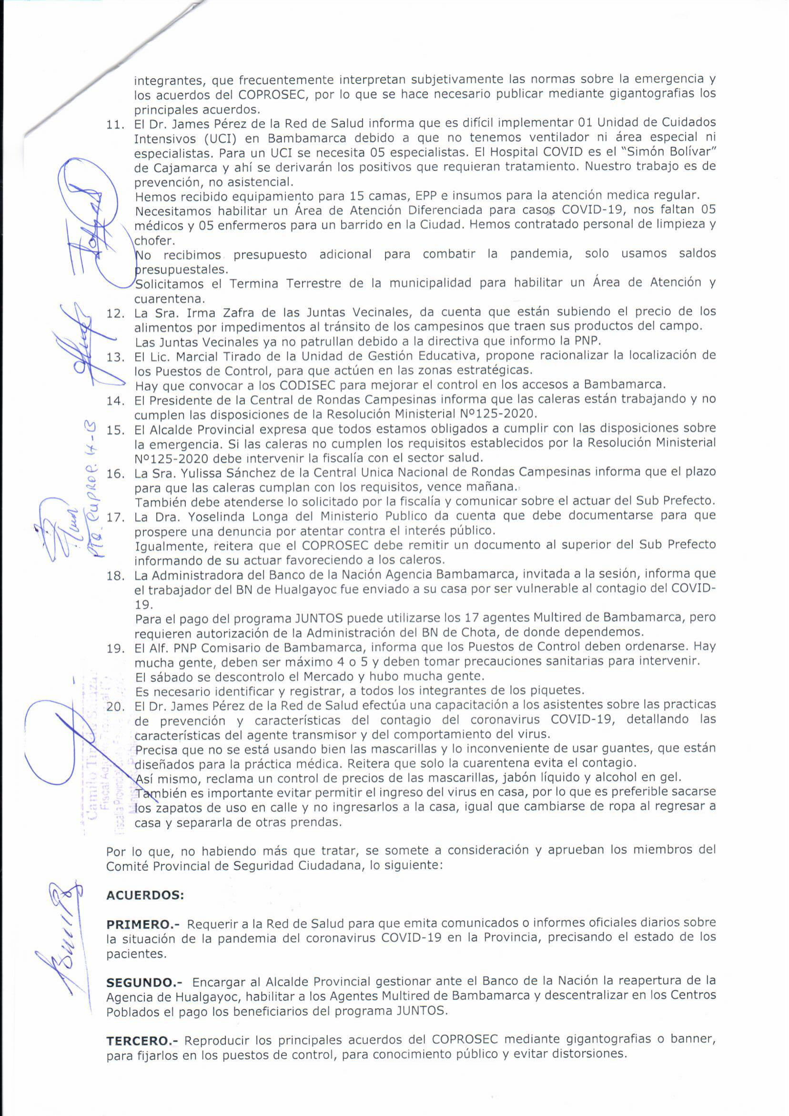

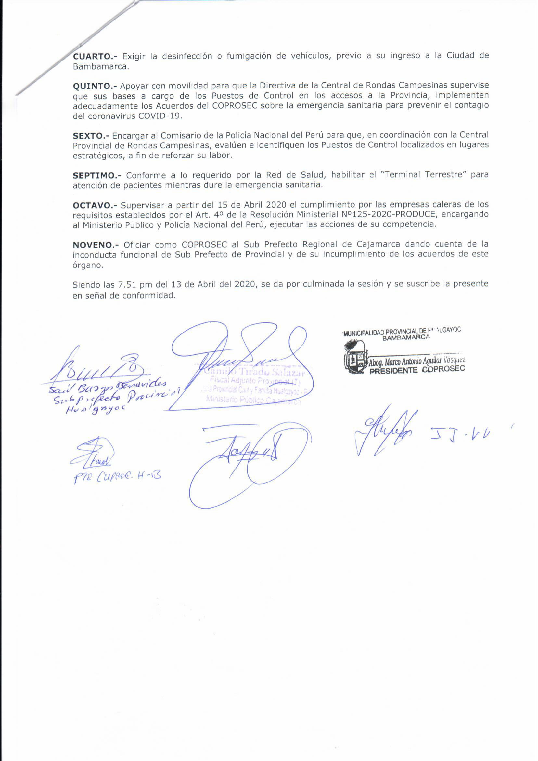

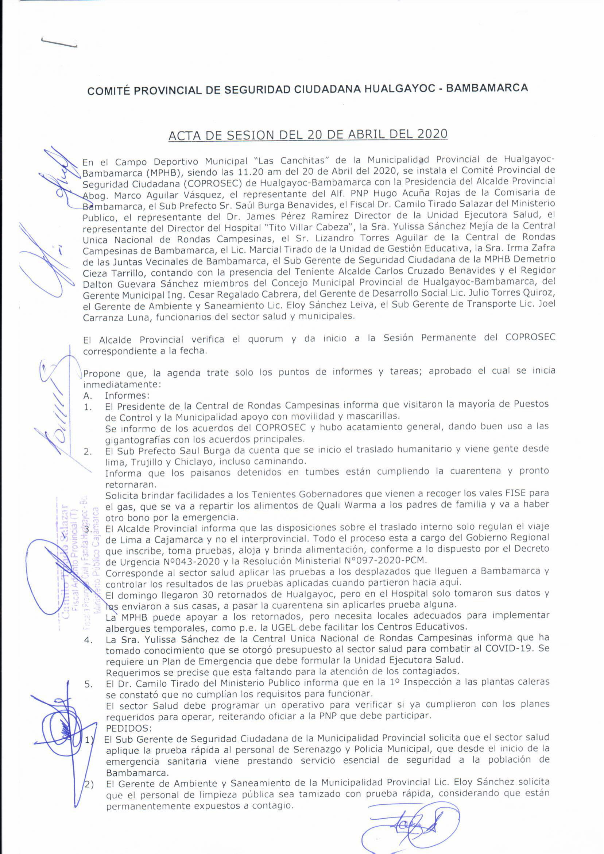

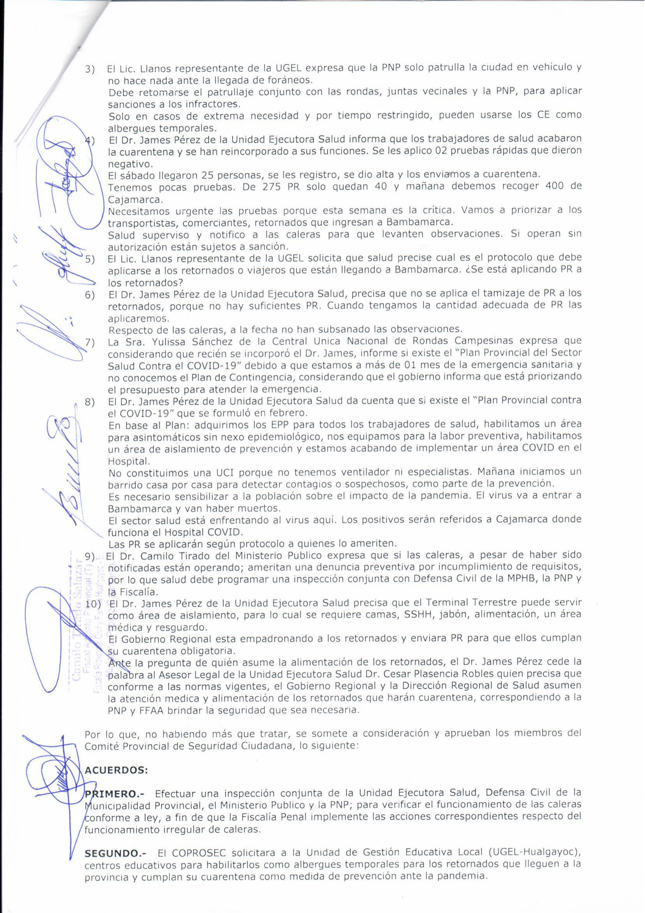

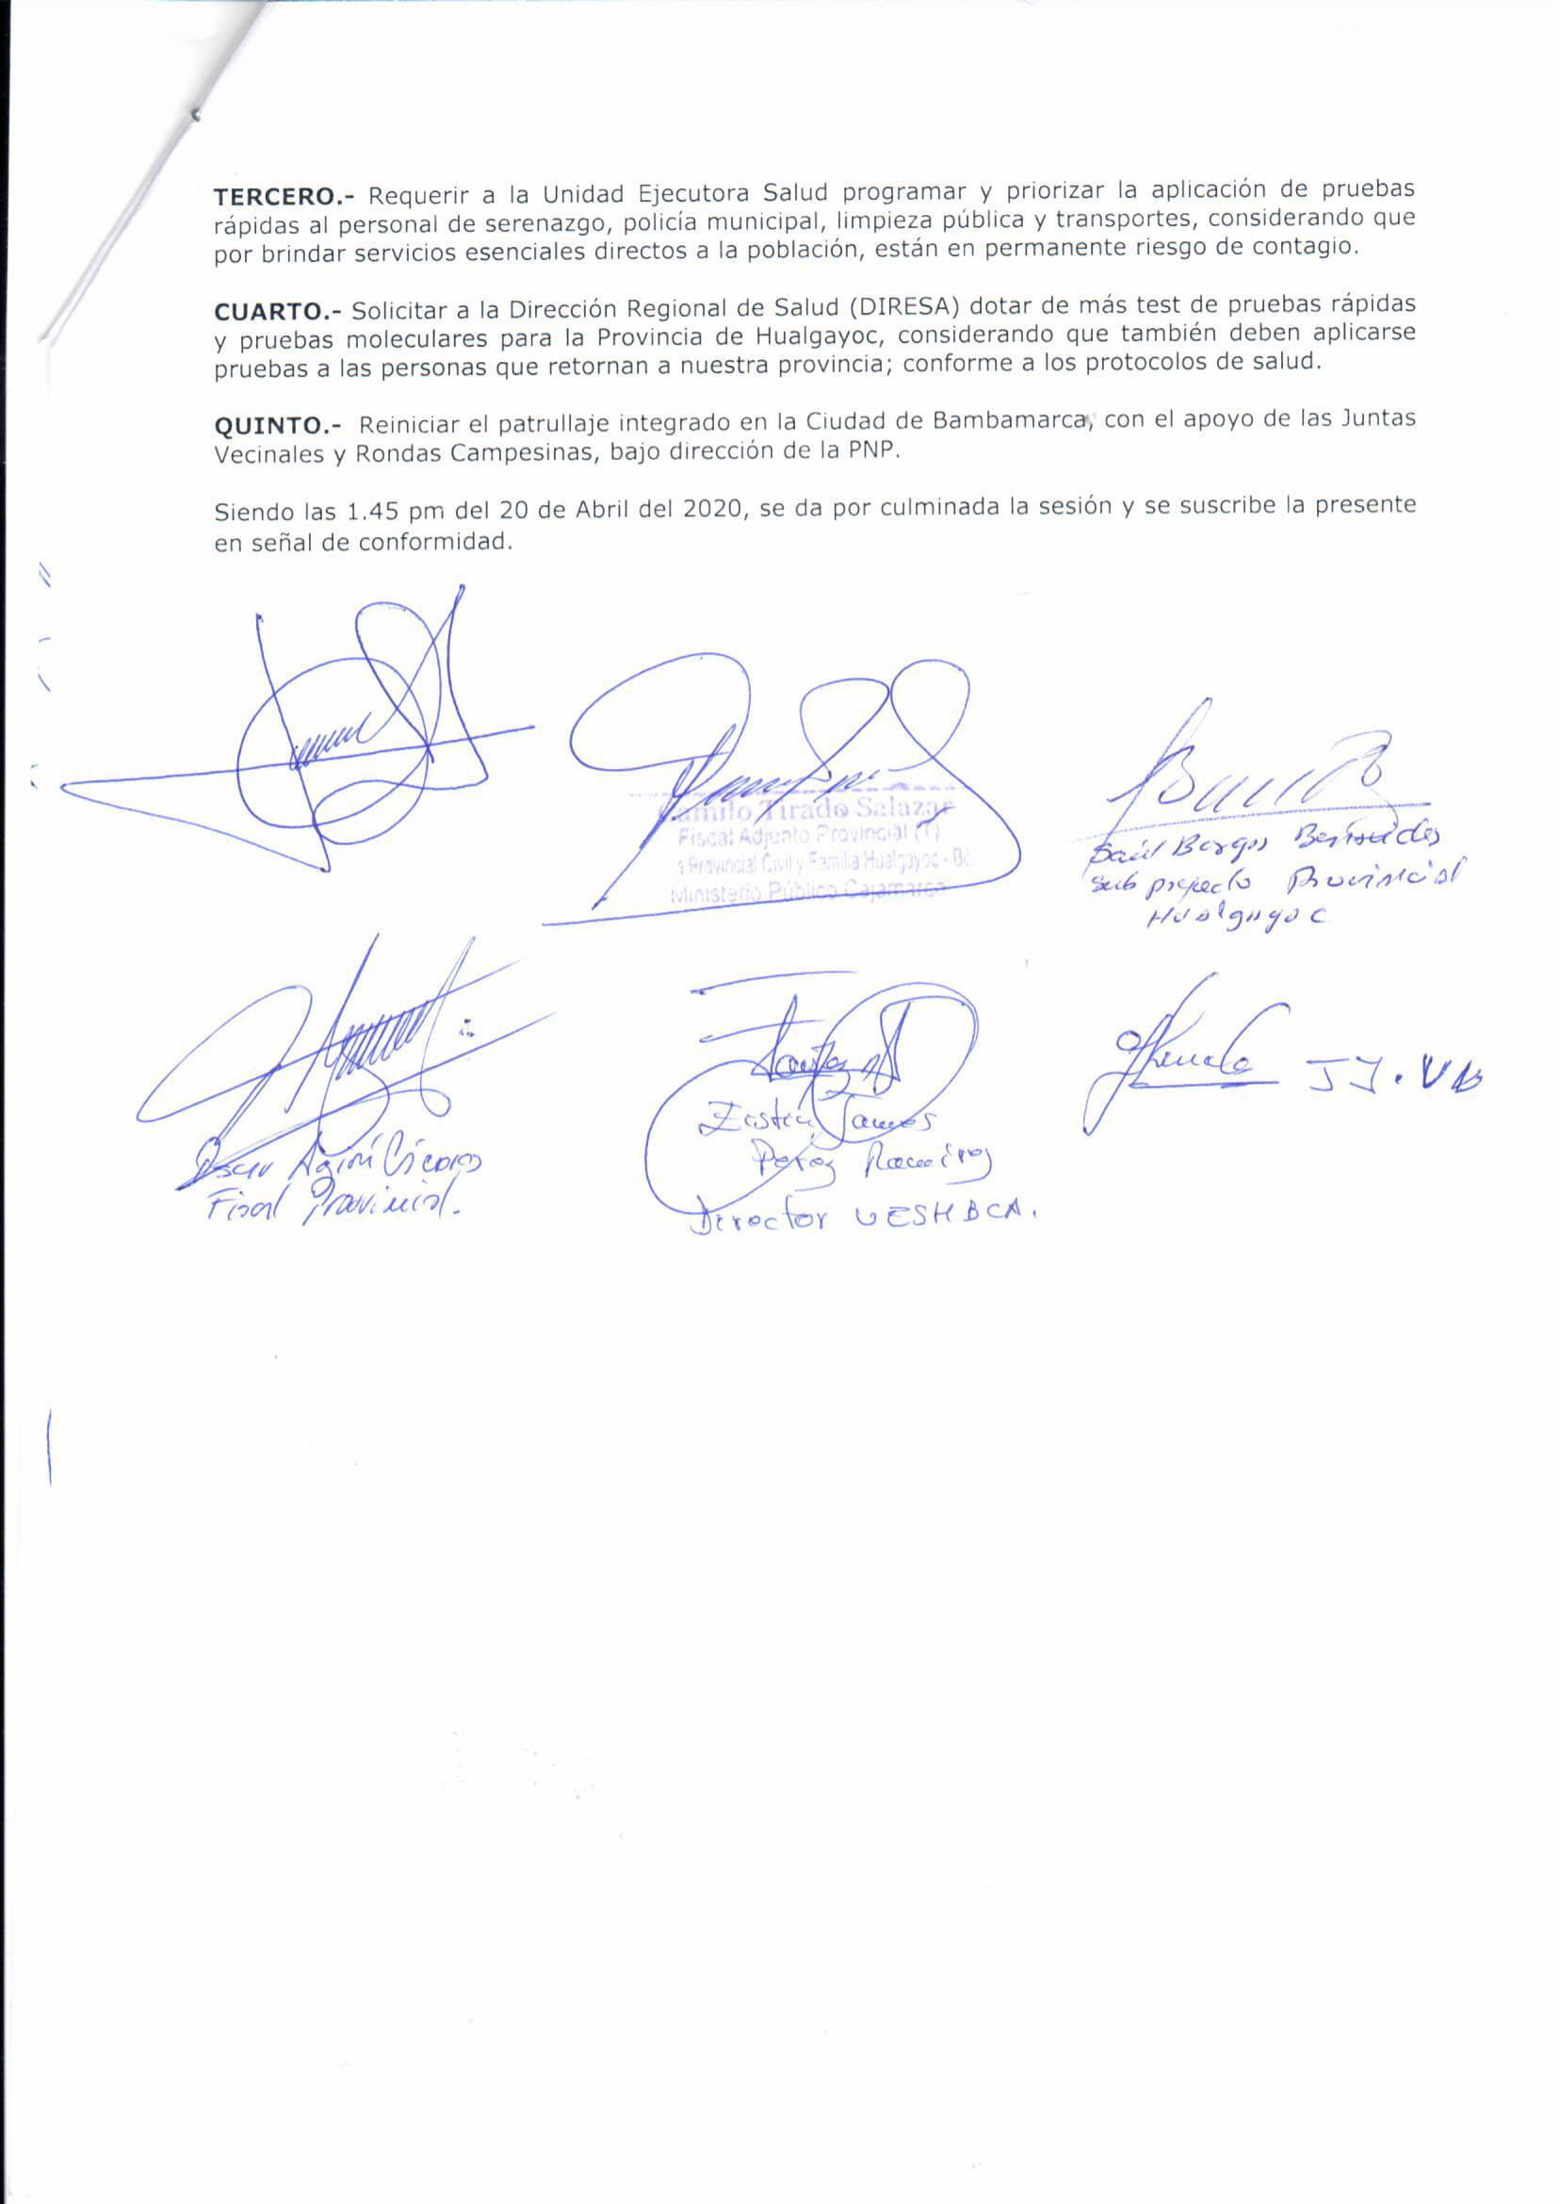

- FOTOS DE ACTIVIDADES REALIZADAS EN EL I TRIMESTRE 2020

EVIDENCIAS DE ACTIVIDADES TRIMESTRALES COMO COPROSEC (FOTOS)
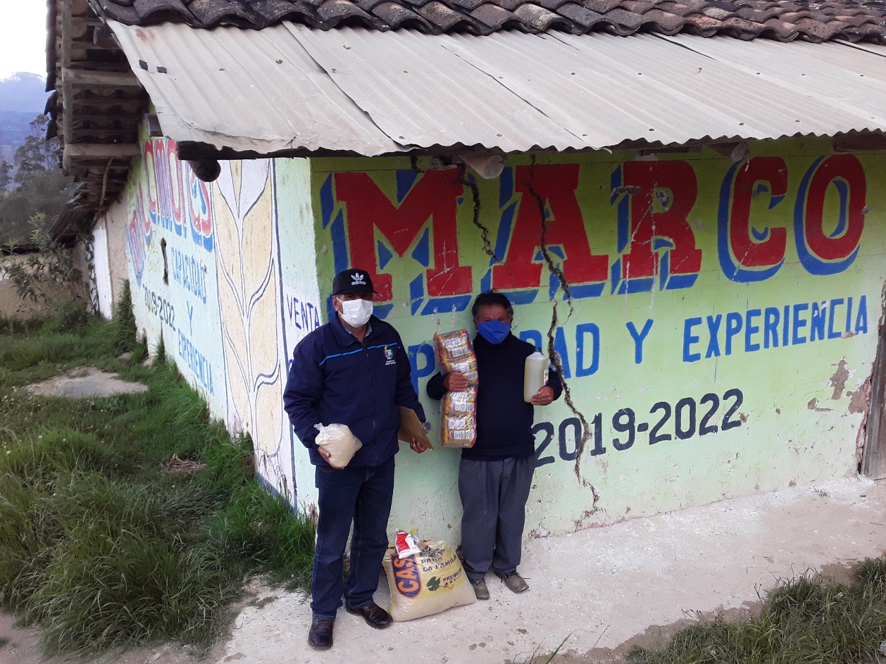
- Apoyo en la entrega de víveres por parte de la Municipalidad Provincial de Hualgayoc – Bambamarca, a las personas que cubren servicio en los piquetes de control.

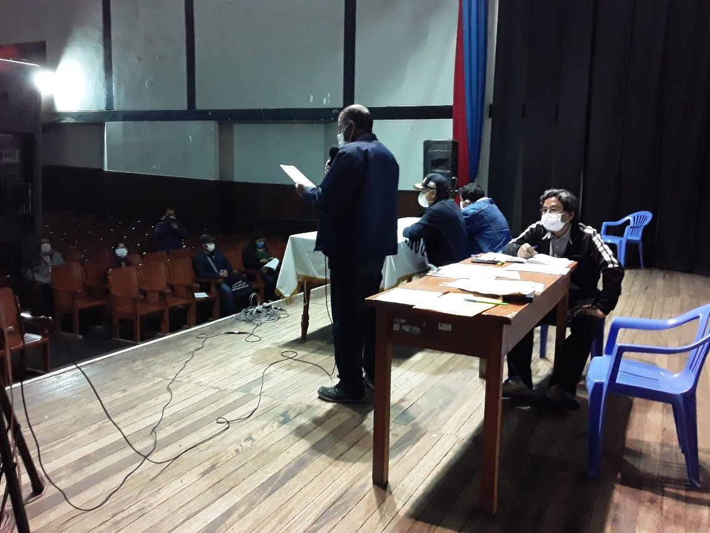
- Reuniones extraordinarias del COPROSEC, con el fin de tomar acuerdos referentes a la pandemia del COVID-19.

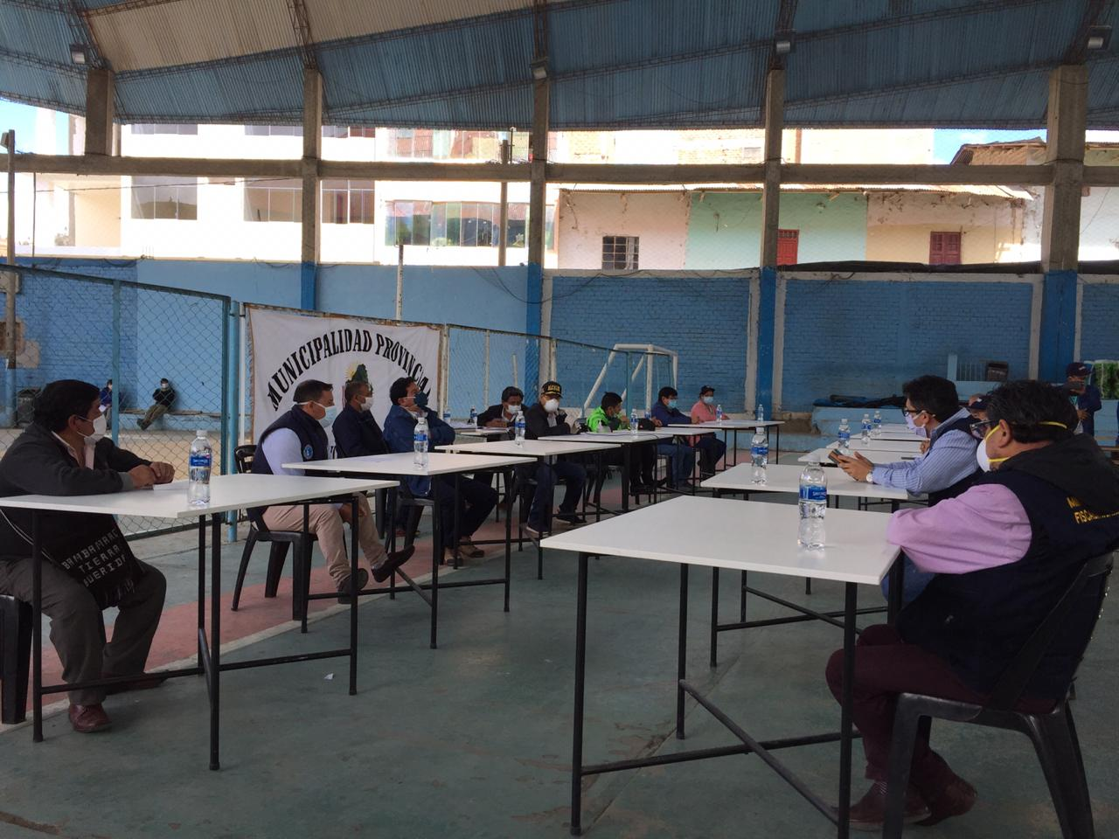
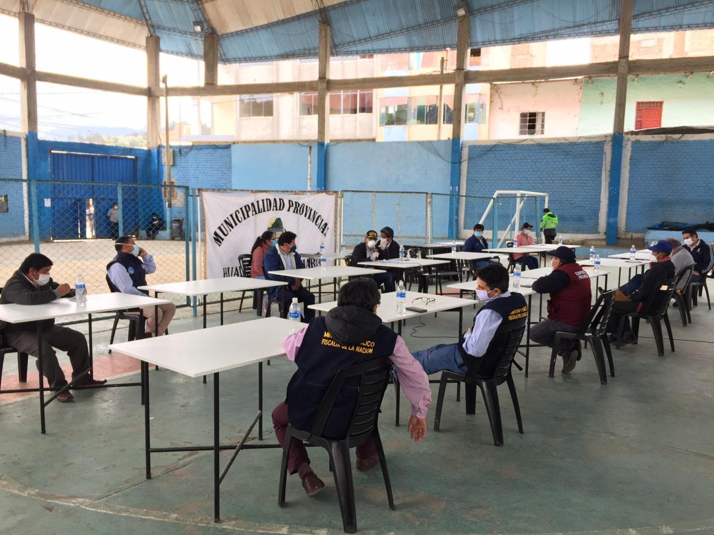

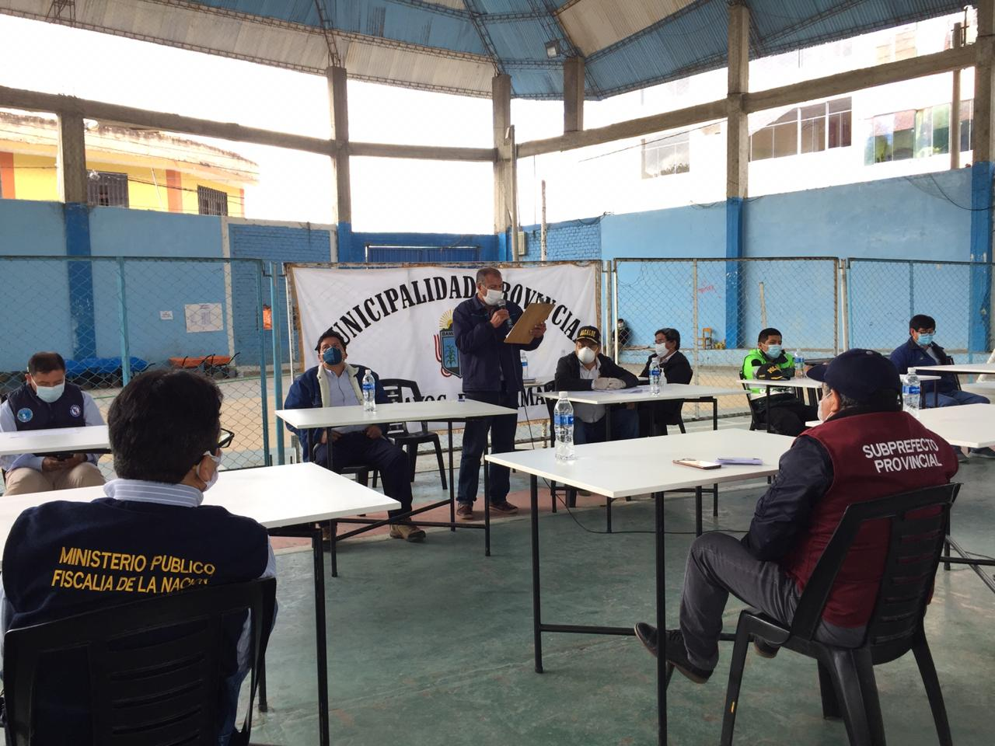
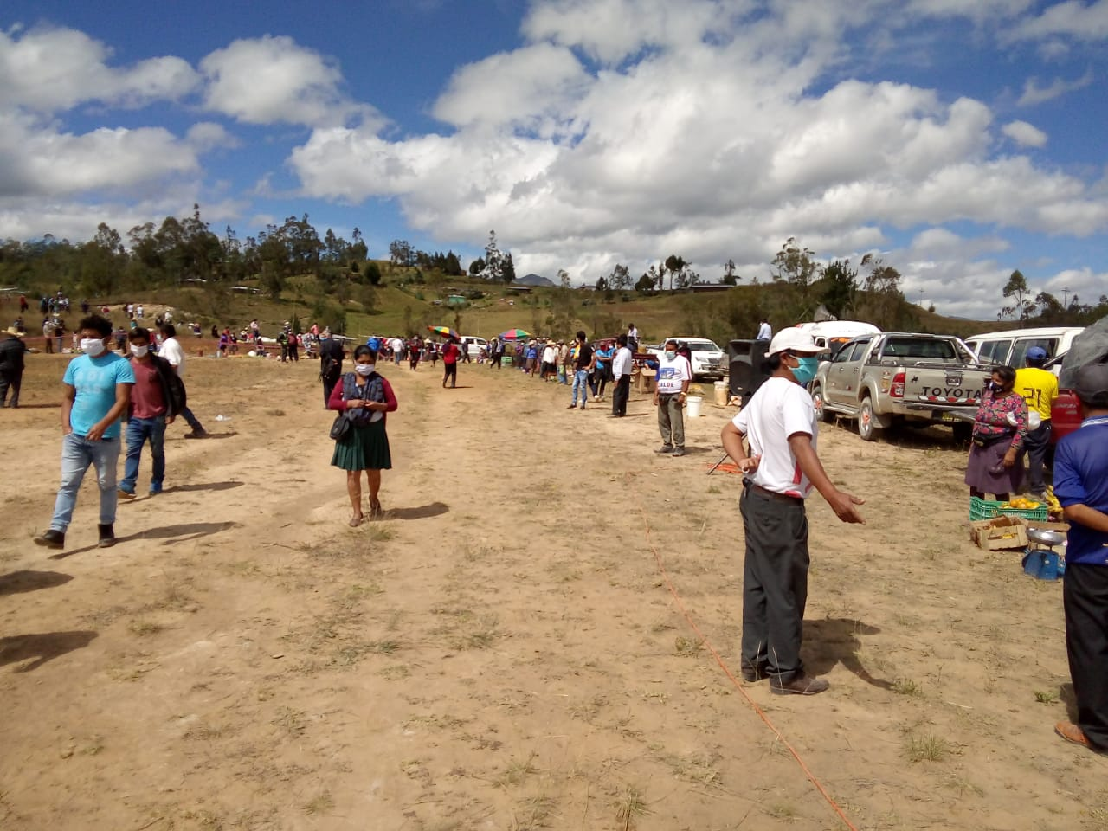
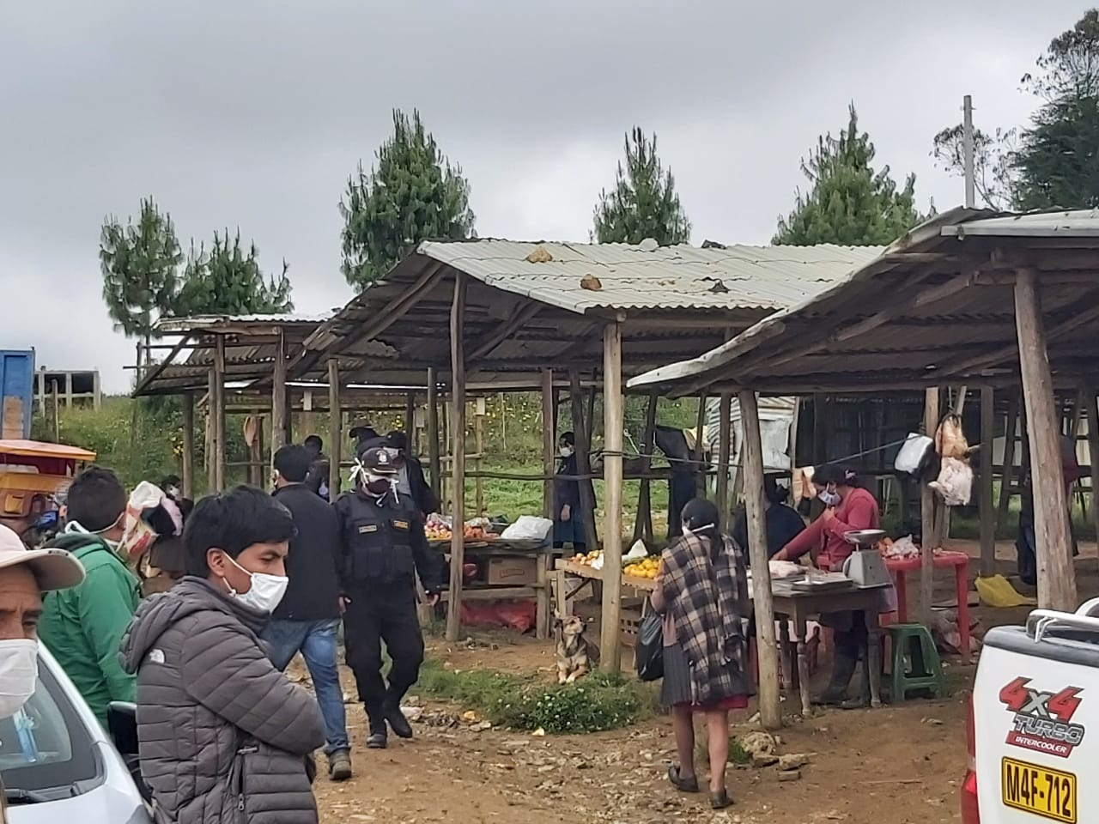
- APOYO EN LOS MERCADOS ITINERANTES REALIZADOS EN LOS CENTROS POBLADOS, CON EL FIN DE EVITAR EL AGLOMERACIÓN EN EL MERCADO CENTRAL DE LA CIUDAD
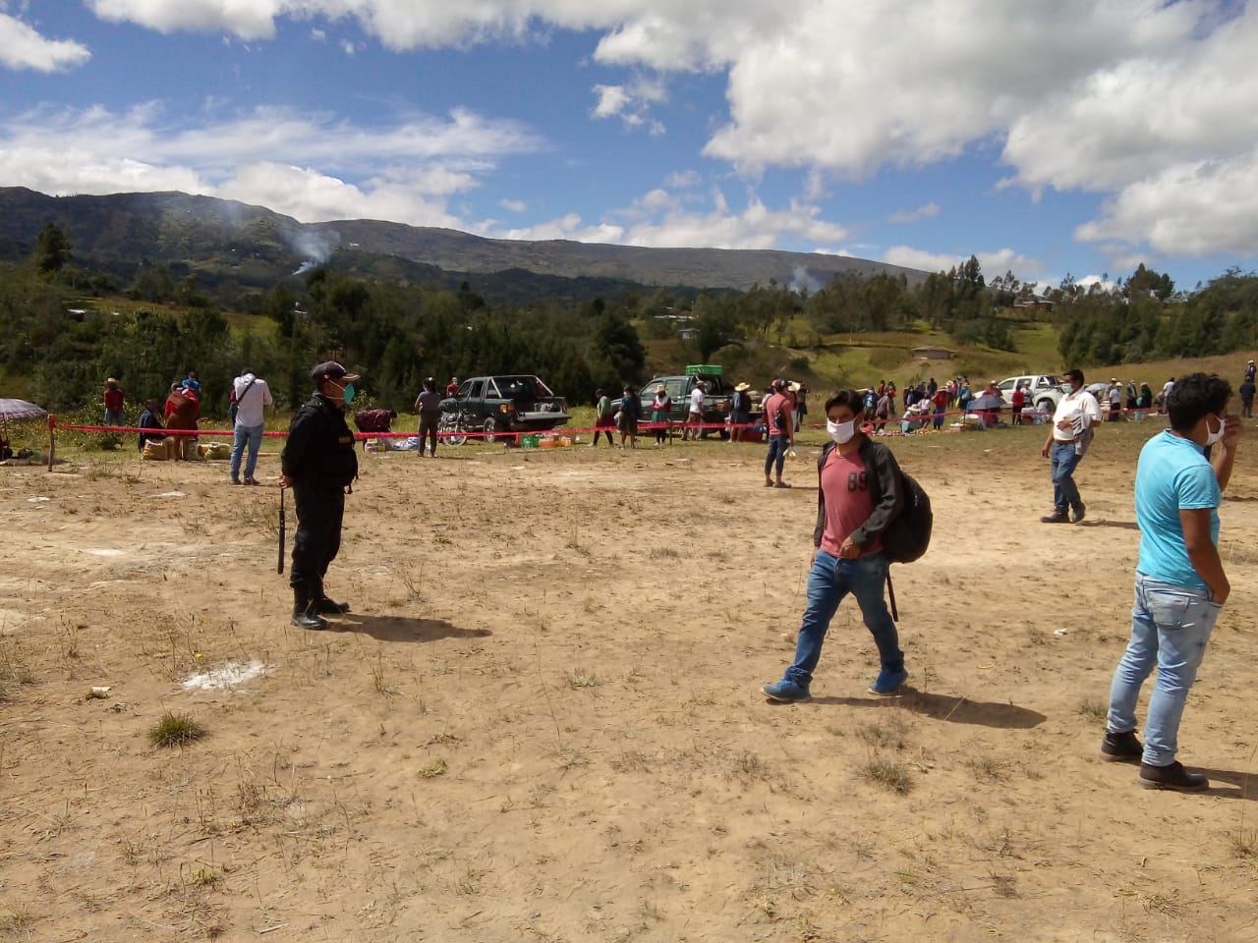

ENTREGA DE E.P.P AL PERSONAL DE LA SUB GERENCIA DE SEGURIDAD CIUDADANA PARA SU PROTECCION.
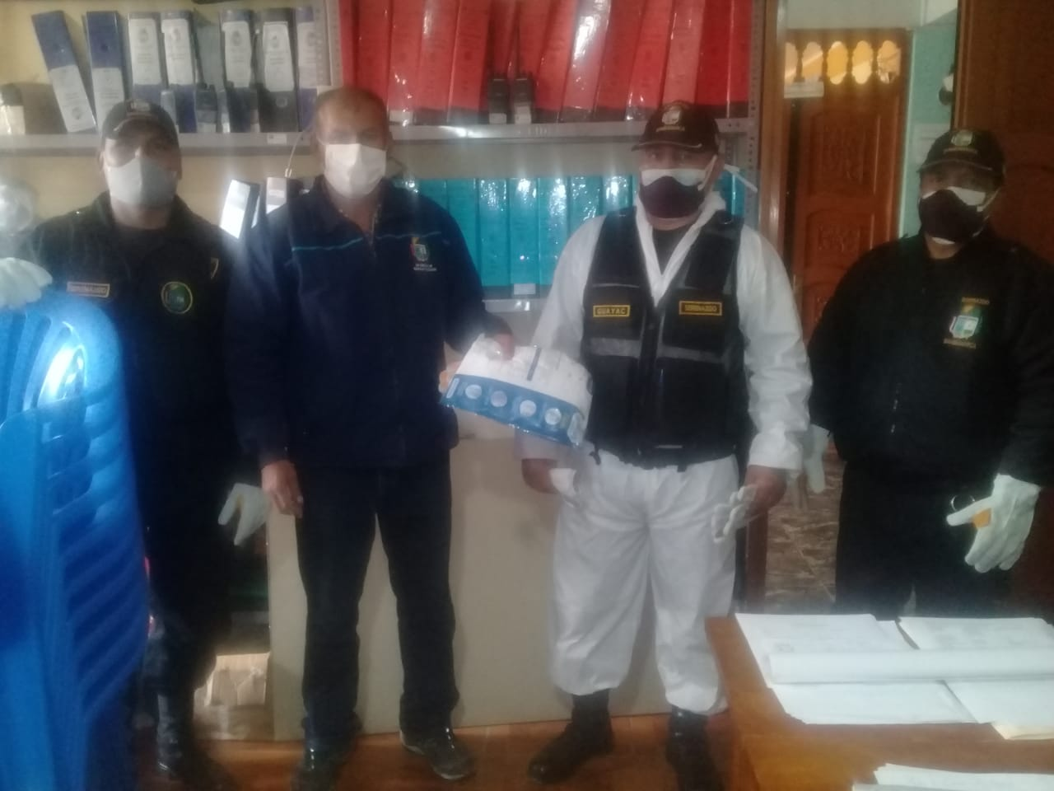
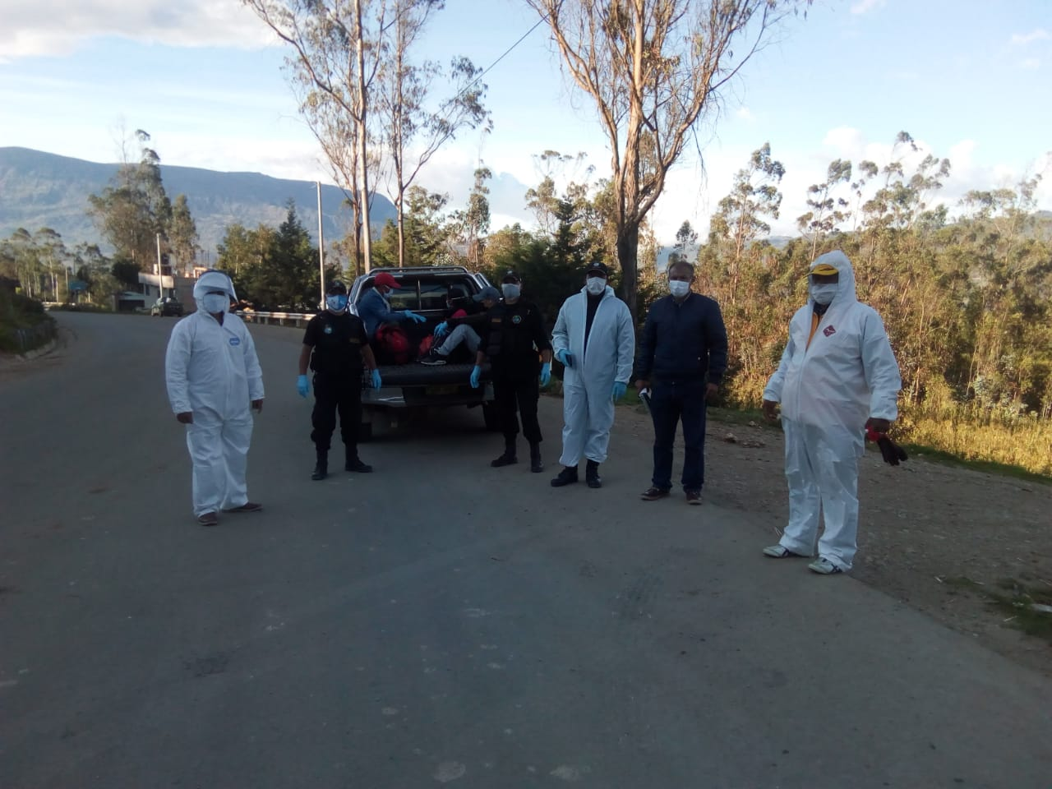

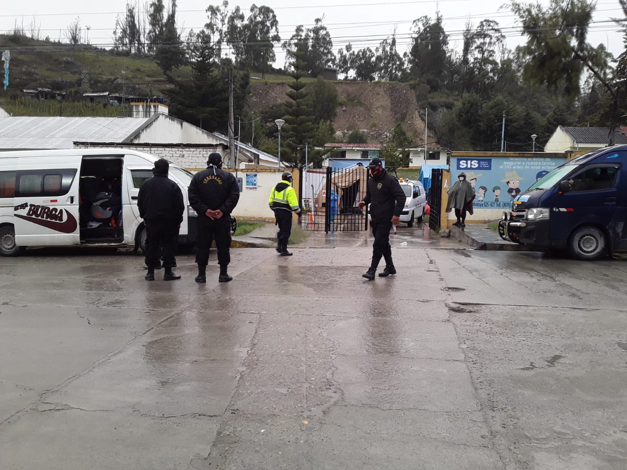
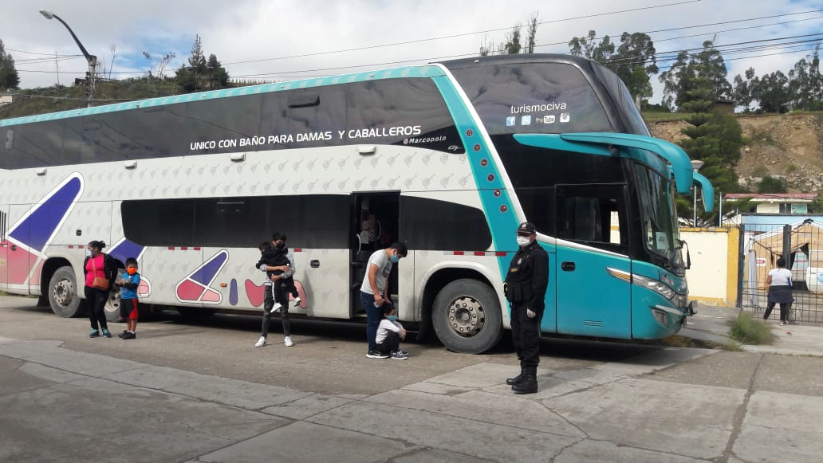
APOYO EN EL traslado de INMIGRANTES DE OTRAS CIUDADES DEL PAIS A LA CIUDAD DE BAMBAMARCA, PARA SU RESPECTIVA CUARENTENA.

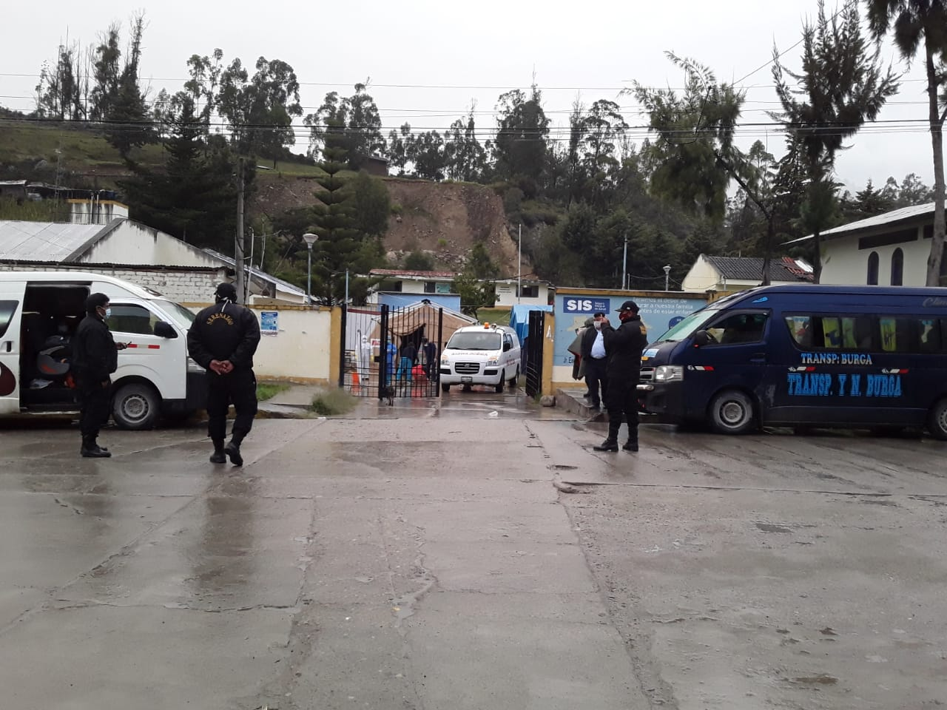

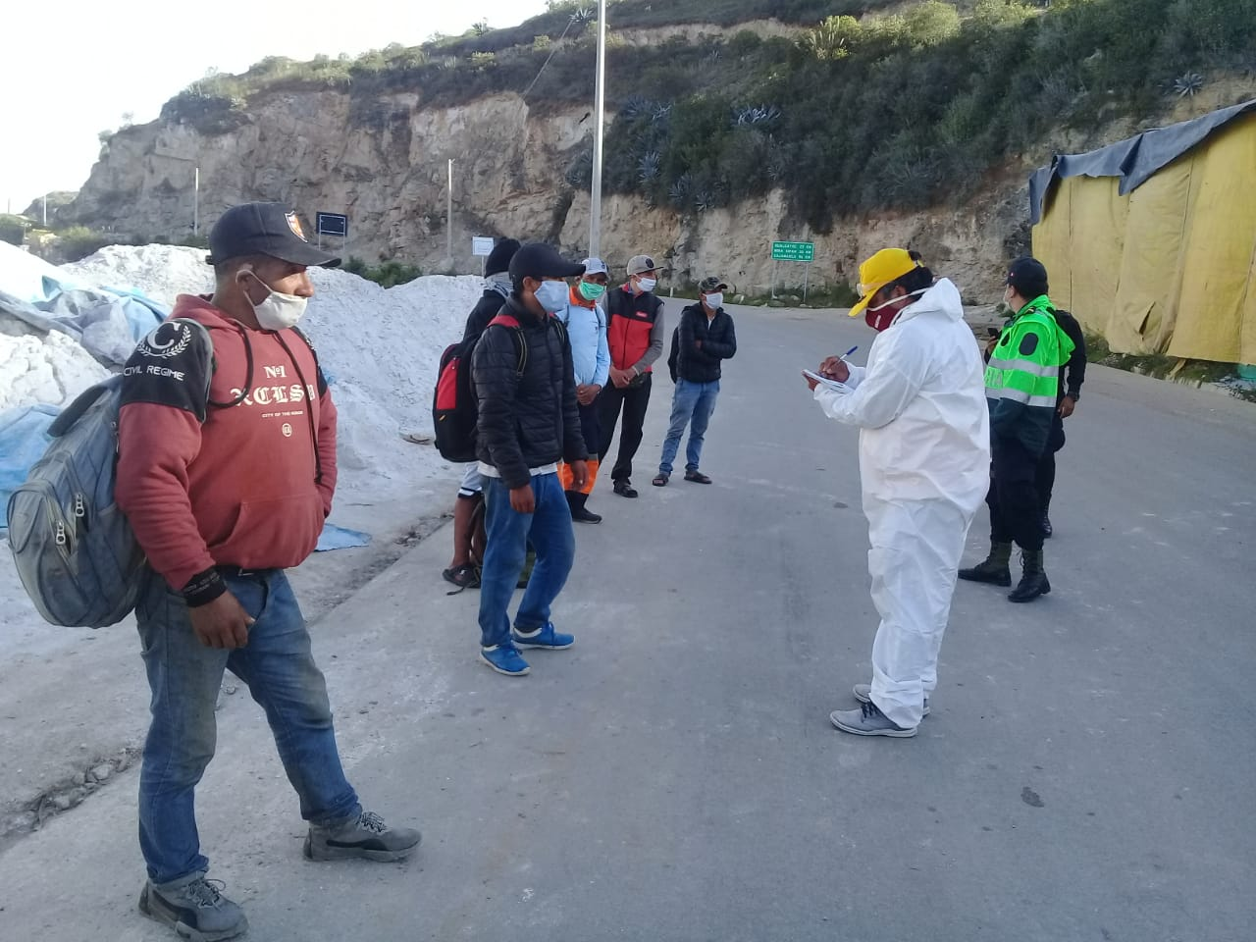
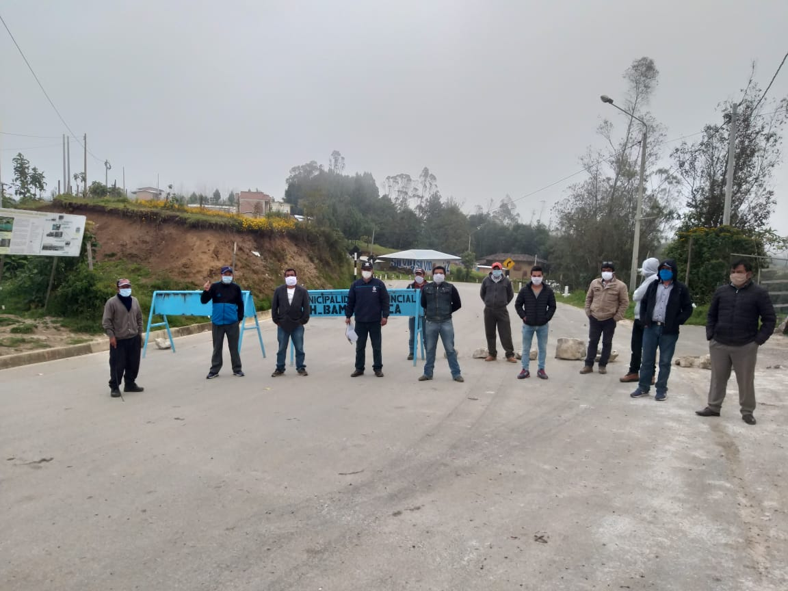
APOYO CONJUNTAMENTE CON LAS RONDAS CAMPESINAS Y JUNTAS VECINALES EN PUESTOS DE CONTROL (PIQUETES) UBICADAS EN LAS ENTRADAS Y SALIDAS DE LA CIUDAD.

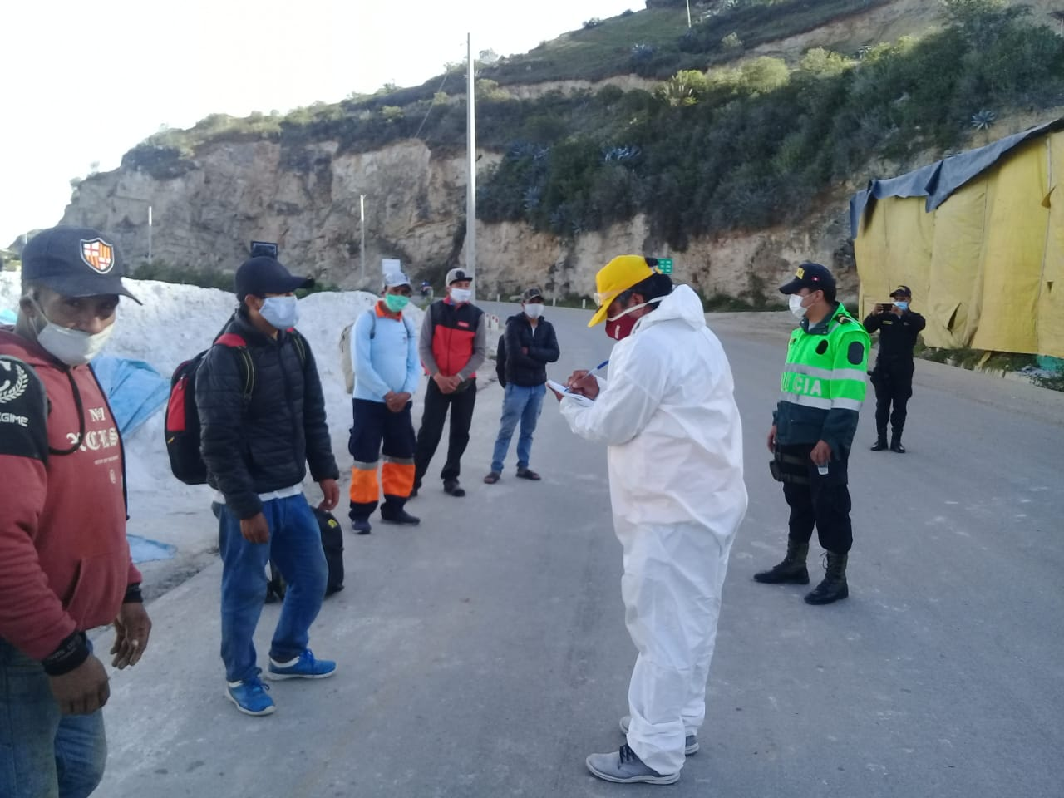

APOYO A LA SUB GERENCIA DE TRASPORTES Y SEGURIDAD VIAL EN EL CONTROL DE VEHICULOS QUE SIRCULAN SIN PERMISO.
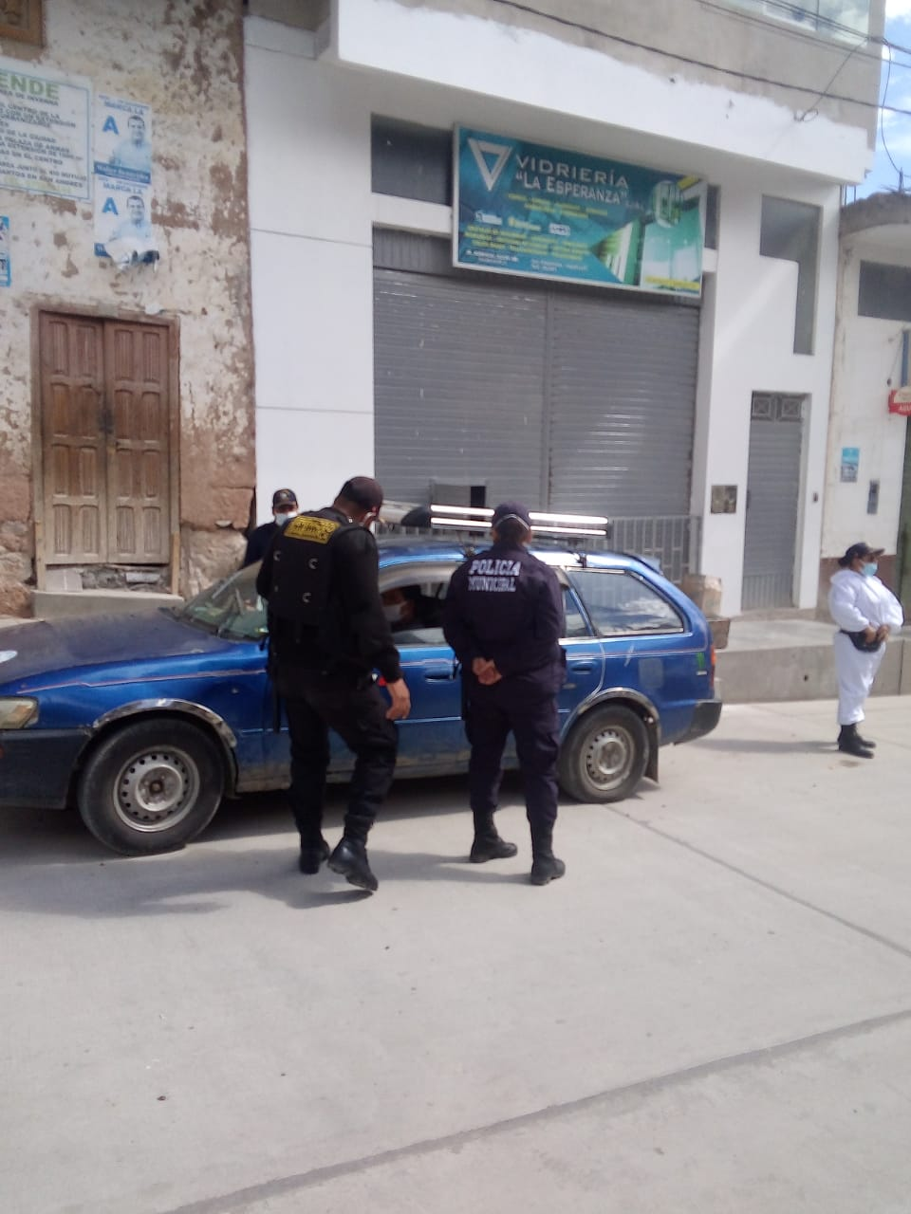
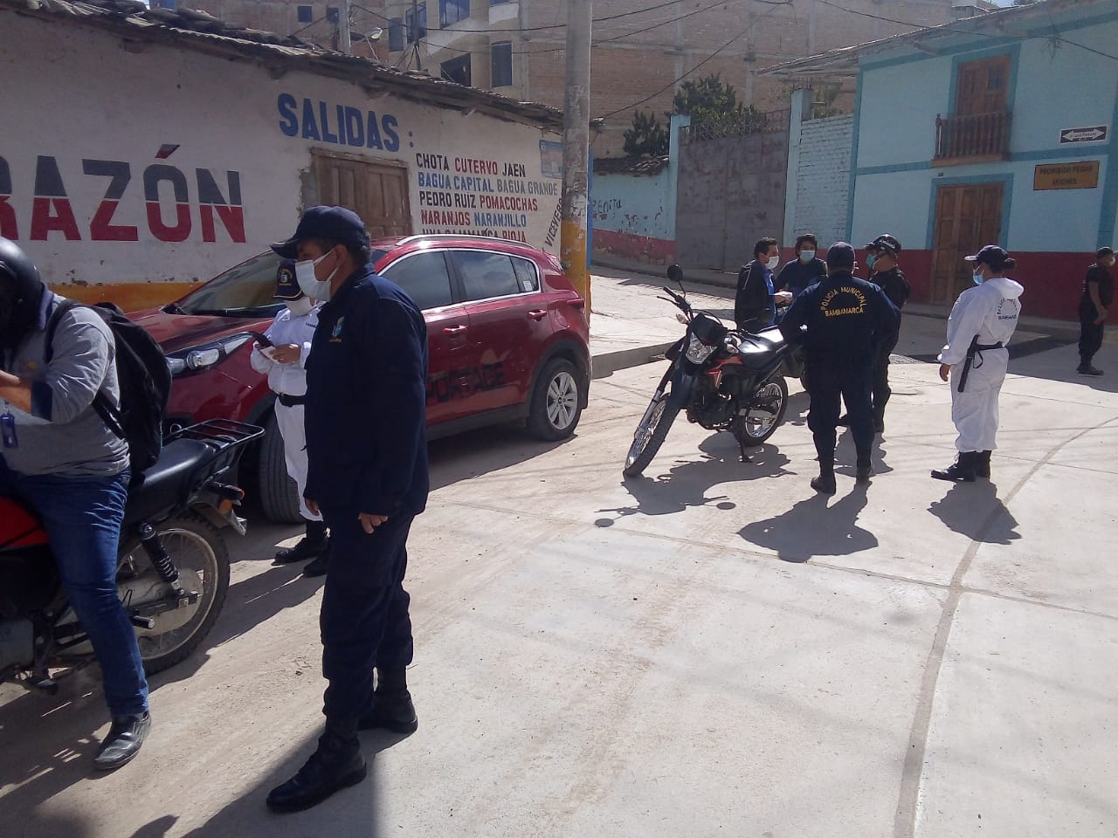

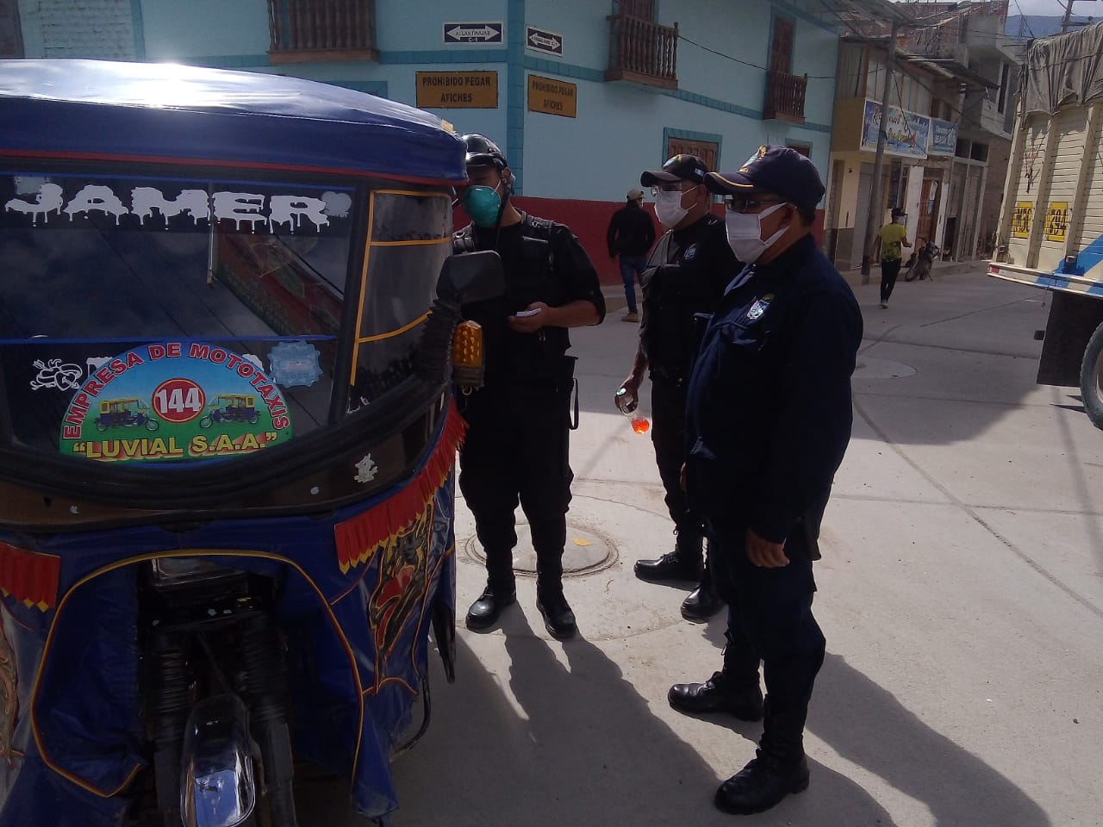

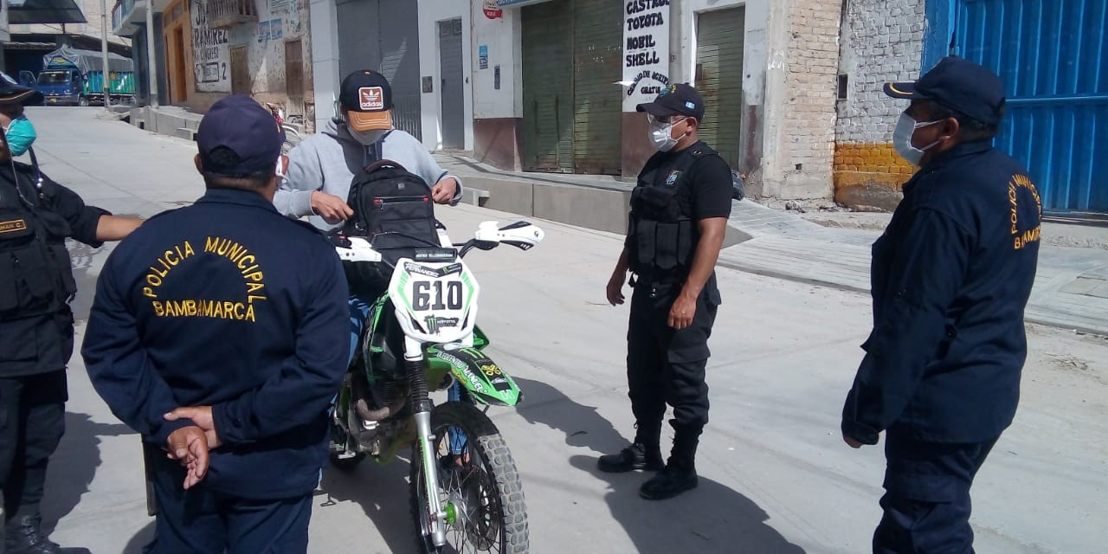

OPERATIVOS REALIZADOS A PERSONAS QUE INCUMPLEN CON EL DECRETO SUPREMO Nº 044-2020-PCM. CONJUNTAMENTE CON LAS FUERZAS ARMADAS
